ĐẠI HỌC BÁCH KHOA HÀ NỘI
TRƯỜNG ĐIỆN - ĐIỆN TỬ

ĐỒ ÁN TỐT NGHIỆP
Nghiên cứu, thiết kế Hệ thống IoT quản lý tiếng ồn và vi khí hậu tại Thư viện Tạ Quang Bửu
Sinh viên thực hiện:
1. [Họ và tên Sinh viên 1] - MSSV: 20220351P ([email1]@sis.hust.edu.vn)
2. [Họ và tên Sinh viên 2] - MSSV: [2022xxxxP] ([email2]@sis.hust.edu.vn)
3. [Họ và tên Sinh viên 3] - MSSV: [2022xxxxP] ([email3]@sis.hust.edu.vn)
Ngành: Kỹ thuật Điện tử - Viễn thông
Chuyên ngành: Hệ thống nhúng và IoT
Lớp: ĐTVT-01
Giảng viên hướng dẫn: ThS. Hoàng Quang Huy
Chữ ký của GVHD: .......................................
Khoa: Điện tử
Hà Nội, 11/2026

ĐỀ TÀI TỐT NGHIỆP
Họ và tên sinh viên thực hiện:
1. [Họ và tên Sinh viên 1] - MSSV: 20220351P ([email1]@sis.hust.edu.vn)
2. [Họ và tên Sinh viên 2] - MSSV: [2022xxxxP] ([email2]@sis.hust.edu.vn)
3. [Họ và tên Sinh viên 3] - MSSV: [2022xxxxP] ([email3]@sis.hust.edu.vn)
Chương trình đào tạo: Kỹ thuật Điện tử - Viễn thông
Lớp: ĐTVT-01 Khóa: 67
Giảng viên hướng dẫn: ThS. Hoàng Quang Huy
1. Tên đề tài tốt nghiệp:
Nghiên cứu, thiết kế Hệ thống IoT quản lý tiếng ồn và vi khí hậu tại Thư viện Tạ Quang Bửu
2. Nội dung các phần thuyết minh và tính toán:
– Chương 1: Tổng quan đề tài (Đặt vấn đề, tính cấp thiết, mục tiêu và phạm vi nghiên cứu)
– Chương 2: Cơ sở lý thuyết và kiến trúc hệ thống (Cơ sở âm học, vi khí hậu, IoT 5 lớp, MQTT, BLE, lựa chọn linh kiện)
– Chương 3: Thiết kế và chế tạo phần cứng thiết bị (Sơ đồ khối, sơ đồ nguyên lý và mạch in PCB 2 lớp trên Altium Designer 26)
– Chương 4: Lập trình Firmware vi điều khiển ESP32-S3 (FreeRTOS SMP, lọc số I2S DMA, SPIFFS Ring Buffer, biểu đồ tuần tự)
– Chương 5: Xây dựng máy chủ trung tâm và giao diện Dashboard (Docker, Spring Boot 3.5, MongoDB 8.0, Next.js 15 / React 19)
– Chương 6: Thử nghiệm thực tế và đánh giá kết quả (BOM chế tạo, thực nghiệm tại P.411, đối sánh Testo 816-1)
3. Ngày giao nhiệm vụ tốt nghiệp: .../..../2026
4. Ngày hoàn thành nhiệm vụ: .../11/2026
Hà Nội, ngày ..... tháng ..... năm 2026
Giảng viên hướng dẫn
(Ký và ghi rõ họ tên)
ThS. Hoàng Quang Huy

LỜI CẢM ƠN
Trong suốt thời gian nghiên cứu và hoàn thành đồ án tốt nghiệp với đề tài "Nghiên cứu, thiết kế Hệ thống IoT quản lý tiếng ồn và vi khí hậu tại Thư viện Tạ Quang Bửu", nhóm chúng em đã nhận được sự hướng dẫn tận tình, chỉ bảo khoa học và sự tạo điều kiện thuận lợi từ các thầy cô giáo, đơn vị quản lý và bạn bè.
Trước hết, nhóm xin gửi lời cảm ơn sâu sắc nhất tới giảng viên hướng dẫn ThS. Hoàng Quang Huy — Khoa Điện tử, Trường Điện - Điện tử, Đại học Bách khoa Hà Nội. Thầy đã định hướng bài toán thực tiễn, tận tâm góp ý từng chi tiết trong thiết kế phần cứng, tối ưu hóa cấu trúc phần mềm nhúng, cũng như uốn nắn quy chuẩn trình bày khoa học để nhóm hoàn thiện đồ án đúng tiến độ và đạt chất lượng cao.
Nhóm xin trân trọng cảm ơn quý thầy cô giáo Trường Điện - Điện tử đã trang bị cho chúng em nền tảng kiến thức chuyên môn vững chắc về kỹ thuật mạch điện tử, xử lý tín hiệu số, hệ thống nhúng và công nghệ Internet vạn vật trong suốt khóa học. Nhóm cũng xin chân thành cảm ơn Ban Giám đốc và các cán bộ quản lý Thư viện Tạ Quang Bửu (Đại học Bách khoa Hà Nội) đã tạo điều kiện cho nhóm khảo sát mặt bằng và triển khai đo đạc thực nghiệm tại Phòng tự học P.411.
Cuối cùng, nhóm xin gửi lời tri ân tới gia đình và bạn bè đã luôn động viên, hỗ trợ tinh thần trong suốt quá trình thực hiện đồ án. Mặc dù đã nỗ lực hết sức kiểm thử và hoàn thiện, báo cáo khó tránh khỏi những thiếu sót nhất định; nhóm rất mong nhận được sự đóng góp ý kiến từ quý thầy cô trong Hội đồng bảo vệ để đề tài được hoàn thiện hơn nữa.
Hà Nội, tháng 11 năm 2026
Nhóm sinh viên thực hiện
[Họ và tên Sinh viên 1] — [Họ và tên Sinh viên 2] — [Họ và tên Sinh viên 3]

LỜI CAM ĐOAN
Nhóm sinh viên thực hiện đồ án gồm các thành viên: [Họ và tên Sinh viên 1] (MSSV: 20220351P), [Họ và tên Sinh viên 2] (MSSV: [2022xxxxP]) và [Họ và tên Sinh viên 3] (MSSV: [2022xxxxP]), lớp ĐTVT-01, khóa 67, Trường Điện - Điện tử, Đại học Bách khoa Hà Nội, xin cam đoan rằng:
1. Toàn bộ nội dung thuyết minh, sơ đồ nguyên lý mạch điện, bố trí mạch in PCB (Node All Sensors), mã nguồn chương trình nhúng (ESP-IDF/FreeRTOS), hệ thống máy chủ xử lý (Spring Boot 3.5), giao diện trực quan hóa (Next.js 15 / React 19) và các kết quả đo kiểm thực nghiệm trình bày trong đồ án tốt nghiệp này là công trình nghiên cứu thực thụ do nhóm tự thiết kế, lập trình và triển khai dưới sự hướng dẫn của ThS. Hoàng Quang Huy.
2. Tất cả các số liệu thử nghiệm, đặc tính kỹ thuật từ datasheet nhà sản xuất, tiêu chuẩn khoa học và tài liệu tham khảo sử dụng trong đồ án đều trung thực, chính xác và được trích dẫn nguồn gốc đầy đủ theo quy chuẩn trích dẫn IEEE. Các hình ảnh kết quả đo đạc không bị chỉnh sửa sai lệch bản chất vật lý hay sao chép từ bất kỳ công trình nghiên cứu nào khác.
Nếu phát hiện có bất kỳ sự gian lận học thuật hoặc vi phạm bản quyền nào, nhóm chúng em xin hoàn toàn chịu trách nhiệm trước Nhà trường và Hội đồng chấm đồ án tốt nghiệp.
Hà Nội, tháng 11 năm 2026
Chữ ký xác nhận của nhóm sinh viên thực hiện
[Sinh viên 1] [Sinh viên 2] [Sinh viên 3]

MỤC LỤC

LỜI CẢM ƠN i
LỜI CAM ĐOAN ii
DANH MỤC KÝ HIỆU VÀ CHỮ VIẾT TẮT iv
DANH MỤC HÌNH VẼ vi
DANH MỤC BẢNG BIỂU vii
TÓM TẮT ĐỒ ÁN viii
CHƯƠNG 1. TỔNG QUAN ĐỀ TÀI 1
1.1. Đặt vấn đề và ý nghĩa thực tiễn 1
1.2. Tính cấp thiết của hệ thống giám sát tự động 1
1.3. Mục tiêu nghiên cứu của đồ án 2
1.4. Đối tượng, phạm vi nghiên cứu và bố cục báo cáo 2
CHƯƠNG 2. CƠ SỞ LÝ THUYẾT VÀ KIẾN TRÚC HỆ THỐNG 4
2.1. Cơ sở vật lý, sinh thái học và tiêu chuẩn môi trường thư viện 4
2.1.1. Mức áp suất âm thanh trọng số A (LAeq) và tiếng ồn thư viện 4
2.1.2. Nồng độ khí CO2, bụi mịn PM2.5 và tiện nghi nhiệt – ẩm – ánh sáng 5
2.1.3. Tổng hợp ngưỡng chuẩn và mô hình điểm tiện nghi Liebig 5
2.2. Nền tảng công nghệ IoT và các giao thức truyền thông sử dụng 6
2.2.1. Mô hình kiến trúc IoT 5 lớp 6
2.2.2. Giao thức truyền thông không đồng bộ MQTT và Bluetooth Low Energy 7
2.2.3. Giao tiếp ngoại vi số I2C, I2S DMA và giao thức thời gian thực STOMP 8
2.3. Kiến trúc tổng thể hệ thống giám sát Thư viện Tạ Quang Bửu 9
2.4. Phân tích và lựa chọn linh kiện phần cứng chính 9
2.4.1. Vi điều khiển trung tâm ESP32-S3-DevKitC-1-N16R8 9
2.4.2. Micro MEMS INMP441 và cảm biến vi khí hậu – bụi mịn 11
CHƯƠNG 3. THIẾT KẾ VÀ CHẾ TẠO PHẦN CỨNG THIẾT BỊ 13
3.1. Sơ đồ khối và phân bổ chân kết nối phần cứng 13
3.2. Thiết kế sơ đồ nguyên lý (Schematic) các khối chức năng 14
3.2.1. Khối cấp nguồn kép, mạch lưu điện UPS và LDO cách ly cảm biến 14
3.2.2. Khối vi điều khiển ESP32-S3, bus I2C, màn hình OLED và chỉ thị LED 15
3.2.3. Khối mạch lái kích quang và cầu phân áp lọc RC cho cảm biến bụi mịn 16
3.3. Thiết kế mạch in (PCB Layout) 2 lớp chuẩn IPC-2221B 17
CHƯƠNG 4. LẬP TRÌNH FIRMWARE VI ĐIỀU KHIỂN ESP32-S3 20
4.1. Kiến trúc phần mềm nhúng FreeRTOS đa lõi đối xứng (SMP) 20
4.2. Giải thuật xử lý tín hiệu âm thanh I2S DMA và tính toán LAeq 20
4.3. Thuật toán thu thập dữ liệu đa tốc độ và cảnh báo tại biên 22
4.4. Lưu trữ đệm mất mạng (SPIFFS Ring Buffer) và đồng bộ bù FIFO 22
4.5. Biểu đồ tuần tự (Sequence Diagrams) các kịch bản vận hành chính 24
CHƯƠNG 5. XÂY DỰNG MÁY CHỦ TRUNG TÂM VÀ GIAO DIỆN DASHBOARD 26
5.1. Kiến trúc hạ tầng Container và dịch vụ Backend Spring Boot 3.5 26
5.2. Tổ chức cơ sở dữ liệu Time-Series trên MongoDB 8.0 và bộ đệm Caffeine RAM 27
5.3. Phát triển giao diện Web giám sát thời gian thực với Next.js 15 & React 19 27
5.4. An toàn thông tin, cơ chế kiểm soát truy cập (RBAC) và quản trị mã nguồn 29
CHƯƠNG 6. THỬ NGHIỆM THỰC TẾ VÀ ĐÁNH GIÁ KẾT QUẢ 30
6.1. Danh mục linh kiện thiết kế chế tạo (BOM) 30
6.2. Triển khai thực nghiệm và kiểm thử phần cứng — phần mềm 31
6.3. Đối sánh kết quả đo, đánh giá sai số và so sánh hệ thống 32
6.3.1. Hiệu chuẩn và đánh giá sai số đo âm thanh với máy chuẩn Testo 816-1 32
6.3.2. Phân tích diễn biến môi trường 24 giờ liên tục tại Phòng đọc P.411 33
6.3.3. Tổng hợp kết quả kiểm thử hệ thống và đối sánh với công trình tiền nhiệm 33
KẾT LUẬN VÀ HƯỚNG PHÁT TRIỂN 35
1. Kết luận đạt được 35
2. Những mặt hạn chế còn tồn tại 35
3. Hướng phát triển đề tài 36
TÀI LIỆU THAM KHẢO 37
PHỤ LỤC 39
Phụ lục A: Mã nguồn Firmware ESP32-S3 (Xử lý I2S DMA và Hàng đợi SPIFFS) 39
Phụ lục B: Mã nguồn Xử lý Backend Spring Boot 3.5 40
Phụ lục C: Mã nguồn Kết nối Thời gian thực Frontend Next.js 15 40

DANH MỤC KÝ HIỆU VÀ CHỮ VIẾT TẮT
Ký hiệu / Viết tắt | Thuật ngữ tiếng Anh đầy đủ | Ý nghĩa tiếng Việt
ADC | Analog-to-Digital Converter | Bộ chuyển đổi tín hiệu tương tự sang số
AIoT | Artificial Intelligence of Things | Trí tuệ nhân tạo kết hợp Internet vạn vật
API | Application Programming Interface | Giao diện lập trình ứng dụng
ASHRAE | American Society of Heating, Refrigerating and Air-Conditioning Engineers | Hiệp hội Kỹ sư Nhiệt – Lạnh và Điều hòa Không khí Hoa Kỳ
BLE | Bluetooth Low Energy | Công nghệ Bluetooth năng lượng thấp
BOM | Bill of Materials | Bảng kê danh mục vật tư linh kiện chế tạo
DMA | Direct Memory Access | Truy cập bộ nhớ trực tiếp không qua CPU
DRC | Design Rule Check | Kiểm tra quy tắc thiết kế mạch in
DSP | Digital Signal Processing | Xử lý tín hiệu số
EMQX | Erlang/Enterprise MQTT Broker | Hệ thống môi giới bản tin MQTT phân tán hiệu năng cao
FreeRTOS | Free Real-Time Operating System | Hệ điều hành thời gian thực mã nguồn mở
GATT | Generic Attribute Profile | Giao thức định nghĩa thuộc tính dịch vụ BLE
GPIO | General-Purpose Input/Output | Chân vào/ra số đa năng
I2C | Inter-Integrated Circuit | Giao thức nối tiếp đồng bộ hai dây
I2S | Inter-IC Sound | Giao thức nối tiếp truyền tải âm thanh số PCM
IDW | Inverse Distance Weighting | Phương pháp nội suy không gian nghịch đảo khoảng cách
JWT | JSON Web Token | Chuỗi mã thông báo xác thực bảo mật API
L_{Aeq} | Equivalent Continuous A-weighted Sound Level | Mức áp suất âm thanh liên tục tương đương trọng số A
LDO | Low-Dropout Regulator | Bộ ổn áp tuyến tính sụt áp thấp
LWT | Last Will and Testament | Cơ chế di chúc phát hiện mất kết nối đột ngột trong MQTT
MAE | Mean Absolute Error | Sai số tuyệt đối trung bình
MEMS | Micro-Electro-Mechanical Systems | Hệ thống vi cơ điện tử
MQTT | Message Queuing Telemetry Transport | Giao thức truyền tin nhẹ hướng xuất bản/đăng ký (Pub/Sub)
NDIR | Non-Dispersive Infrared | Công nghệ cảm biến quang hồng ngoại không phân tán
OLED | Organic Light-Emitting Diode | Màn hình diode phát quang hữu cơ
PCB | Printed Circuit Board | Bảng mạch in
PM2.5 | Particulate Matter ≤ 2,5 μm | Bụi mịn có đường kính khí động học dưới 2,5 μm
PSRAM | Pseudo-Static Random-Access Memory | Bộ nhớ truy cập ngẫu nhiên giả tĩnh ngoài
QoS | Quality of Service | Mức độ đảm bảo chất lượng truyền tin
RBAC | Role-Based Access Control | Kiểm soát truy cập dựa trên vai trò
RMSE | Root Mean Square Error | Căn bậc hai sai số toàn phương trung bình
SMP | Symmetric Multiprocessing | Đa xử lý đối xứng trên nhiều nhân vi điều khiển
SOP | Standard Operating Procedure | Quy trình vận hành chuẩn xử lý cảnh báo
SPIFFS | SPI Flash File System | Hệ thống tệp tin trên bộ nhớ Flash nối tiếp
SPL | Sound Pressure Level | Mức áp suất âm thanh
STOMP | Simple Text Oriented Messaging Protocol | Giao thức nhắn tin hướng văn bản trên nền WebSocket
TQB | Ta Quang Buu Library | Thư viện Tạ Quang Bửu — Đại học Bách khoa Hà Nội
UPS | Uninterruptible Power Supply | Bộ lưu điện dự phòng liên tục

DANH MỤC HÌNH VẼ

Hình 2.1. Đặc tuyến trọng số tần số A-Weighting (IEC 61672-1) 5
Hình 2.2. Mô hình kiến trúc IoT 5 lớp trong hệ thống giám sát 6
Hình 2.3. Kiến trúc giao thức truyền thông bất đồng bộ MQTT Publish/Subscribe 8
Hình 2.4. Kiến trúc ngăn xếp giao thức Bluetooth Low Energy (BLE) 8
Hình 2.5. Kiến trúc tổng thể hệ thống AIoT giám sát tiếng ồn và vi khí hậu Thư viện Tạ Quang Bửu 9
Hình 2.6. Kiến trúc khối chức năng của vi điều khiển ESP32-S3 10
Hình 2.7. Sơ đồ phân bố chân (Pinout) của module ESP32-S3-DevKitC-1 11
Hình 2.8. Sơ đồ chân và nguyên lý xuất dữ liệu số I2S của micro MEMS INMP441 12
Hình 2.9. Giản đồ xung kích LED hồng ngoại và thời điểm lấy mẫu ADC của Sharp GP2Y1014AU0F 12
Hình 3.1. Sơ đồ khối chức năng phần cứng thiết bị Node All Sensors 13
Hình 3.2. Toàn bộ sơ đồ nguyên lý (Full Schematic) mạch Node All Sensors thiết kế trên Altium Designer 26 14
Hình 3.3. Sơ đồ nguyên lý khối cấp nguồn kép, mạch lưu điện UPS 5 V và bộ ổn áp LDO LM1117-3.3 cách ly cảm biến 15
Hình 3.4. Sơ đồ nguyên lý khối vi điều khiển trung tâm ESP32-S3, bus I2C, giao diện hiển thị OLED SH1106 và cụm LED chỉ thị 16
Hình 3.5. Sơ đồ nguyên lý mạch lái LED kích quang SS8050 và cầu phân áp lọc RC cho cảm biến bụi mịn Sharp GP2Y1014AU0F 17
Hình 3.6. Phân vùng cách ly nhiễu (Analog/Digital/Power Isolation) trên bo mạch PCB 2 lớp 17
Hình 3.7. Bố trí vị trí linh kiện 2D/3D (Component Placement) trên phần mềm Altium Designer 26 18
Hình 3.8. Thiết kế đi dây lớp mặt trên (Top Layer Routing) và đường truyền đồng hồ cao tần I2S 18
Hình 3.9. Mặt đáy phủ đồng nối đất liên tục (Bottom GND Copper Pour) giúp giảm trở kháng vòng hồi tiếp 19
Hình 4.1. Kiến trúc phân luồng đa nhiệm FreeRTOS SMP trên hai nhân CPU của ESP32-S3 20
Hình 4.2. Lưu đồ giải thuật xử lý tín hiệu số âm thanh I2S0 DMA và hiệu chuẩn đường cong LAeq 21
Hình 4.3. Lưu đồ thuật toán lưu trữ đệm ngoại tuyến và đồng bộ bù FIFO chống mất dữ liệu 23
Hình 4.4. Cấu trúc bản ghi nhị phân 64 byte (offline_record_64b_t) lưu trữ trong phân vùng SPIFFS 23
Hình 4.5. Cấu trúc bản tin JSON Telemetry truyền tải qua giao thức MQTT 24
Hình 4.6. Biểu đồ tuần tự kịch bản cấp phát thông số Wi-Fi/MQTT ban đầu qua BLE Captive Portal 25
Hình 4.7. Biểu đồ tuần tự quy trình thu thập, đóng gói Telemetry và phát tán lên giao diện thời gian thực 25
Hình 4.8. Biểu đồ tuần tự kịch bản phát hiện rớt mạng, ghi đệm SPIFFS và đồng bộ bù is_replay 25
Hình 5.1. Kiến trúc hạ tầng máy chủ Docker, Broker EMQX, Spring Boot 3.5 và MongoDB 8.0 26
Hình 5.2. Giao diện Web Dashboard giám sát tập trung, bản đồ mặt bằng IDW và cảnh báo SOP 28
Hình 6.1. Mô hình bo mạch phần cứng hoàn chỉnh sau lắp ráp và thử nghiệm đóng vỏ thực tế 31
Hình 6.2. Không gian thử nghiệm thực tế tại Phòng tự học P.411 — Thư viện Tạ Quang Bửu 32
Hình 6.3. Đường hồi quy tuyến tính và phân bố sai số tuyệt đối của trạm đo so với máy đo chuẩn Testo 816-1 32
Hình 6.4. Diễn biến mức ồn LAeq, L90, L10 và biến thiên nhiệt – ẩm – CO2 trong 24 giờ tại P.411 33

DANH MỤC BẢNG BIỂU

Bảng 2.1. Bảng 2.1. So sánh ngưỡng tiêu chuẩn môi trường áp dụng cho Phòng đọc, Kho sách và Sảnh mượn trả 6
Bảng 2.2. Bảng 2.2. Thông số kỹ thuật các cảm biến, vi điều khiển và mô-đun chức năng lựa chọn 12
Bảng 3.1. Bảng 3.1. Bảng ánh xạ phân bổ chân (Pinout Mapping) trên vi điều khiển ESP32-S3-DevKitC-1 13
Bảng 3.2. Bảng 3.2. Các quy tắc thiết kế (Design Rules - DRC) áp dụng cho bo mạch PCB 2 lớp 19
Bảng 6.1. Bảng 6.1. Bảng kê vật tư và chi phí chế tạo hoàn chỉnh một trạm đo Node All Sensors 30
Bảng 6.2. Bảng 6.2. Kết quả kiểm thử hiệu năng, độ tin cậy lưu đệm SPIFFS, thời lượng pin UPS và bộ kiểm thử phần mềm 33
Bảng 6.3. Bảng 6.3. Đối sánh trực tiếp hệ thống đề xuất với các hệ thống tiền nhiệm và giải pháp thương mại 34

TÓM TẮT ĐỒ ÁN
Đồ án tốt nghiệp này nghiên cứu, thiết kế và triển khai trọn gói "Hệ thống IoT quản lý tiếng ồn và vi khí hậu Thư viện Tạ Quang Bửu" nhằm giải quyết bài toán giám sát tiện nghi môi trường học tập và bảo quản tài liệu tại Đại học Bách khoa Hà Nội. Về phần cứng, nhóm thiết kế bo mạch trạm đo tích hợp Node All Sensors hai lớp chuẩn công nghiệp IPC-2221B [14] dựa trên vi điều khiển lõi kép ESP32-S3 (240 MHz, 16 MB Flash, 512 KB SRAM) [5]. Thiết bị kết hợp micro MEMS số INMP441 [6] qua giao thức I2S0 DMA, bộ khuếch đại âm thanh MAX98357A [11] qua I2S1, cụm cảm biến vi khí hậu Sensirion SHT30 [7] (nhiệt độ, độ ẩm), Sensirion SCD40 [8] (CO₂), Rohm BH1750 [9] (độ rọi) trên bus I2C chung có bảo vệ Mutex, cảm biến quang học Sharp GP2Y1014AU0F [10] kèm mạch lái kích quang SS8050 và cầu phân áp lọc RC đo bụi mịn PM2.5, màn hình OLED SH1106 1,3 inch, cụm 3 đèn LED trực quan và khối lưu điện UPS 5 V dùng pin Li-ion 18650 (3000 mAh) duy trì vận hành liên tục trên 9 giờ khi mất điện lưới.
Về phần mềm nhúng và hệ thống máy chủ, firmware FreeRTOS SMP khai thác song song hai nhân CPU để lọc bỏ thành phần một chiều DC, tính toán chỉ số ồn liên tục tương đương L_{Aeq} theo đường cong trọng số A (IEC 61672-1) [1], cấp phát mạng qua BLE/Captive Portal và bảo toàn dữ liệu khi gián đoạn Wi-Fi nhờ hàng đợi vòng SPIFFS (14.680 bản ghi nhị phân 64 byte) tự động đồng bộ bù FIFO theo cờ "is_replay": true. Ở tầng máy chủ, hạ tầng Docker Compose gồm MQTT Broker, dịch vụ Backend Spring Boot 3.5 (Java 21 Virtual Threads), bộ đệm RAM Caffeine, cơ sở dữ liệu chuỗi thời gian MongoDB 8.0 và giao diện Web Next.js 15 / React 19 hỗ trợ bản đồ nội suy mặt bằng IDW (R = 6 m), ma trận 12 phòng, cảnh báo đa ngưỡng SOP kèm âm báo và Kiosk sinh viên. Kết quả thực nghiệm tại Phòng tự học P.411 cho thấy độ chính xác đo tiếng ồn đạt hệ số tương quan R² = 0,9982, sai số tuyệt đối trung bình MAE = 0,82 dBA và RMSE = 1,04 dBA so với máy đo chuẩn Testo 816-1, vượt qua toàn bộ 191 ca kiểm thử phần mềm tự động với tổng chi phí chế tạo một trạm đo là 731.700 VNĐ.
Từ khóa: Internet vạn vật (IoT), ESP32-S3, L_{Aeq}, vi khí hậu thư viện, PCB hai lớp, FreeRTOS SMP, SPIFFS Ring Buffer, Spring Boot 3.5, MongoDB Time-Series, Next.js 15.

CHƯƠNG 1. TỔNG QUAN ĐỀ TÀI

1.1. Đặt vấn đề và ý nghĩa thực tiễn
Thư viện Tạ Quang Bửu tại Đại học Bách khoa Hà Nội là một trong những trung tâm học liệu lớn nhất khu vực Đông Nam Á, phục vụ hàng nghìn lượt sinh viên, học viên cao học và giảng viên tự học, nghiên cứu mỗi ngày. Trong không gian mở với mật độ người sử dụng cao như các phòng tự học (ví dụ phòng P.411) hay khu vực kho lưu trữ tài liệu quý hiếm, chất lượng môi trường vi khí hậu và trật tự âm học tác động trực tiếp đến hiệu suất nhận thức của người học cũng như tuổi thọ bảo quản sách báo, tư liệu [2], [3].
Thực tế vận hành cho thấy công tác giám sát môi trường tại thư viện hiện vẫn dựa chủ yếu vào tuần tra thủ công của cán bộ trực hoặc các thiết bị đo cầm tay rời rạc không kết nối mạng. Cách tiếp cận thụ động này bộc lộ nhiều hạn chế: không phát hiện kịp thời các điểm phát sinh tiếng ồn cục bộ vượt ngưỡng tĩnh lặng, không định lượng được sự tích tụ khí cacbonic (CO₂) gây buồn ngủ vào khung giờ cao điểm, thiếu khả năng cảnh báo sớm độ ẩm tăng cao gây nấm mốc sách theo chuẩn bảo quản quốc tế ISO 11799 [4], và không lưu trữ được chuỗi dữ liệu lịch sử để phân tích xu hướng vận hành hệ thống điều hòa – thông gió (HVAC). Do đó, việc xây dựng một hệ thống giám sát tự động đa thông số theo mô hình AIoT (Artificial Intelligence of Things) có ý nghĩa thực tiễn rất lớn trong chuyển đổi số quản trị đại học thông minh.

1.2. Tính cấp thiết của hệ thống giám sát tự động
Yêu cầu đặt ra đối với môi trường thư viện đại học vừa khắt khe về độ chính xác đo lường vừa đặc thù về phương thức vận hành. Cụ thể:
1. Cảnh báo tức thời tại chỗ và tập trung: Khi sinh viên trao đổi nhóm lớn tiếng vượt ngưỡng 55 dBA, thiết bị đặt tại bàn đọc cần phản hồi trực quan tại chỗ (đèn LED chỉ thị, màn hình OLED, âm báo nhắc nhở vừa đủ) đồng thời gửi cảnh báo theo quy trình chuẩn (SOP) về phòng trực quản lý.
2. Đa dạng cấu hình không gian: Không gian phòng đọc cần ưu tiên sự yên tĩnh, ánh sáng đủ chuẩn (EN 12464-1) và nồng độ CO₂ thấp; trong khi kho sách lại đòi hỏi kiểm soát chặt độ ẩm tương đối (50--60 %RH) và bụi mịn PM2.5 để tránh hư hại tài liệu.
3. Độ tin cậy và khả năng phục hồi dữ liệu: Hạ tầng Wi-Fi công cộng trong trường học có thể mất kết nối tạm thời vào giờ cao điểm hoặc khi mất điện cục bộ. Trạm đo bắt buộc phải có bộ lưu điện dự phòng và bộ nhớ đệm ngoại tuyến để không đánh mất dữ liệu lịch sử khi đồng bộ bù về máy chủ.

1.3. Mục tiêu nghiên cứu của đồ án
Trên cơ sở phân tích bài toán thực tiễn nêu trên, đồ án hướng tới bốn mục tiêu kỹ thuật cốt lõi:
– Mục tiêu 1 (Phần cứng): Thiết kế và chế tạo hoàn chỉnh mạch điện tử đa cảm biến Node All Sensors trên bo mạch in PCB hai lớp bằng phần mềm Altium Designer 26, đạt tiêu chuẩn dòng – áp IPC-2221B [14], cách ly nhiễu hợp lý giữa khối đo âm thanh I2S, bus cảm biến I2C, cảm biến bụi quang học ADC và nguồn lưu điện UPS dùng pin 18650.
– Mục tiêu 2 (Phần mềm nhúng): Xây dựng firmware thời gian thực dựa trên ESP-IDF và FreeRTOS SMP cho vi điều khiển lõi kép ESP32-S3, tích hợp giải thuật lọc số I2S DMA tính mức áp suất âm tương đương L_{Aeq}, cơ chế cấp phát Wi-Fi qua BLE Captive Portal và bộ đệm vòng SPIFFS chống mất gói tin khi rớt mạng.
– Mục tiêu 3 (Máy chủ và Dashboard): Xây dựng hệ thống máy chủ phân tán đóng gói Docker gồm MQTT Broker, dịch vụ Backend Spring Boot 3.5 (Java 21 Virtual Threads), cơ sở dữ liệu chuỗi thời gian MongoDB 8.0 và giao diện Web giám sát thời gian thực Next.js 15 / React 19 có bản đồ nhiệt nội suy không gian IDW và mô-đun Kiosk sinh viên.
– Mục tiêu 4 (Đo kiểm thực nghiệm): Triển khai lắp đặt thử nghiệm thực tế tại Phòng tự học P.411 — Thư viện Tạ Quang Bửu, hiệu chuẩn tuyến tính và đánh giá sai số hệ thống so với máy đo âm chuẩn Testo 816-1 cũng như chạy bộ kiểm thử phần mềm tự động toàn diện.

1.4. Đối tượng, phạm vi nghiên cứu và bố cục báo cáo
Đối tượng nghiên cứu của đồ án là toàn bộ chuỗi xử lý dữ liệu môi trường từ tầng vật lý (micro MEMS, cảm biến nhiệt – ẩm – CO₂ – ánh sáng – bụi mịn), tầng truyền dẫn nhúng (I2S, I2C, ADC, Wi-Fi/MQTT, BLE), đến tầng ứng dụng máy chủ (Spring Boot, MongoDB Time-Series, Next.js). Phạm vi đo kiểm thực địa tập trung tại phòng tự học P.411, đánh giá bộ chỉ số 6 trụ cột tiện nghi: âm học (L_{Aeq}), nhiệt độ (T), độ ẩm tương đối (RH), nồng độ khí CO₂, độ rọi (E_{v}) và bụi mịn (PM2.5).
Nội dung thuyết minh của đồ án được bố cục thành 6 chương như sau:
– Chương 1: Tổng quan đề tài — Trình bày bối cảnh thực tiễn, tính cấp thiết, mục tiêu kỹ thuật và phạm vi nghiên cứu.
– Chương 2: Cơ sở lý thuyết và kiến trúc hệ thống — Trình bày cơ sở vật lý/sinh thái học của 6 chỉ số môi trường, chuẩn mực đánh giá thư viện, mô hình IoT 5 lớp, các giao thức MQTT/BLE/STOMP, kiến trúc tổng thể hệ thống và phân tích lựa chọn linh kiện.
– Chương 3: Thiết kế và chế tạo phần cứng thiết bị — Thiết kế sơ đồ khối, sơ đồ nguyên lý từng phân hệ trong Altium Designer 26 và quy trình thiết kế bố trí linh kiện, đi dây PCB hai lớp chuẩn IPC-2221B.
– Chương 4: Lập trình Firmware vi điều khiển ESP32-S3 — Thiết kế luồng đa nhiệm FreeRTOS lõi kép, giải thuật xử lý số âm thanh I2S DMA, cơ chế bảo vệ bus I2C Mutex, bộ đệm SPIFFS Ring Buffer và các biểu đồ tuần tự kịch bản vận hành.
– Chương 5: Xây dựng máy chủ trung tâm và giao diện Dashboard — Trình bày hạ tầng Container Docker, pipeline xử lý bất đồng bộ Java 21, lược đồ MongoDB Time-Series, giao diện Web Next.js 15 / React 19 và cơ chế bảo mật RBAC.
– Chương 6: Thử nghiệm thực tế và đánh giá kết quả — Trình bày Bảng kê linh kiện chế tạo (BOM), quá trình lắp đặt thử nghiệm tại P.411, đối sánh sai số với thiết bị chuẩn Testo 816-1, kết quả kiểm thử hệ thống và so sánh với các công trình tiền nhiệm.

CHƯƠNG 2. CƠ SỞ LÝ THUYẾT VÀ KIẾN TRÚC HỆ THỐNG

2.1. Cơ sở vật lý, sinh thái học và tiêu chuẩn môi trường thư viện
Việc giám sát đồng thời sáu thông số vật lý không chỉ dừng ở thu thập con số thô mà đòi hỏi hiểu rõ bản chất tác động sinh lý – nhận thức đối với bạn đọc và cơ chế hóa lý ảnh hưởng tới tuổi thọ tài liệu giấy.

2.1.1. Mức áp suất âm thanh trọng số A (L_{Aeq}) và tiếng ồn thư viện
Âm thanh là sự lan truyền dao động áp suất cơ học trong không khí. Do ngưỡng nghe nhỏ nhất của tai người tại tần số 1 kHz là p₀ = 20 μPa (2 × 10⁻⁵ Pa) trong khi ngưỡng gây đau đạt tới 20 Pa (biên độ gấp 10⁶ lần), kết hợp với đáp ứng cảm thụ mang tính logarit của ốc tai, đại lượng Mức áp suất âm thanh (SPL) được chuẩn hóa theo thang Decibel (dB) [1]:
$L_{p}\text{ = }\text{20}{\text{ log}}_{\text{10}} \left(\frac{p_{\text{rms}}}{p_{\text{0}}}\right)$ | (2.1)
Trong đó:
– p_{rms} là giá trị hiệu dụng căn quân phương của áp suất âm thanh (Pa).
– p₀ = 2 × 10⁻⁵ Pa là áp suất âm thanh chuẩn đối chứng trong không khí.
Vì thính giác người ít nhạy cảm hơn ở dải tần rất thấp (dưới 500 Hz) và rất cao (trên 10 kHz), chuẩn quốc tế IEC 61672-1 quy định bộ lọc trọng số tần số A-Weighting nhằm hiệu chỉnh phổ tín hiệu theo đường cong đẳng âm 40 phon trước khi lấy tích phân trung bình năng lượng theo khoảng thời gian tích lũy T để thu được mức âm liên tục tương đương L_{Aeq, T} (đơn vị dBA) [1]:
$L_{\text{Aeq}\text{,}T}\text{ = }\text{10}{\text{ log}}_{\text{10}} \left(\frac{\text{1}}{T}\int_{\text{0}}^{T}{\frac{p_{A}^{\text{2}}\text{(}t\text{)}}{p_{\text{0}}^{\text{2}}} dt}\right)$ | (2.2)
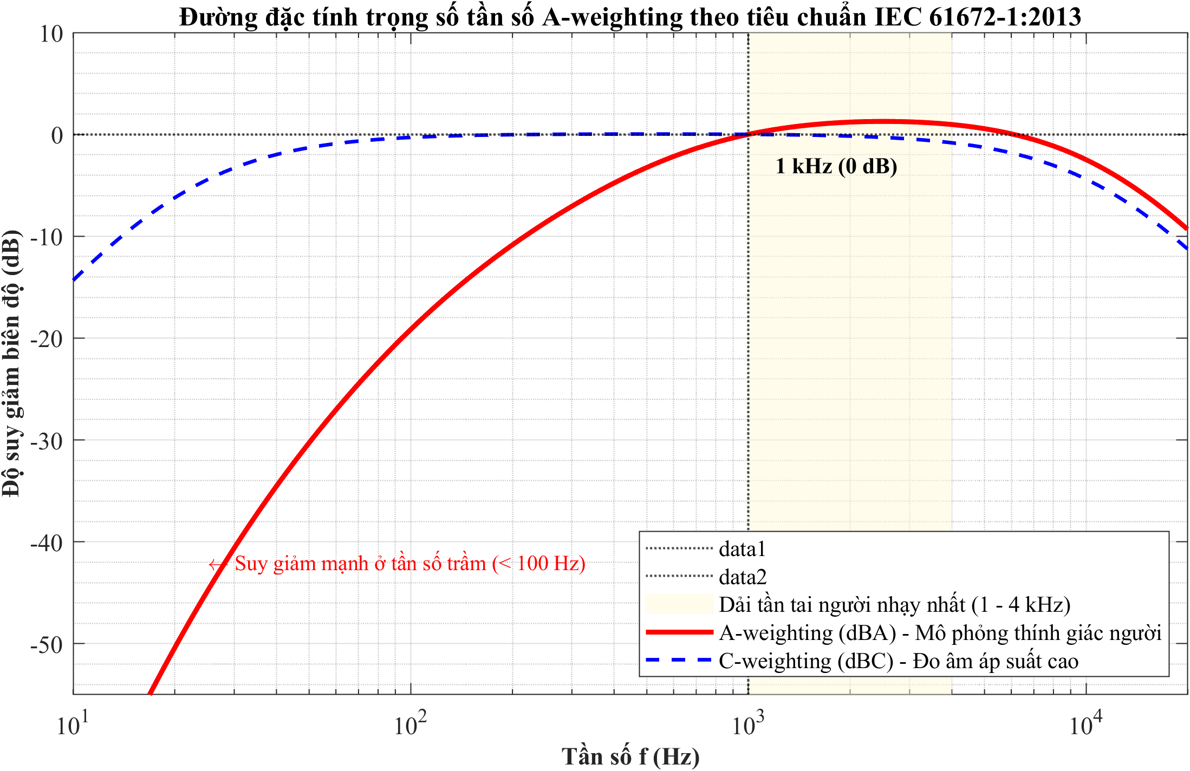
Hình 2.1. Đặc tuyến trọng số tần số A-Weighting (IEC 61672-1)
Như minh họa tại Hình 2.1, bộ lọc trọng số A suy giảm mạnh tạp âm tần số thấp từ hệ thống điều hòa không khí hoặc giao thông ngoài đường (tới -39,4 dB tại 31,5 Hz), trong khi khuếch đại nhẹ vùng tần số nhạy cảm của giọng nói con người (1--4 kHz). Tiếng ồn gián đoạn vượt mức 50--55 dBA trong phòng đọc tĩnh sẽ kích hoạt phản xạ hướng chú ý của vỏ não, làm giảm khả năng ghi nhớ ngắn hạn và hiệu suất đọc hiểu của sinh viên [2].

2.1.2. Nồng độ khí CO₂, bụi mịn PM2.5 và tiện nghi nhiệt – ẩm – ánh sáng
Bên cạnh âm học, chất lượng vi khí hậu trong không gian kín phụ thuộc mật thiết vào bốn nhóm thông số sau:
1. Nồng độ khí Cacbonic (CO₂): Trong phòng tự học có mật độ người cao nhưng thông gió kém, quá trình hô hấp liên tục làm tăng nồng độ CO₂ từ mức nền khí quyển (~400 ppm) lên trên 1000–1500 ppm. Theo chuẩn ASHRAE 62.1, mức CO₂ vượt 1000 ppm gây mệt mỏi, đau đầu và suy giảm rõ rệt khả năng ra quyết định tư duy bậc cao.
2. Bụi mịn PM2.5: Các hạt bụi có đường kính khí động học ≤ 2,5 μm lơ lửng trong không khí dễ xâm nhập sâu vào phế nang và đồng thời bám tụ gây ố mốc bề mặt trang sách. Việc định lượng nồng độ khối lượng bụi (μg/m³) tuân theo chuẩn khuyến nghị WHO ( ≤ 15 μg/m³ trung bình ngày hoặc ngưỡng cảnh báo trong nhà ≤ 35 μg/m³).
3. Nhiệt độ (T) và Độ ẩm tương đối (RH): Nhiệt độ lý tưởng cho hoạt động trí óc nằm trong dải 20--26 °C (ASHRAE 55 [3]). Riêng đối với phòng kho bảo quản tài liệu quý hiếm theo tiêu chuẩn ISO 11799 [4], độ ẩm tương đối cần duy trì ổn định trong khoảng 50--60 %RH; nếu RH > 65 %RH, bào tử nấm mốc dễ nảy mầm, còn nếu RH < 35 %RH, giấy cellulose bị giòn gãy cơ học.
4. Độ rọi chiếu sáng (E_{v}, đơn vị Lux): Theo tiêu chuẩn EN 12464-1, mặt bàn đọc sách cần đạt độ rọi 300--500 Lux để tránh hiện tượng điều tiết quá mức gây mỏi mắt, trong khi khu vực hành lang hoặc kho sách chỉ cần mức 100--200 Lux để hạn chế tia UV làm phai mực tài liệu.

2.1.3. Tổng hợp ngưỡng chuẩn và mô hình điểm tiện nghi Liebig
Để hỗ trợ đánh giá tức thời trên giao diện quản trị và Kiosk sinh viên, hệ thống áp dụng ma trận ngưỡng chuyên biệt theo 3 loại không gian (Bảng 2.1) và tính toán Điểm tiện nghi tổng hợp (Comfort Score) dựa trên nguyên lý thùng gỗ Liebig (Non-linear Gating Formula) — nghĩa là chỉ số tổng thể bị chi phối mạnh bởi yếu tố có chất lượng kém nhất thay vì chỉ lấy trung bình cộng tuyến tính có thể che khuất sự cố nghiêm trọng.
Bảng 2.1. So sánh ngưỡng tiêu chuẩn môi trường áp dụng cho Phòng đọc, Kho sách và Sảnh mượn trả
Thông số môi trường | Phòng tự học (STUDY_ROOM) | Kho bảo quản sách (BOOK_STORAGE) | Sảnh mượn trả (CIRCULATION_HALL) | Tiêu chuẩn áp dụng
Độ ồn L_{Aeq} | ≤ 45 dBA (Tĩnh), > 55 dBA (Ồn) | ≤ 60 dBA | ≤ 65 dBA | ANSI/ASA S12.60 [2]
Nhiệt độ (T) | 20--25,5 °C | 18--22 °C | 20--27 °C | ASHRAE 55 / ISO 11799 [3], [4]
Độ ẩm (RH) | 45--65 %RH | 50--60 %RH (Nghiêm ngặt) | 40--70 %RH | ISO 11799 / IFLA [4]
Nồng độ CO₂ | < 800 ppm (Tốt), > 1200 ppm (Báo động) | < 1200 ppm | < 1000 ppm | ASHRAE 62.1
Độ rọi (E_{v}) | 300--500 Lux | 100--200 Lux | 200--400 Lux | EN 12464-1
Bụi mịn PM2.5 | ≤ 25 μg/m³ | ≤ 25 μg/m³ | ≤ 35 μg/m³ | WHO / QCVN 05

2.2. Nền tảng công nghệ IoT và các giao thức truyền thông sử dụng

2.2.1. Mô hình kiến trúc IoT 5 lớp
Để bảo đảm tính mô-đun, khả năng mở rộng khi nhân rộng thiết bị ra toàn bộ các tầng của thư viện và tách bạch trách nhiệm kỹ thuật giữa phần cứng với phần mềm, hệ thống được tổ chức dựa trên mô hình kiến trúc IoT 5 lớp chuẩn mực (Hình 2.2):
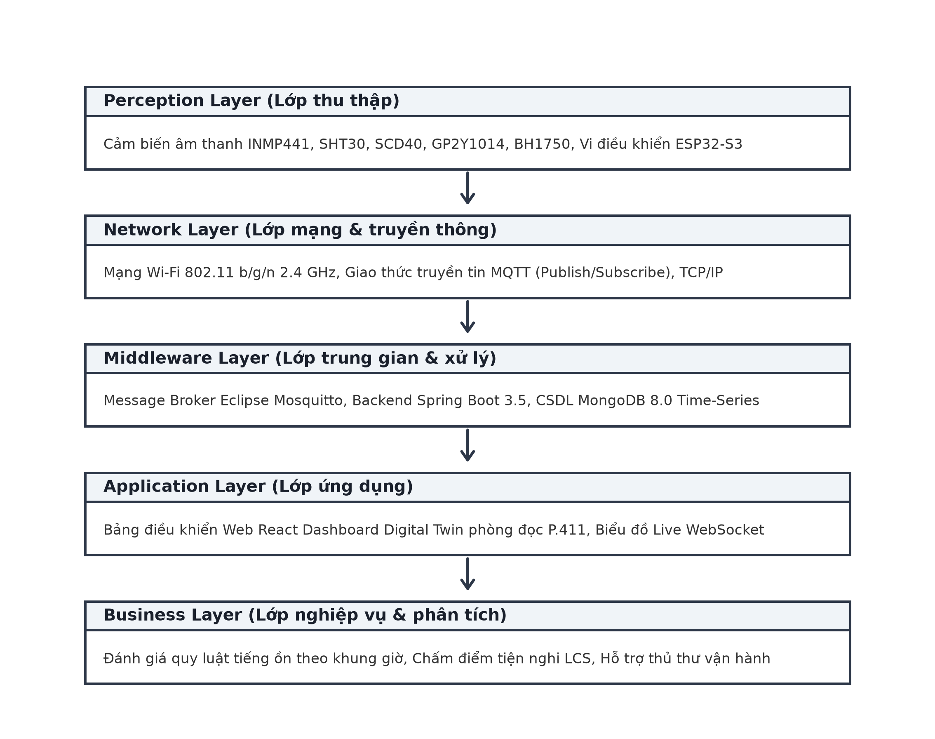
Hình 2.2. Mô hình kiến trúc IoT 5 lớp trong hệ thống giám sát
– Lớp thu thập (Perception Layer): Bao gồm nút cảm biến Node All Sensors gắn tại bàn đọc P.411 với nhiệm vụ chuyển đổi đại lượng vật lý (dao động áp suất âm, nhiệt độ, độ ẩm, hàm lượng CO₂, cường độ sáng, tán xạ bụi) thành tín hiệu số tại biên, kèm cơ chế hiển thị trực quan qua OLED và đèn LED ba trạng thái.
– Lớp mạng (Network Layer): Sử dụng kết nối không dây Wi-Fi chuẩn IEEE 802.11n (băng tần 2,4 GHz) tích hợp trên ESP32-S3 kết hợp giao thức MQTT qua TCP/IP để truyền tải gói tin Telemetry hai chiều; đồng thời dùng Bluetooth Low Energy (BLE 5.0) trong pha cấu hình mạng ban đầu.
– Lớp trung gian (Middleware Layer): Đảm nhiệm bởi Broker EMQX/Mosquitto và máy chủ Backend Spring Boot 3.5 (Java 21) thực hiện điều phối thông điệp, lọc nhiễu đầu vào, đánh giá máy trạng thái cảnh báo, tính điểm tiện nghi và lưu trữ chuỗi thời gian vào MongoDB 8.0.
– Lớp ứng dụng (Application Layer): Cung cấp giao diện Web Dashboard (Next.js 15 / React 19) qua kết nối STOMP WebSocket thời gian thực cho ban quản lý và màn hình Kiosk tra cứu chỗ ngồi cho sinh viên.
– Lớp nghiệp vụ (Business Layer): Phân tích dữ liệu lịch sử 24 giờ/30 ngày, trực quan hóa bản đồ nhiệt nội suy không gian và hỗ trợ quy trình tác nghiệp SOP giúp ban quản lý tối ưu điều phối phòng học và vận hành HVAC.

2.2.2. Giao thức truyền thông không đồng bộ MQTT và Bluetooth Low Energy
Giao thức MQTT (Message Queuing Telemetry Transport) [12] hoạt động theo kiến trúc Xuất bản/Đăng ký (Publish/Subscribe) qua một máy chủ môi giới trung tâm (Broker), giúp tách rời hoàn toàn bên phát (Sensor Node) và bên nhận (Backend), đồng thời tối ưu băng thông cho thiết bị nhúng có tài nguyên hạn chế (Hình 2.3).
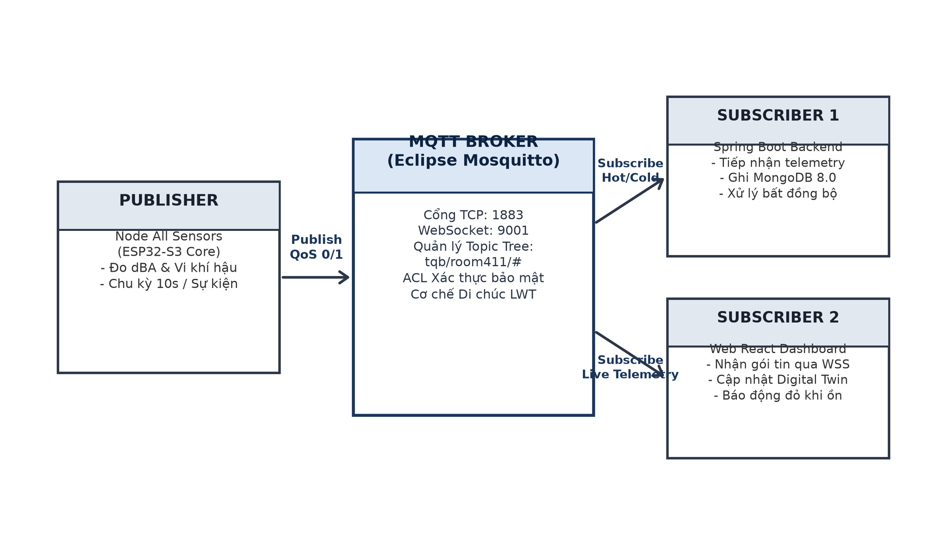
Hình 2.3. Kiến trúc giao thức truyền thông bất đồng bộ MQTT Publish/Subscribe
Hệ thống khai thác ba tính năng then chốt của MQTT: (i) Cơ chế phân cấp Topic devices/{hardwareId}/telemetry và devices/{hardwareId}/status giúp định tuyến động mà không cần cấu hình địa chỉ IP cứng; (ii) Chất lượng dịch vụ QoS 1 (At least once) đảm bảo Broker phản hồi xác nhận PUBACK cho trạm đo trước khi Firmware xóa bản ghi khỏi bộ nhớ đệm; và (iii) Di chúc cuối (Last Will and Testament - LWT) cho phép Broker tự động phát bản tin offline tới máy chủ nếu trạm đo đứt kết nối TCP đột ngột quá thời gian Keep-Alive (60 s).
Song song với MQTT, công nghệ Bluetooth Low Energy (BLE) [13] được tích hợp trong giai đoạn khởi tạo thiết bị mới (Provisioning). Như trình bày tại Hình 2.4, ngăn xếp kiến trúc BLE tách rõ hai khối chính là Bộ điều khiển (Controller: tầng vật lý PHY và tầng liên kết LL quản lý quảng bá/kết nối tiết kiệm năng lượng) và Máy chủ (Host: L2CAP, SMP bảo mật ghép cặp, ATT và GATT định nghĩa các đặc trưng dữ liệu Characteristics). Nhờ vậy, kỹ thuật viên có thể cấu hình SSID/mật khẩu Wi-Fi và địa chỉ Broker cho trạm đo ngay qua điện thoại mà không cần tháo vỏ nạp lại firmware.
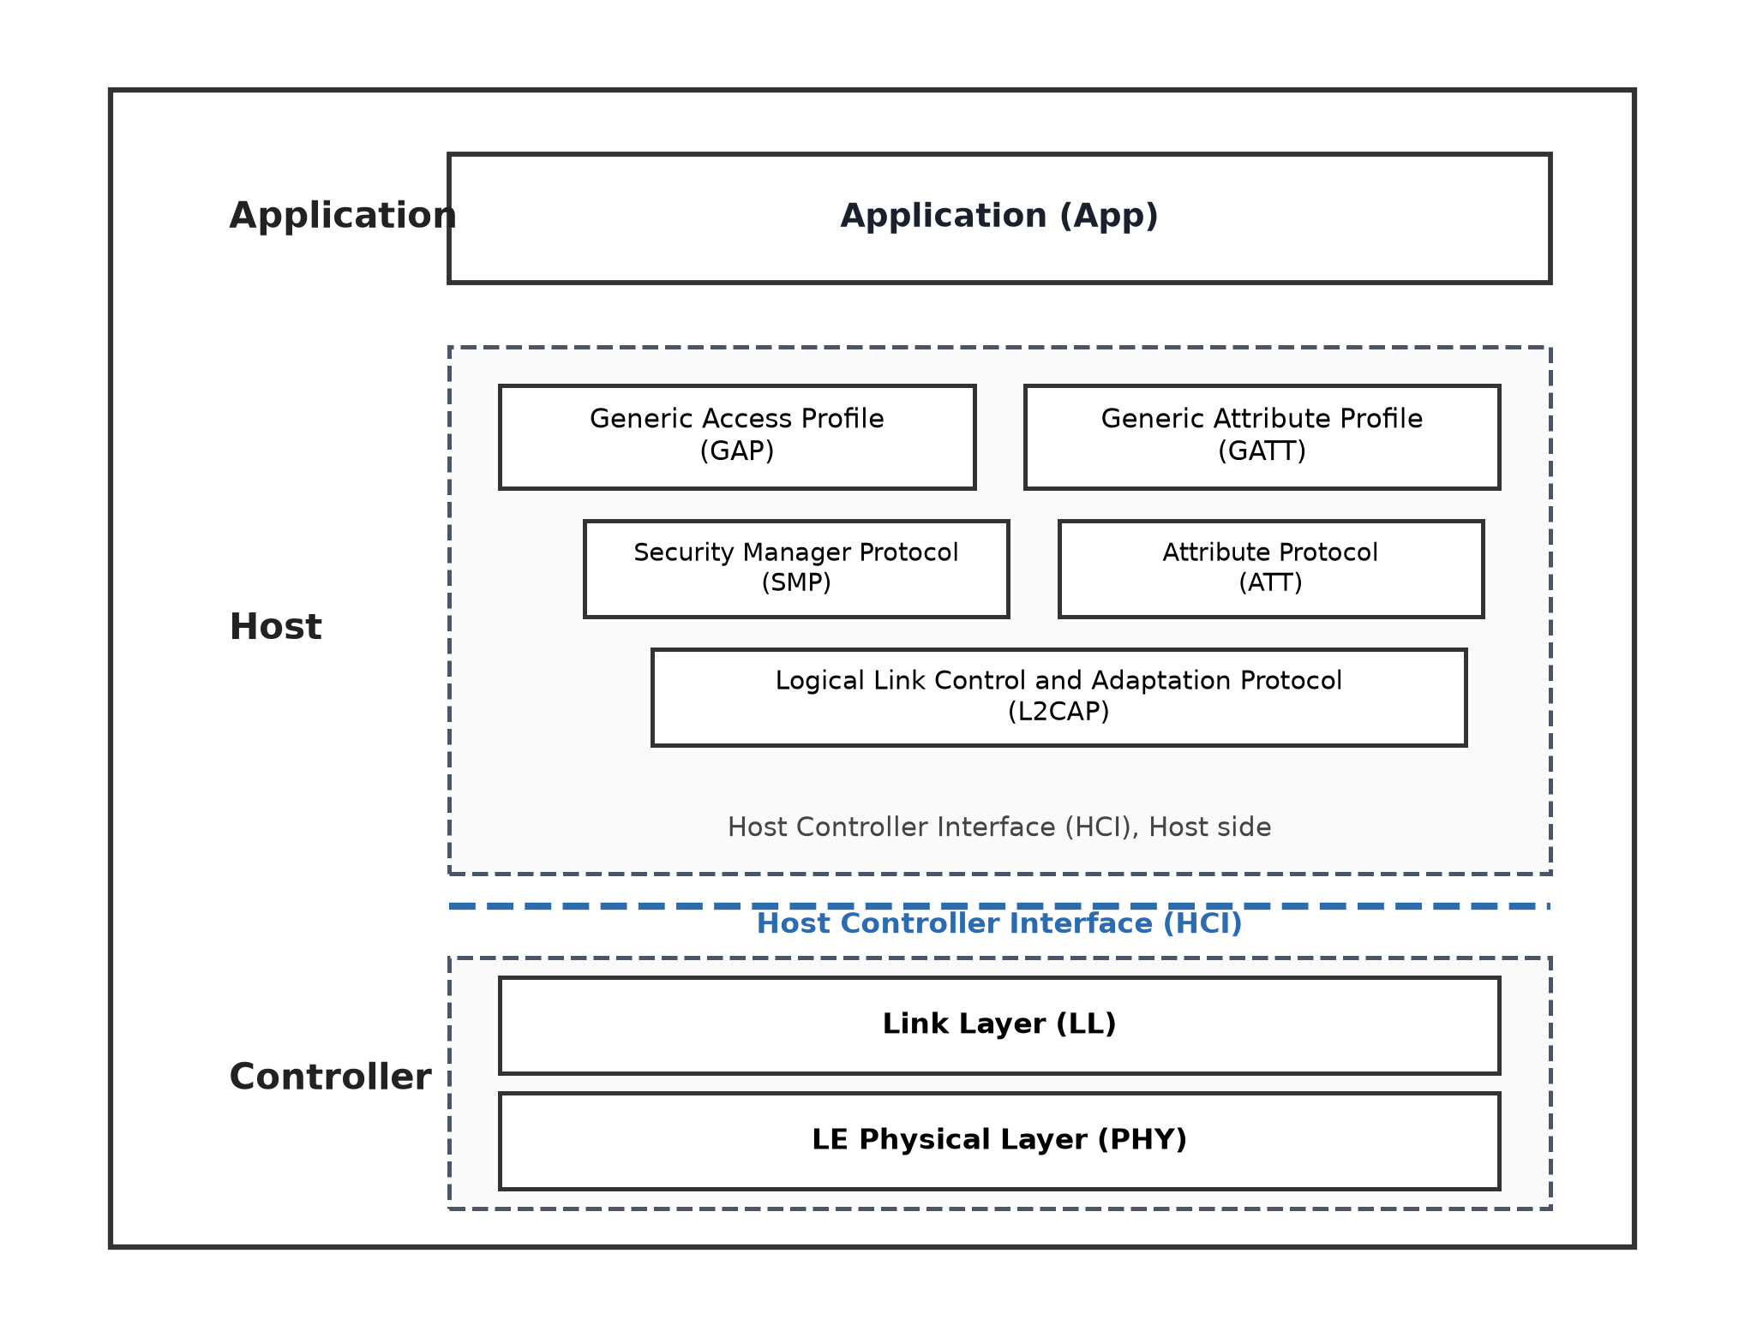
Hình 2.4. Kiến trúc ngăn xếp giao thức Bluetooth Low Energy (BLE)

2.2.3. Giao tiếp ngoại vi số I2C, I2S DMA và giao thức thời gian thực STOMP
Ở mức bo mạch, vi điều khiển giao tiếp đồng bộ hai chiều tốc độ 100 kHz với ba cảm biến môi trường (SHT30, SCD40, BH1750) và màn hình OLED trên cùng một bus hai dây I2C (SDA, SCL) nhờ định danh địa chỉ thiết bị 7-bit riêng biệt kết hợp khóaMutex đa luồng. Với dữ liệu âm thanh cần tần số lấy mẫu cố định 16 kHz (24-bit/mẫu), hệ thống sử dụng giao tiếp âm thanh chuyên dụng I2S kết hợp truy cập bộ nhớ trực tiếp DMA để đẩy dòng mẫu âm thẳng vào vùng đệm RAM vòng mà không làm gián đoạn vòng lặp xử lý của CPU. Ở tầng ứng dụng Web, giao thức STOMP over WebSocket [18] cho phép máy chủ chủ động đẩy (Server Push) bản tin Telemetry và cảnh báo SOP ngay khi dữ liệu vừa cập bến Backend, triệt tiêu độ trễ thăm dò (polling) truyền thống.

2.3. Kiến trúc tổng thể hệ thống giám sát Thư viện Tạ Quang Bửu
Tổng hợp các phân tích lý thuyết trên, nhóm xây dựng mô hình kiến trúc hệ thống hoàn chỉnh gồm bốn khối chức năng liên kết chặt chẽ từ biên cảm biến tới người dùng cuối (Hình 2.5).
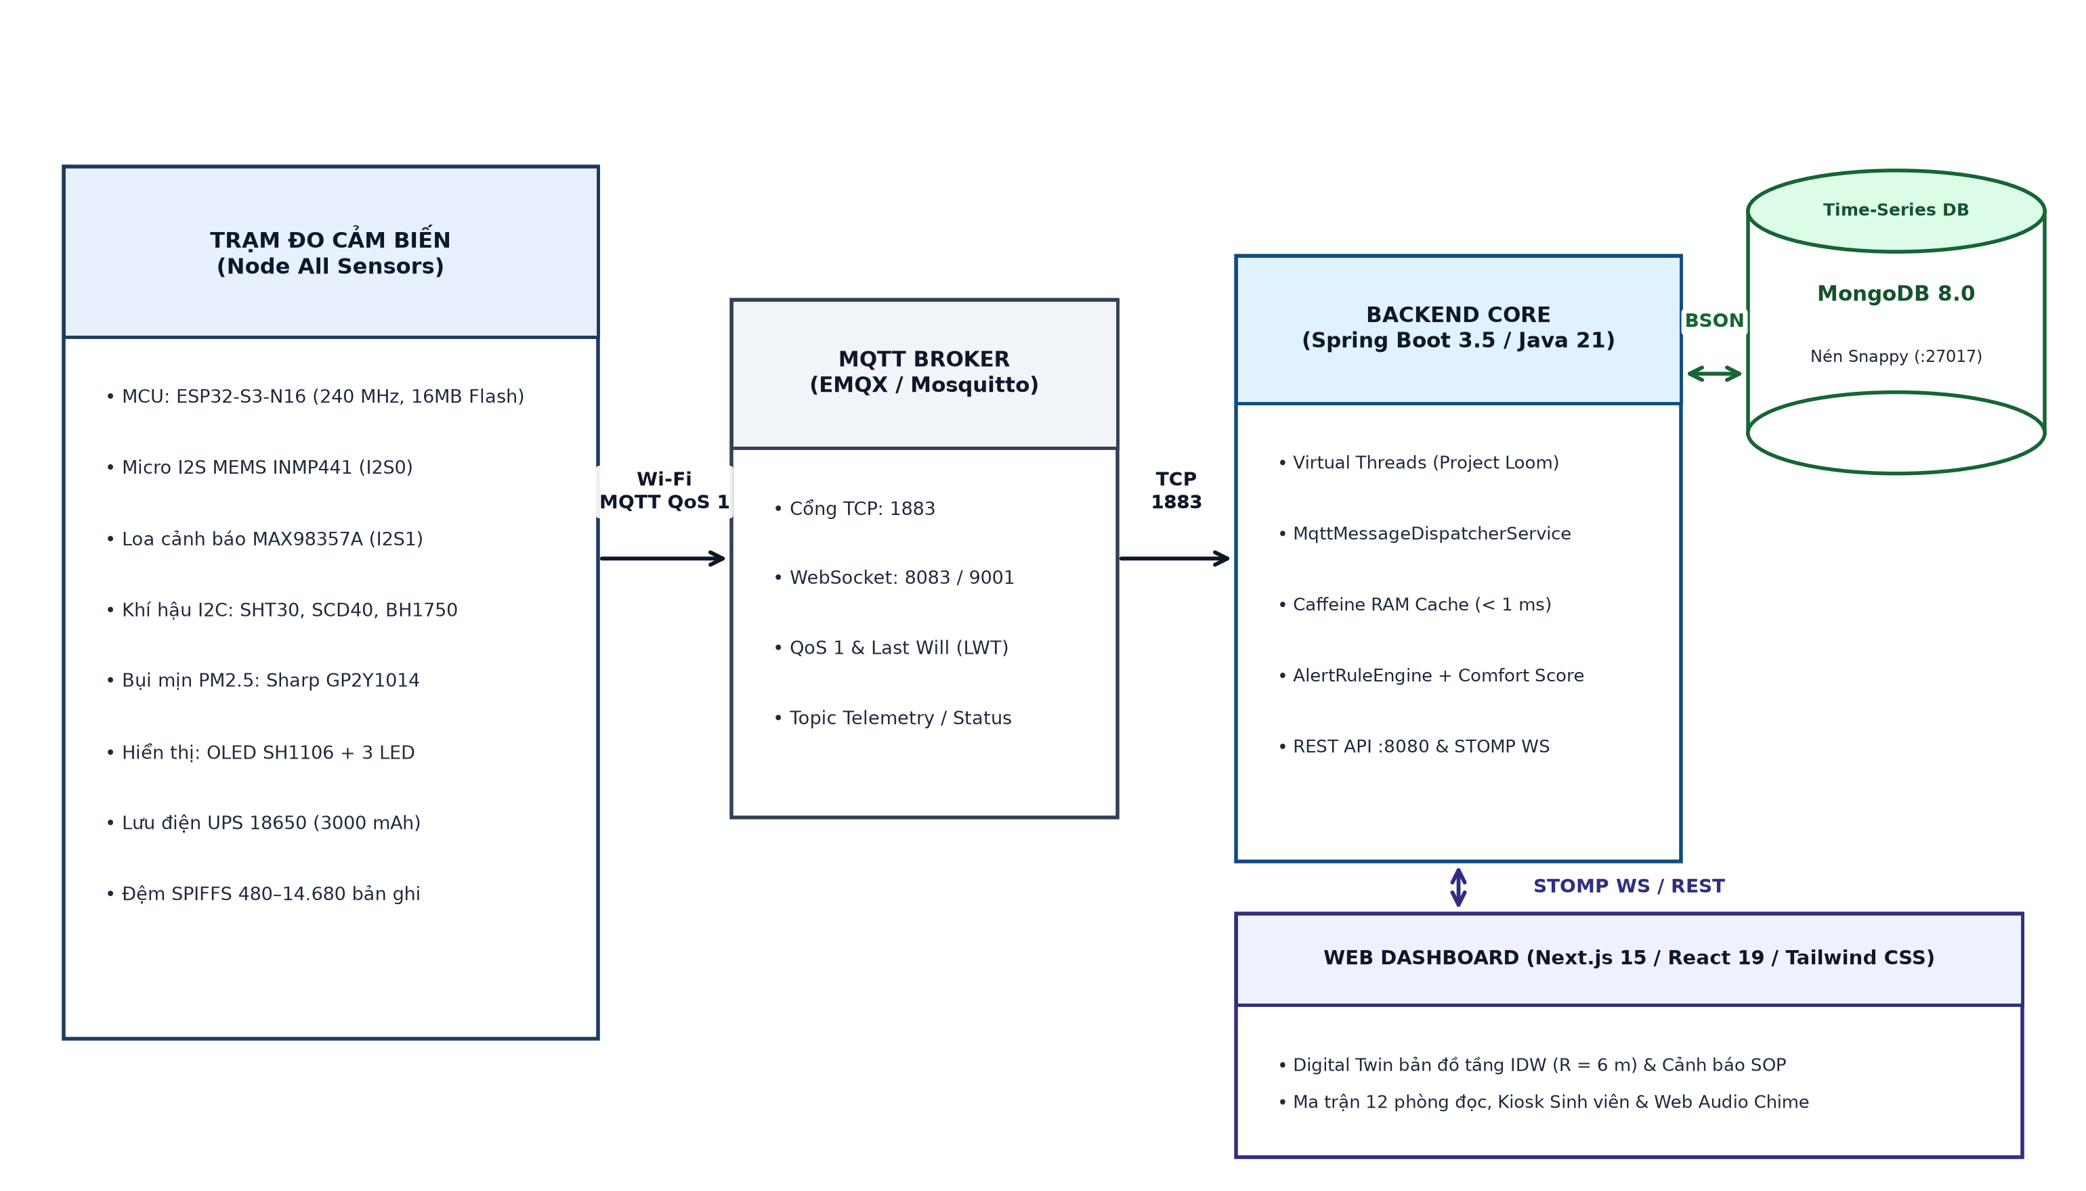
Hình 2.5. Kiến trúc tổng thể hệ thống AIoT giám sát tiếng ồn và vi khí hậu Thư viện Tạ Quang Bửu
Luồng dữ liệu tổng thể vận hành khép kín như sau: Nút cảm biến Node All Sensors liên tục thu nhận tín hiệu từ micro MEMS INMP441, cụm cảm biến I2C và cảm biến bụi PM2.5, thực hiện xử lý số tính L_{Aeq} và cảnh báo tại chỗ qua OLED/LED/Loa MAX98357A. Mỗi 5 s, bản tin JSON được gửi qua MQTT QoS 1 tới Broker. Dịch vụ Backend Spring Boot 3.5 lắng nghe luồng MQTT qua Virtual Threads, chuẩn hóa dữ liệu, đánh giá luật cảnh báo SOP, tính điểm tiện nghi Liebig, lưu trữ bền vững vào tập hợp chuỗi thời gian MongoDB 8.0 (nén Snappy), đồng thời phát tán tức thời qua kênh WebSocket STOMP tới ứng dụng Next.js 15 để cập nhật bản đồ nhiệt IDW và thông báo trực quan tới cán bộ quản lý thư viện.

2.4. Phân tích và lựa chọn linh kiện phần cứng chính
Để đảm bảo độ ổn định dài hạn, giá thành chế tạo hợp lý trong phạm vi đồ án sinh viên nhưng vẫn đáp ứng chuẩn đo lường môi trường thư viện, nhóm đã so sánh đặc tính datasheet và lựa chọn tổ hợp linh kiện tối ưu.

2.4.1. Vi điều khiển trung tâm ESP32-S3-DevKitC-1-N16R8
Thay vì dùng dòng ESP8266 thiếu bộ nhớ RAM và không có I2S kép hay dòng STM32 truyền thống đòi hỏi thêm module Wi-Fi rời làm phức tạp mạch in, nhóm lựa chọn module ESP32-S3-DevKitC-1-N16R8 (chip ESP32-S3 lõi kép Xtensa LX7 240 MHz, bộ nhớ 16 MB SPI Flash và 512 KB SRAM nội) [5]. Kiến trúc khối chức năng bên trong chip ESP32-S3 (Hình 2.6) hỗ trợ tập lệnh tăng tốc vector DSP rất hữu ích cho tính toán RMS âm thanh, trang bị hai bộ điều khiển I2S DMA phần cứng độc lập (I2S0 cho micro thu và I2S1 cho loa phát), cùng khối vô tuyến tích hợp Wi-Fi 2,4 GHz và Bluetooth 5 (LE).
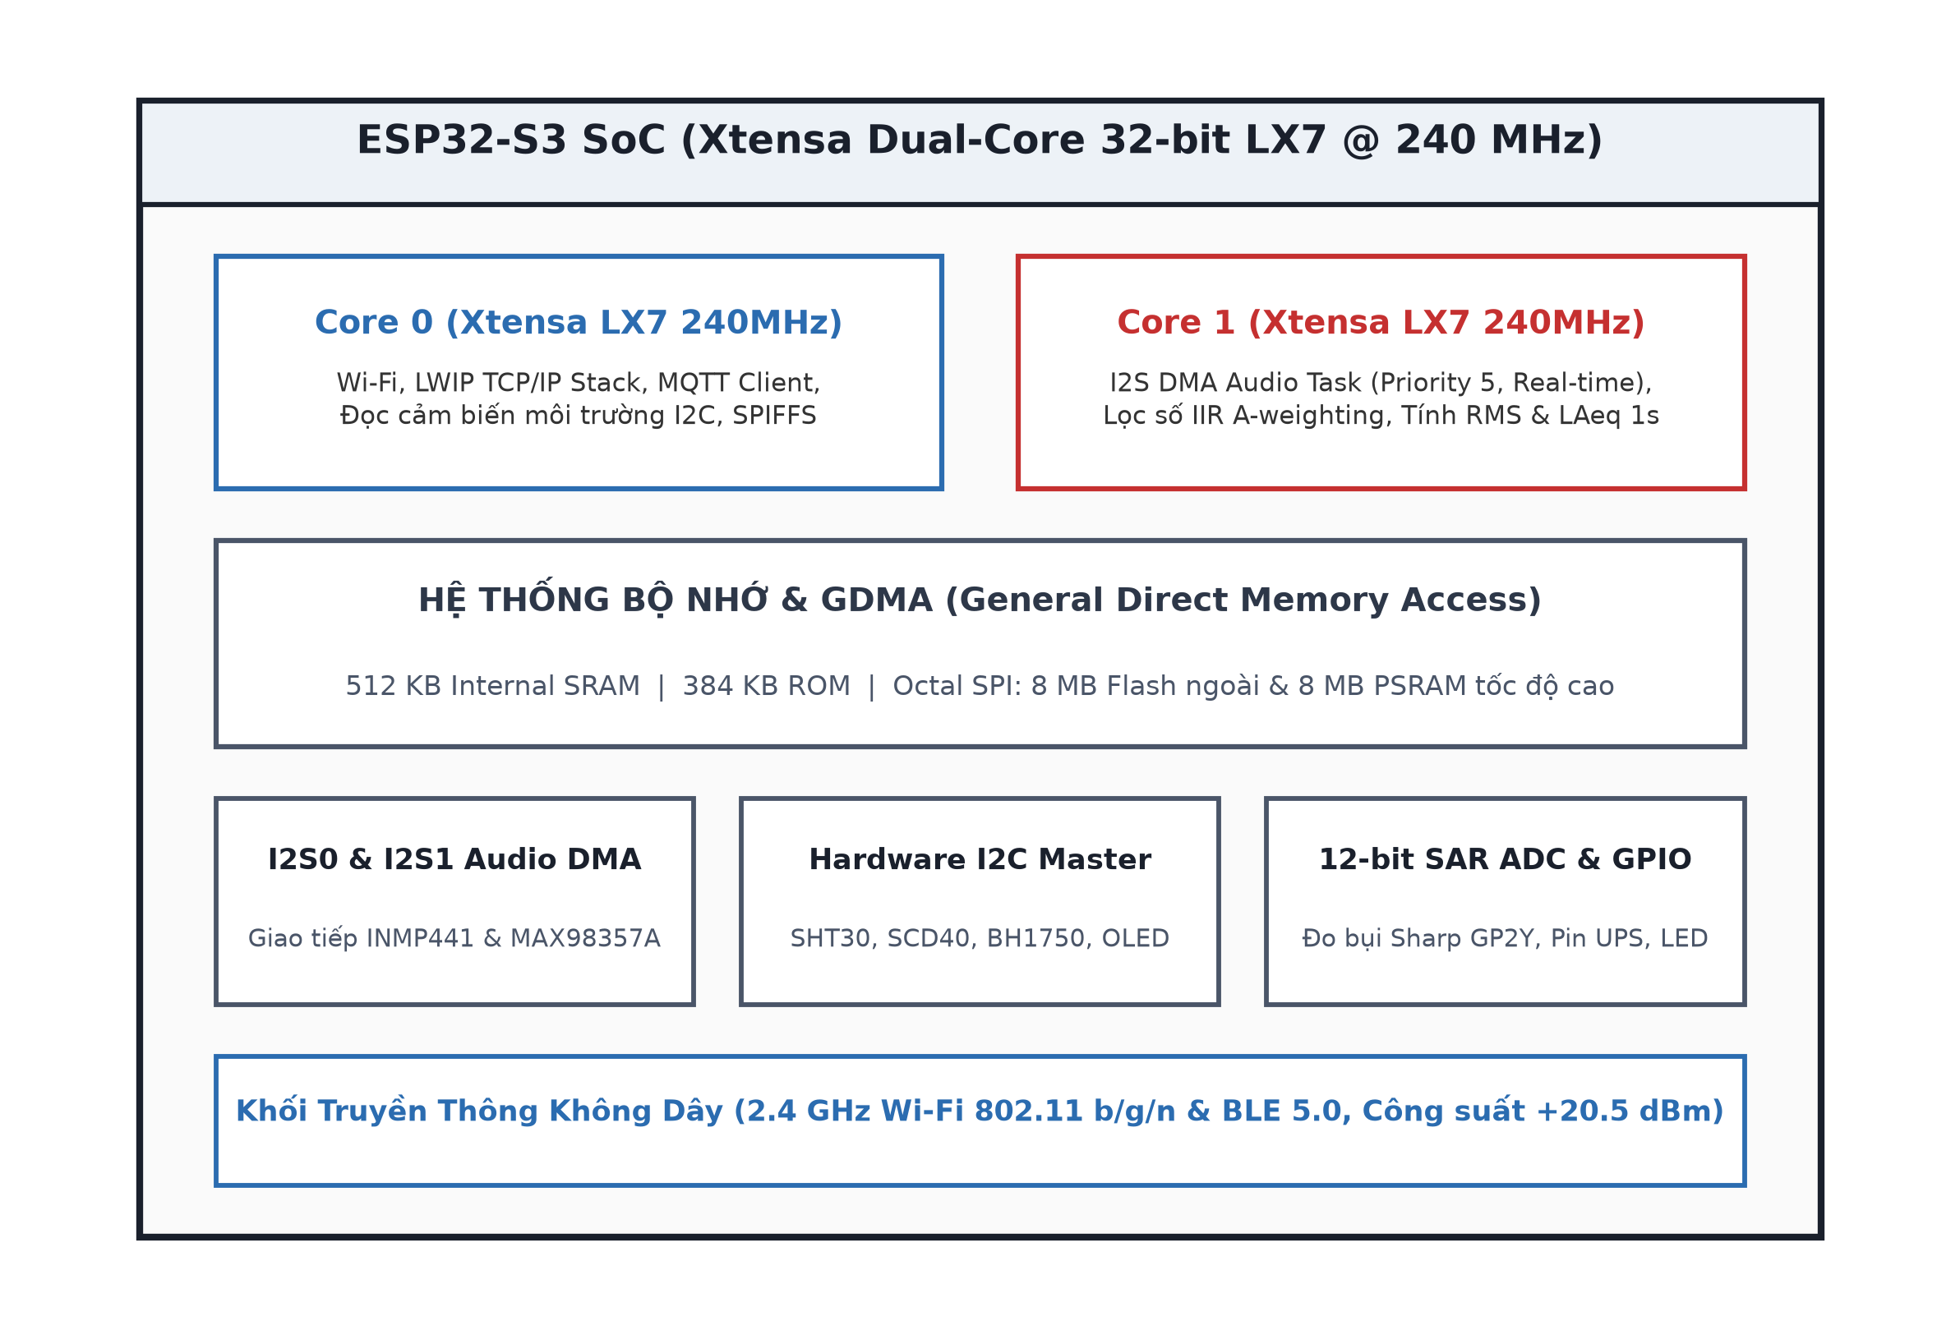
Hình 2.6. Kiến trúc khối chức năng của vi điều khiển ESP32-S3
Sơ đồ bố trí chân (Pinout) của module ESP32-S3-DevKitC-1 được minh họa tại Hình 2.7. Khi phân bổ chân GPIO, nhóm đặc biệt tuân thủ quy tắc an toàn phần cứng từ datasheet [5] và tài liệu quy chuẩn HARDWARE_MAP.md: tránh tuyệt đối các chân GPIO 26–32 và GPIO 35–37 (dành riêng cho giao tiếp Quad Flash / Octal PSRAM trên bo mạch), đồng thời tránh kéo mức logic sai trên các chân cấu hình khởi động (Strapping Pins: GPIO 0, GPIO 3, GPIO 45, GPIO 46).
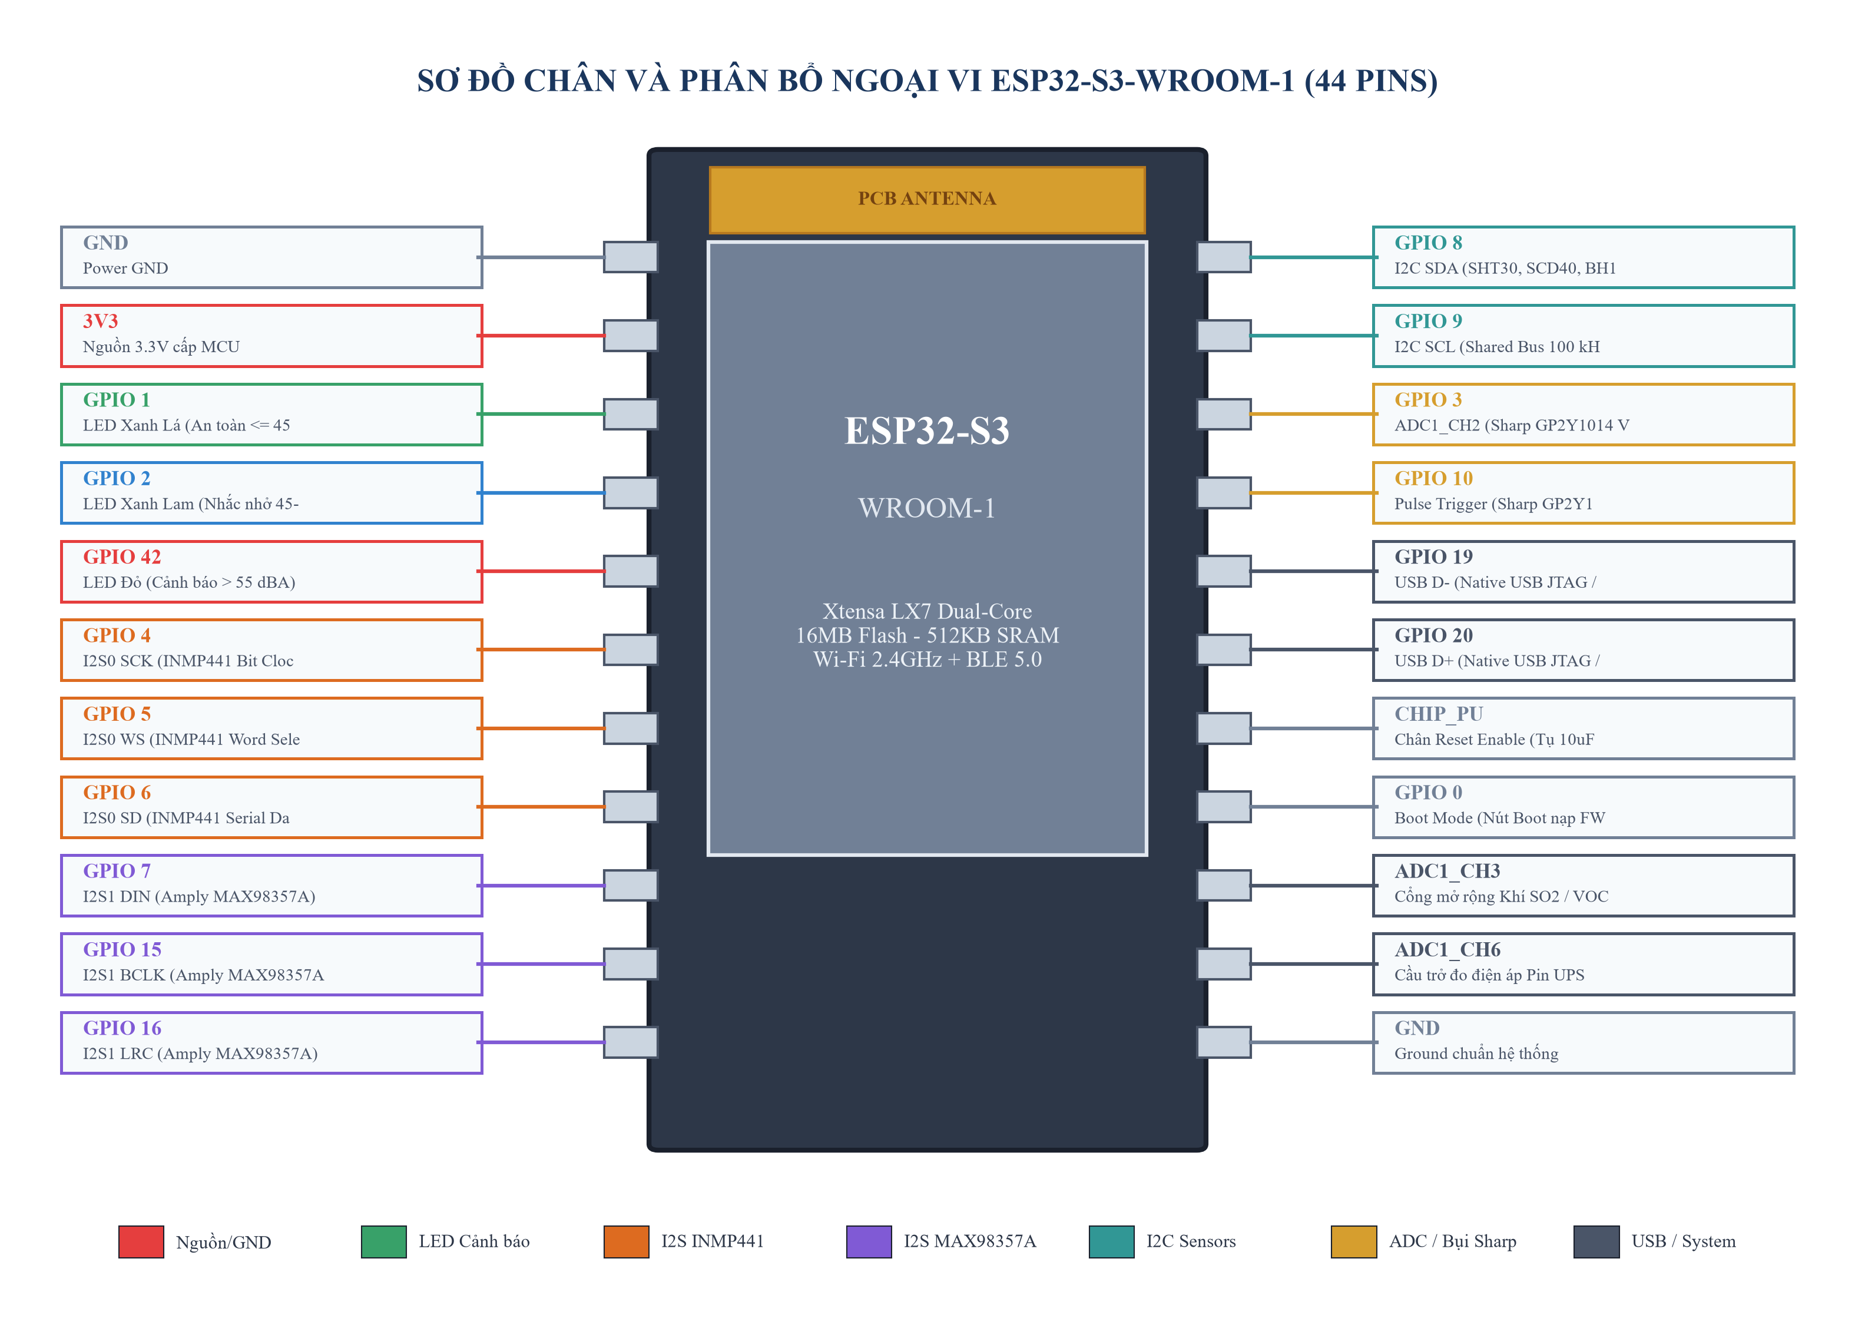
Hình 2.7. Sơ đồ phân bố chân (Pinout) của module ESP32-S3-DevKitC-1

2.4.2. Micro MEMS INMP441 và cảm biến vi khí hậu – bụi mịn
– Micro thu âm số MEMS INMP441 [6]: Thay thế micro tụ điện analog truyền thống (dễ nhiễu nguồn và đòi hỏi mạch tiền khuếch đại OP-AMP phức tạp), INMP441 tích hợp sẵn bộ chuyển đổi ADC Σ-Δ 24-bit bên trong vỏ hộp cực nhỏ, xuất dữ liệu PCM chuẩn I2S với dải động 61 dBA (SNR), đáp ứng tần số phẳng từ 60 Hz đến 15 kHz và độ nhạy -26 dBFS tại 94 dB SPL (1 kHz). Sơ đồ chân và nguyên lý truyền khung dữ liệu I2S hai kênh (chân L/R nối GND chọn kênh trái Left Channel) được thể hiện tại Hình 2.8.
– Cảm biến nhiệt độ – độ ẩm Sensirion SHT30 [7]: Cho độ chính xác vượt trội ( ± 0,2 °C và ± 2 %RH), tốc độ đáp ứng nhanh, tích hợp hiệu chuẩn số từ nhà sản xuất và kiểm tra toàn vẹn dữ liệu CRC-8 trên từng gói tin I2C (địa chỉ 0x44).
– Cảm biến nồng độ khí CO₂ Sensirion SCD40 [8]: Hoạt động dựa trên nguyên lý quang âm (Photoacoustic NDIR) đo trực tiếp hàm lượng khí CO₂ thực (400--2000 ppm, sai số ± (40 ppm + 5%)) thay vì dùng cảm biến oxit kim loại suy đoán eCO2 kém tin cậy. Kích thước siêu nhỏ gọn và có thuật toán tự hiệu chuẩn đường nền ASC tích hợp.
– Cảm biến cường độ ánh sáng Rohm BH1750 [9]: Đo độ rọi trực tiếp ra đơn vị Lux (1--65535 Lux) qua bus I2C (địa chỉ 0x23), đường đáp ứng phổ tiệm cận chặt với độ nhạy mắt người theo đường cong CIE V(λ), miễn nhiễm với nhiễu tần số 50/60 Hz của đèn huỳnh quang/LED thư viện.
– Cảm biến bụi mịn quang học Sharp GP2Y1014AU0F [10]: Phát hiện các hạt bụi mịn PM2.5 bằng nguyên lý đo ánh sáng tán xạ hồng ngoại bên trong buồng đo quang kín. Điểm cốt yếu khi điều khiển cảm biến này là chân LED hồng ngoại (Pin 3) bắt buộc phải được kích bằng xung hẹp có chu kỳ 10 ms và bề rộng xung sáng đúng 0,32 ms, trong đó tín hiệu điện áp tương tự ngõ ra (Vo, Pin 5) đạt đỉnh ổn định để ADC đọc tại thời điểm đúng 0,28 ms sau sườn kích xung (Hình 2.9).
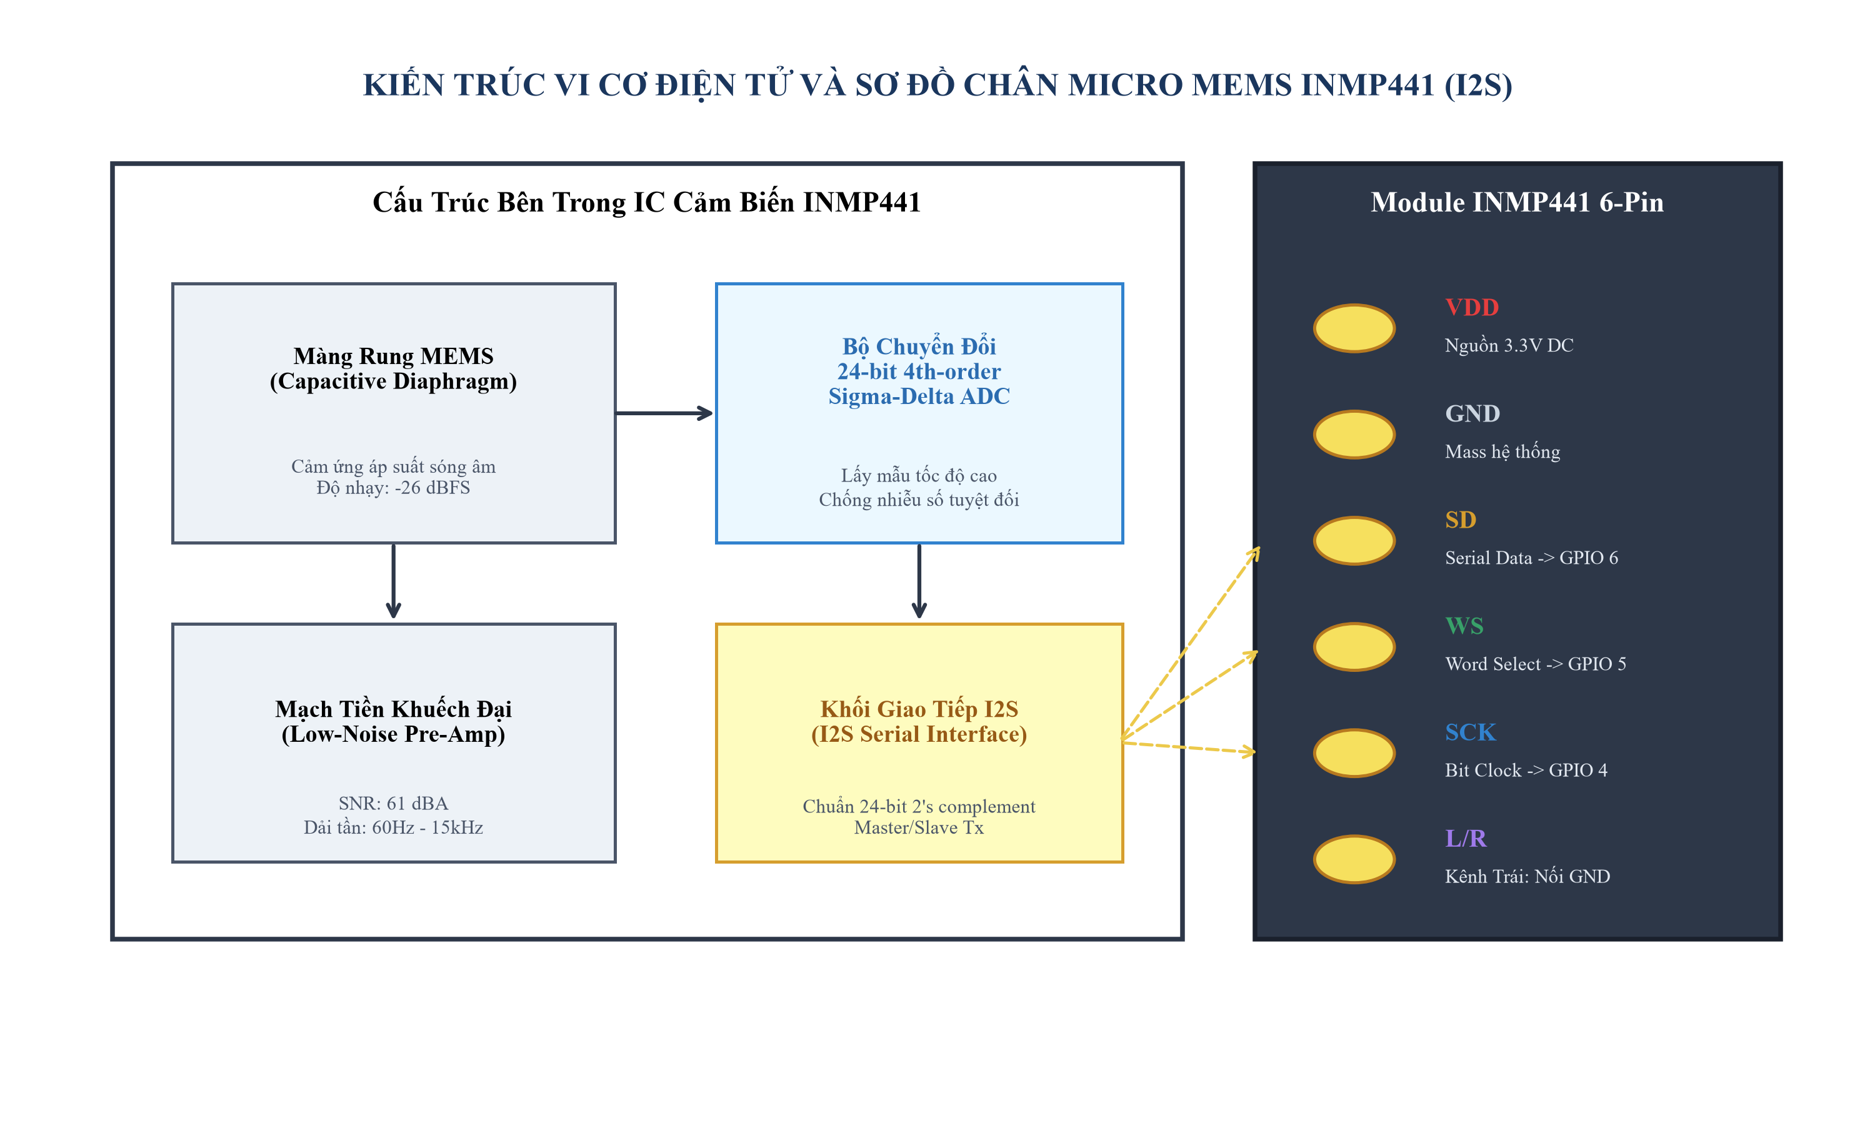
Hình 2.8. Sơ đồ chân và nguyên lý xuất dữ liệu số I2S của micro MEMS INMP441
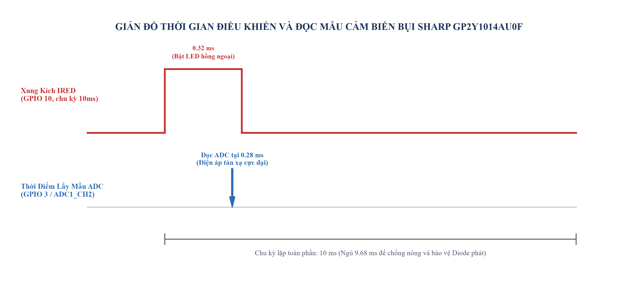
Hình 2.9. Giản đồ xung kích LED hồng ngoại và thời điểm lấy mẫu ADC của Sharp GP2Y1014AU0F
Thông số kỹ thuật định lượng của toàn bộ các linh kiện chính lựa chọn trong thiết kế được tổng hợp đối chiếu tại Bảng 2.2.
Bảng 2.2. Thông số kỹ thuật các cảm biến, vi điều khiển và mô-đun chức năng lựa chọn
Tên linh kiện / Mô-đun | Giao tiếp / Địa chỉ | Điện áp nuôi | Dải đo / Thông số đặc trưng | Sai số / Độ nhạy
ESP32-S3-DevKitC-1-N16R8 | Wi-Fi, BLE, I2S, I2C, ADC | 5 V (VIN) / 3,3 V | Lõi kép 240 MHz, 16 MB Flash, 512 KB SRAM | Nội suy ADC 12-bit hiệu chuẩn eFuse
Micro MEMS INMP441 | I2S0 (24-bit PCM) | 3,3 V | Đáp ứng tần số 60 Hz -- 15 kHz, SNR 61 dBA | -26 dBFS @ 94 dB SPL
Khuếch đại MAX98357A + Loa | I2S1 Class-D | 5 V (2.5–5.5 V) | Loa cảnh báo 8 Ω--1 W (hỗ trợ tối đa 3,2 W) | Hiệu suất > 90%, lọc nhiễu không tụ
Cảm biến SHT30 | I2C (0x44) | 3,3 V | Nhiệt độ -40--125 °C, Độ ẩm 0--100 %RH | ± 0,2 °C ; ± 2 %RH
Cảm biến SCD40 | I2C (0x62) | 5 V / 3,3 V | Nồng độ khí CO₂: 400--2000 ppm | ± (40 ppm + 5%)
Cảm biến BH1750FVI | I2C (0x23) | 3,3 V | Độ rọi ánh sáng: 1--65535 Lux | Độ phân giải 1 Lux
Cảm biến Sharp GP2Y1014AU0F | Analog ADC + Pulse LED | 5 V (cách ly RC) | Bụi mịn 0--500 μg/m³ (V_{o} tối đa ~3,6 V) | 0,5 V / 100 μg/m³
Màn hình OLED 1.3" SH1106 | I2C (0x3C) | 3,3 V | Độ phân giải đơn sắc 128 × 64 pixel | Tự phát sáng tương phản cao
Mạch UPS 5V + Pin 18650 | OR-ing Schottky + Boost | 5 V / 3,7 V cell | Dung lượng cell 3000 mAh, bảo vệ sạc xả | Thời gian dự phòng > 9 giờ

CHƯƠNG 3. THIẾT KẾ VÀ CHẾ TẠO PHẦN CỨNG THIẾT BỊ

3.1. Sơ đồ khối và phân bổ chân kết nối phần cứng
Dựa trên phân tích ngoại vi và yêu cầu cách ly nhiễu điện từ, cấu trúc phần cứng của trạm đo Node All Sensors được chia làm 6 khối chức năng rõ ràng như minh họa tại Hình 3.1: (1) Khối nguồn cung cấp kép và lưu điện UPS 5 V/3,3 V; (2) Khối xử lý trung tâm ESP32-S3; (3) Khối âm học I2S gồm micro thu INMP441 và khuếch đại loa MAX98357A; (4) Khối cảm biến vi khí hậu trên bus I2C chung; (5) Khối đo bụi mịn Sharp GP2Y1014AU0F dùng mạch lái xung NPN và cầu phân áp; và (6) Khối hiển thị cảnh báo tại chỗ OLED kết hợp 3 đèn LED màu.
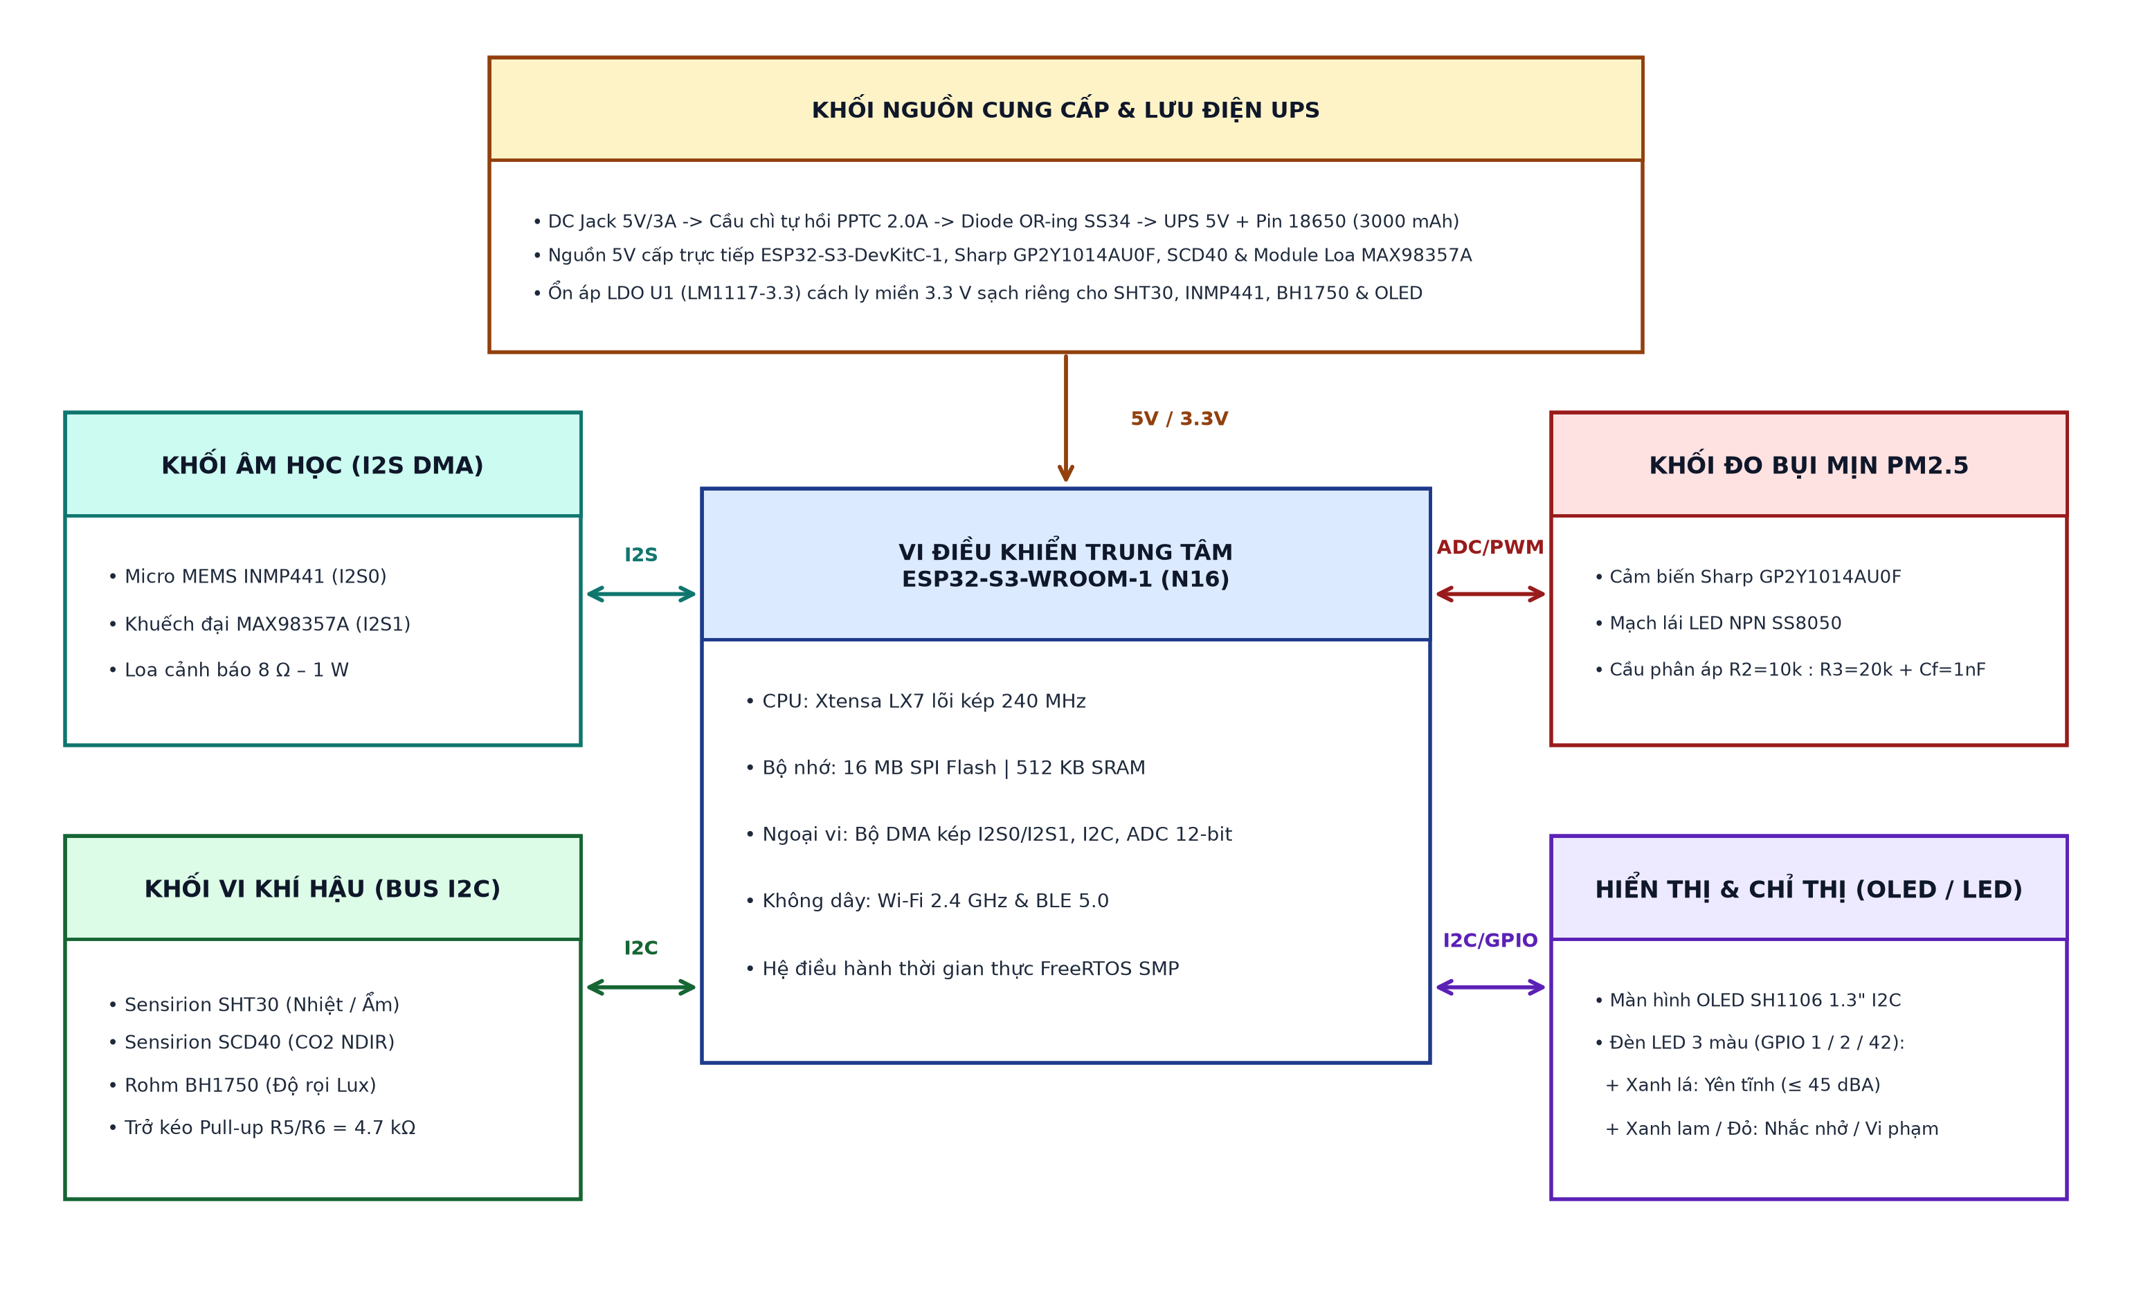
Hình 3.1. Sơ đồ khối chức năng phần cứng thiết bị Node All Sensors
Để tránh xung đột chân cấu hình khởi động và tối ưu hóa đường đi mạch in PCB hai lớp, toàn bộ các kết nối GPIO giữa module ESP32-S3-DevKitC-1-N16R8 với ngoại vi được quy hoạch nhất quán trong Bảng 3.1 (tài liệu quy chuẩn phần cứng HARDWARE_MAP.md).
Bảng 3.1. Bảng ánh xạ phân bổ chân (Pinout Mapping) trên vi điều khiển ESP32-S3-DevKitC-1
Ngoại vi / Khối chức năng | Tín hiệu trên bo | Chân ESP32-S3 | Chế độ hoạt động / Ghi chú mạch phần cứng
Bus I2C chung (SHT30, SCD40, BH1750, OLED) | I2C_SDA / I2C_SCL | GPIO 8 / GPIO 9 | I2C Master 100 kHz, điện trở kéo lên R₅ = R₆ = 4,7 kΩ lên 3V3_SENS
Micro MEMS INMP441 (I2S0 RX) | SCK / WS / SD | GPIO 4 / GPIO 5 / GPIO 6 | Chế độ I2S Master RX 16 kHz, L/R nối GND (kênh trái)
Khuếch đại Loa MAX98357A (I2S1 TX) | BCLK / LRC / DIN | GPIO 15 / GPIO 16 / GPIO 7 | Chế độ I2S Master TX cảnh báo âm thanh tại chỗ
Cảm biến bụi Sharp GP2Y1014AU0F | DUST_PULSE / DUST_ADC | GPIO 10 / GPIO 3 (ADC1_CH2) | Kích xung GPIO 10 qua BJT SS8050; đọc qua cầu phân áp 10 kΩ : 20 kΩ
Cụm đèn LED chỉ thị 3 màu | LED_GREEN / LED_BLUE / LED_RED | GPIO 1 / GPIO 2 / GPIO 42 | Điện trở hạn dòng R₇, R₉ = 330 Ω (Xanh/Đỏ); R₈ = 100 Ω (Lam)
Nút nhấn khôi phục cấu hình (Factory Reset) | BTN_CONFIG | GPIO 0 (BOOT) | Nhấn giữ 5 s để kích hoạt lại BLE Provisioning

3.2. Thiết kế sơ đồ nguyên lý (Schematic) các khối chức năng
Toàn bộ sơ đồ nguyên lý bo mạch Node All Sensors được thiết kế chuẩn phân cấp theo từng phân hệ trên phần mềm Altium Designer 26, giúp dễ dàng rà soát quy tắc điện tử và kiểm thử độc lập từng khối trước khi nối lưới (Hình 3.2).
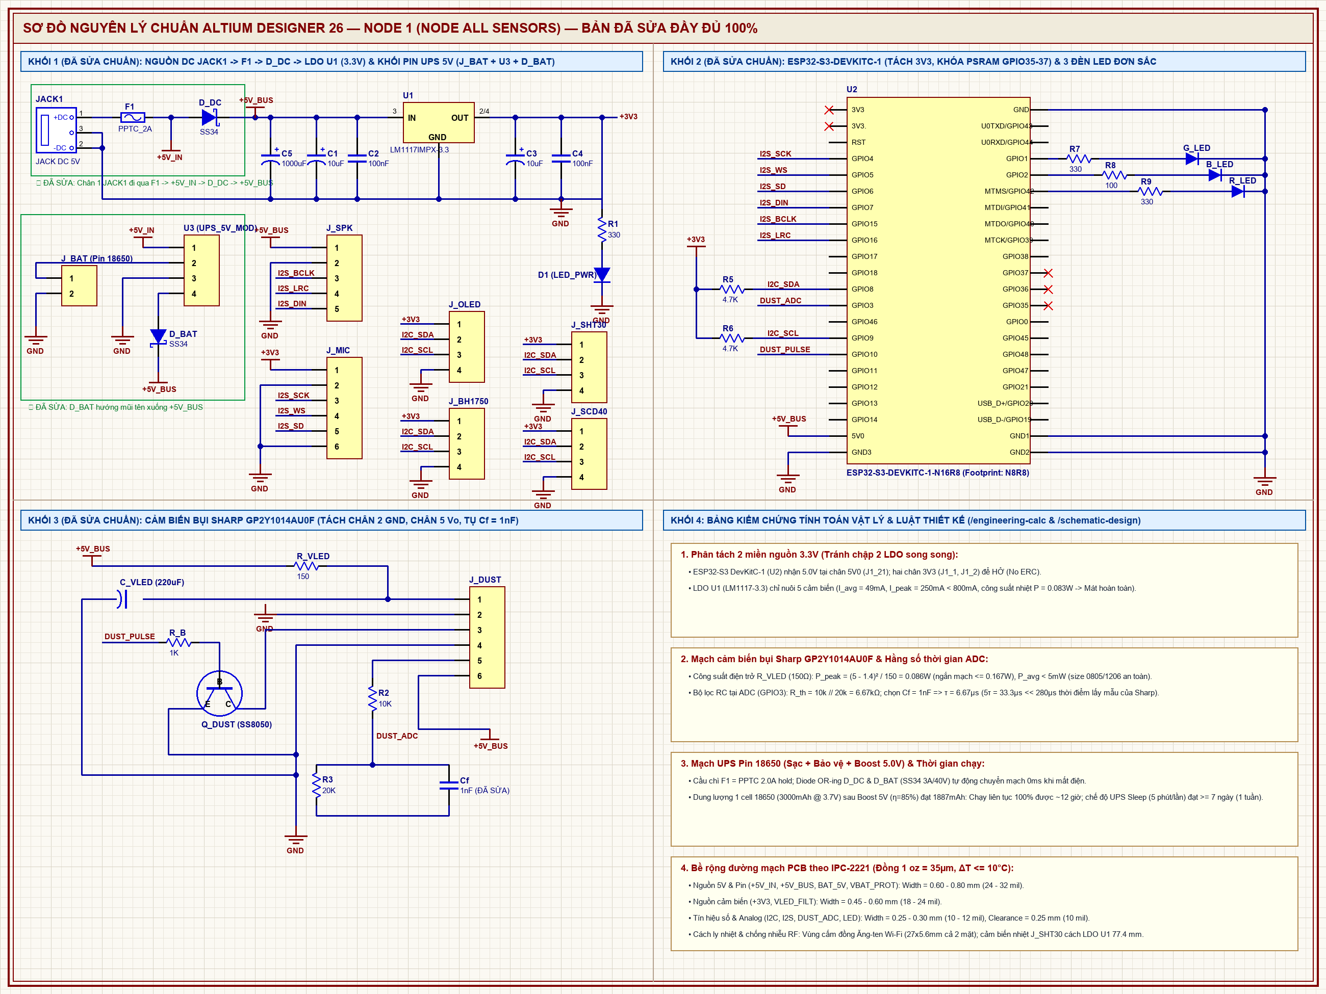
Hình 3.2. Toàn bộ sơ đồ nguyên lý (Full Schematic) mạch Node All Sensors thiết kế trên Altium Designer 26

3.2.1. Khối cấp nguồn kép, mạch lưu điện UPS và LDO cách ly cảm biến
Nguồn nuôi ổn định là yếu tố sống còn để micro MEMS và bộ quang hồng ngoại bụi mịn không bị sai số trôi điểm không (zero drift). Như thể hiện tại Hình 3.3, nguồn đầu vào DC_5V (qua Jack DC-005 công suất 5V/3A) đi qua cầu chì tự phục hồi PPTC 2,0 A (F1) để bảo vệ quá dòng và ngắn mạch. Hai diode Schottky SS34 (D_DC và D_BAT, có sụt áp thuận thấp ~0,35 V) thực hiện chuyển mạch nguồn OR-ing tự động giữa nguồn lưới với mô-đun UPS 5 V (U3) dùng một cell pin Li-ion 18650 dung lượng 3000 mAh. Mô-đun UPS tích hợp sẵn mạch sạc TP4056, IC bảo vệ pin DW01A và mạch tăng áp Boost giữ ngõ ra 5 V liên tục khi mất điện lưới. Tụ hóa C\_BULK = 1000 μF mắc song song gần nhánh cấp nguồn giúp triệt tiêu sụt áp tức thời khi bộ phát Wi-Fi 2,4 GHz ESP32-S3 kéo dòng đỉnh tới 350--500 mA.
Điểm nhấn kỹ thuật quan trọng trong sơ đồ nguồn là sự tách biệt hoàn toàn miền nguồn 3,3 V sạch cho cảm biến (3V3_SENS): thay vì dùng chung đường 3,3 V vốn đầy xung nhiễu số từ chân xuất của board DevKit ESP32-S3, nhóm sử dụng một IC ổn áp LDO độc lập U1 (`LM1117IMPX-3.3`) kèm cụm tụ lọc gốm đầu vào/đầu ra C1, C2 = 10uF và tụ khử nhiễu cao tần 100nF đặt sát chân nguồn từng IC để cấp nguồn 3V3_SENS tĩnh lặng riêng cho SHT30, BH1750, INMP441 và màn hình OLED.
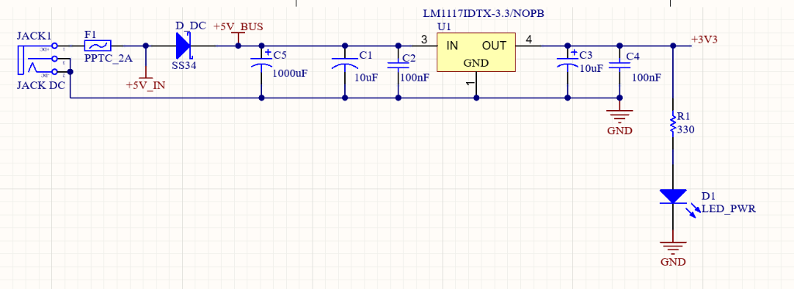
Hình 3.3. Sơ đồ nguyên lý khối cấp nguồn kép, mạch lưu điện UPS 5 V và bộ ổn áp LDO LM1117-3.3 cách ly cảm biến

3.2.2. Khối vi điều khiển ESP32-S3, bus I2C, màn hình OLED và chỉ thị LED
Khối vi điều khiển trung tâm (Hình 3.4) sử dụng hai hàng rào chân Header cái 22 chân (`J_MCU_L`, `J_MCU_R`) chuẩn bước 2,54 mm cho phép tháo lắp nhanh module ESP32-S3-DevKitC-1-N16R8 khi bảo trì. Đường dây truyền dữ liệu I2C chung (GPIO 8, GPIO 9) được kéo lên nguồn 3V3_SENS thông qua cặp điện trở R5, R6 = 4,7 kΩ nhằm đảm bảo sườn xung vuông sắc nét với tải dung ký sinh của bốn thiết bị mắc song song. Màn hình OLED 1.3" SH1106 (J_OLED, tương thích chân với SSD1306 0.96") hiển thị trực tiếp thông số phòng tại bàn đọc, kết hợp cụm đèn LED 3 màu dùng điện trở hạn dòng tính theo điện áp rơi từng màu LED (R₇ = 330 Ω cho LED xanh lá GPIO 1, R₉ = 330 Ω cho LED đỏ GPIO 42, và R₈ = 100 Ω cho LED xanh lam GPIO 2 do LED lam có điện áp thuận V_{f} ≈ 3,0 V lớn hơn LED đỏ/xanh lá thông thường).
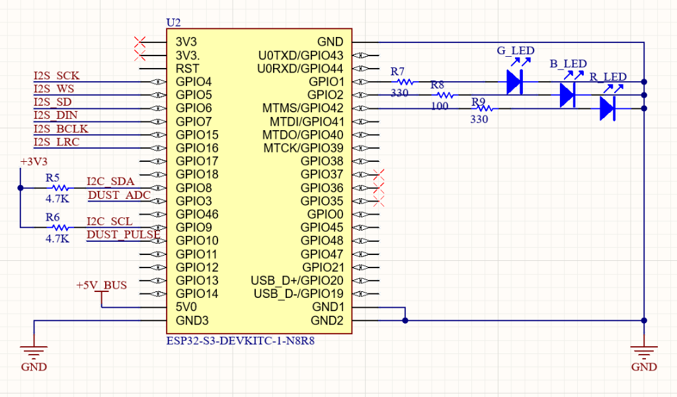
Hình 3.4. Sơ đồ nguyên lý khối vi điều khiển trung tâm ESP32-S3, bus I2C, giao diện hiển thị OLED SH1106 và cụm LED chỉ thị

3.2.3. Khối mạch lái kích quang và cầu phân áp lọc RC cho cảm biến bụi mịn
Cảm biến bụi mịn Sharp GP2Y1014AU0F yêu cầu nguồn nuôi 5 V và trả về điện áp tín hiệu tương tự Vo có biên độ tối đa lên tới sim 3,6 V (thậm chí chạm 3,7--4,2 V khi bão hòa) — vượt quá giới hạn an toàn và dải đo tuyến tính (0--3,1 V ở mức suy giảm 11 dB) của chân GPIO 3 (ADC1_CHANNEL_2) trên ESP32-S3. Vì vậy, mạch giao tiếp (Hình 3.5) thiết kế hai phần tối quan trọng:
1. Mạch lọc xung dòng và lái Transistor SS8050: Nguồn 5 V cấp cho LED hồng ngoại phát qua mắt lọc `R_VLED = 150 Ω (package 1206)` và tụ hóa `C_VLED = 220 μF` đóng vai trò bể tích năng lượng cung cấp xung dòng ngắn 0,32 ms mà không gây sụt áp lan truyền lên bus 5 V. Tín hiệu GPIO 10 (SHARP_LED_Trigger_PIN) điều khiển đóng ngắt cực B của Transistor NPN Q_DUST (`SS8050`) qua trở hạn dòng R₁ = 1 kΩ (kèm trở kéo xuống mass R₄ = 10 kΩ chống kích giả khi MCU mới cấp nguồn).
2. Cầu phân áp độ chính xác 1% và lọc RC chống răng cưa: Ngõ ra Vo đi qua cầu phân áp gồm R₂ = 10 kΩ (1%) và R₃ = 20 kΩ (1%) kết hợp tụ lọc `Cf = 1 nF` tạo bộ lọc thông thấp RC cắt nhiễu cao tần trước khi đưa vào chân ADC1_CHANNEL_2 (GPIO 3):
$V_{\text{ADC}}\text{ = }V_{o}\text{ × }\frac{R_{\text{3}}}{R_{\text{2}}\text{ + }R_{\text{3}}}\text{ = }V_{o}\text{ × }\frac{\text{20}}{\text{10}\text{ + }\text{20}}\text{ = }\frac{\text{2}}{\text{3}}V_{o}$ | (3.1)
Nhờ hệ số chia áp frac23, mức điện áp V_{o} = 3,6 V cực đại được đưa về chính xác 2,40 V — nằm trọn trong vùng đáp ứng tuyến tính tốt nhất của bộ ADC 12-bit trên ESP32-S3 và bảo vệ an toàn tuyệt đối cho cổng vi điều khiển. Trong firmware (app_config.h), giá trị điện áp gốc V_{o} sẽ được khôi phục nguyên bản thông qua hệ số nhân nghịch đảo SHARP_DIVIDER_FACTOR = 1.5f.
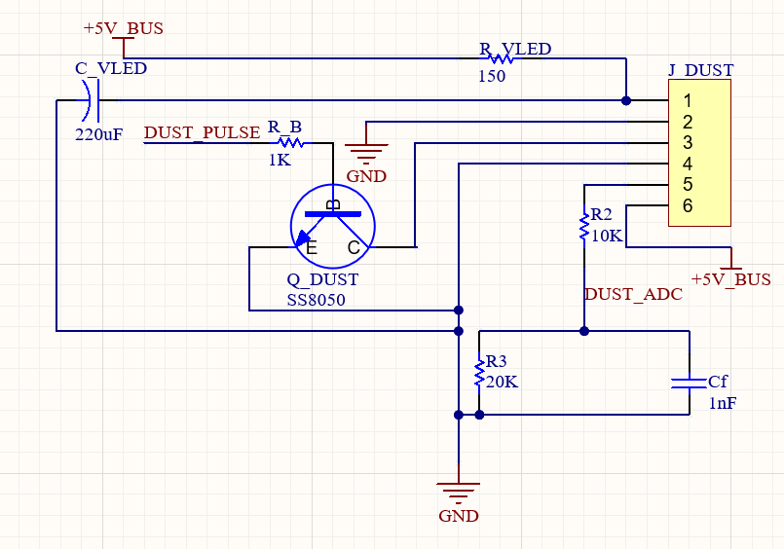
Hình 3.5. Sơ đồ nguyên lý mạch lái LED kích quang SS8050 và cầu phân áp lọc RC cho cảm biến bụi mịn Sharp GP2Y1014AU0F

3.3. Thiết kế mạch in (PCB Layout) 2 lớp chuẩn IPC-2221B
Bo mạch Node All Sensors được thiết kế trên 2 lớp đồng (Top Layer và Bottom Layer), độ dày đồng tiêu chuẩn 1 oz (35 μm), nền sợi thủy tinh FR-4 dày 1,6 mm. Để tối ưu tính tương thích điện từ (EMC) và độ nhạy đo âm thanh mức thấp, nhóm áp dụng kiến trúc phân vùng chức năng ba miền cách ly (Hình 3.6): vùng nguồn xung/UPS đặt phía góc trên bên trái; khối xử lý trung tâm RF & đường I2S cao tần bố trí trung tâm; còn khối cảm biến môi trường vi khí hậu đặt dọc rìa thoáng khí cách xa các linh kiện tỏa nhiệt (như LDO LM1117 và mạch sạc pin UPS) nhằm tránh hiện tượng tự nung nóng làm sai lệch phép đo nhiệt – ẩm SHT30.
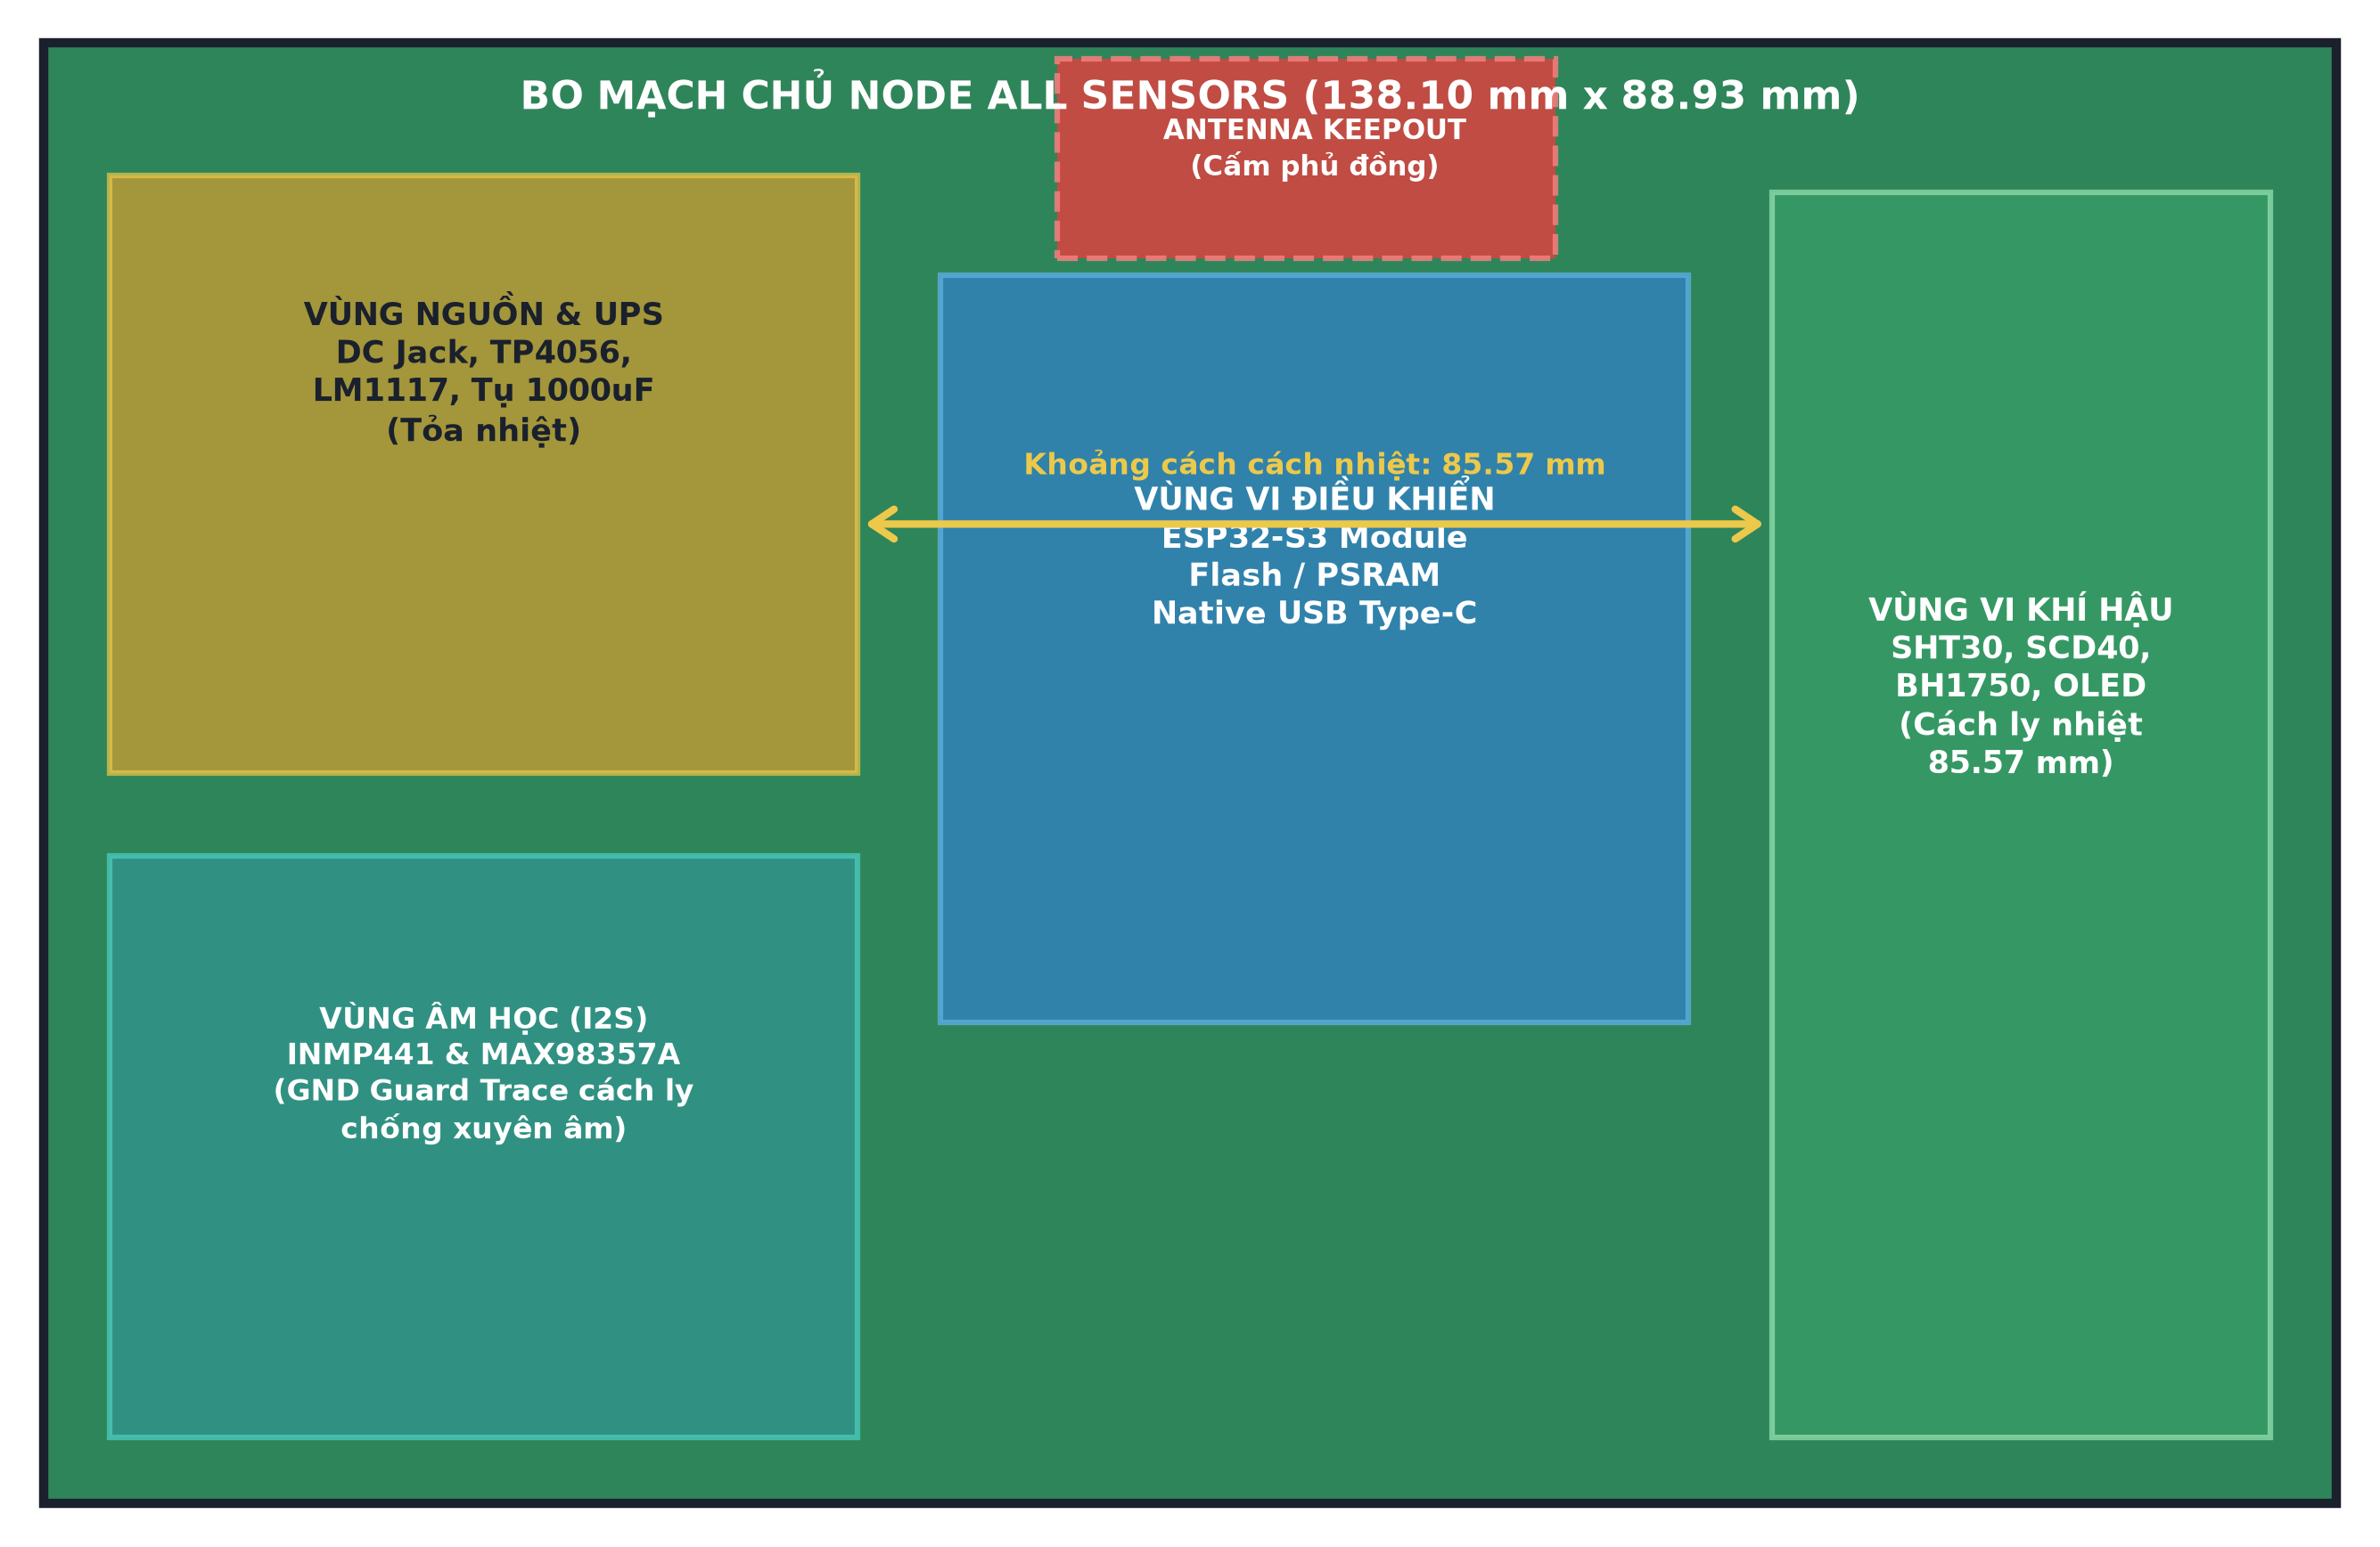
Hình 3.6. Phân vùng cách ly nhiễu (Analog/Digital/Power Isolation) trên bo mạch PCB 2 lớp
Quá trình sắp xếp linh kiện (Placement) và đi dây mạch in trên Altium Designer 26 được thể hiện trực tiếp qua các hình ảnh xuất thực tế từ bản thiết kế hoàn thiện (Hình 3.7, Hình 3.8 và Hình 3.9). Tại mặt trên (Top Layer), các đường cấp nguồn chính 5 V và 3,3 V được thiết kế bề rộng 0,8 mm (31,5 mil) theo tính toán chuẩn IPC-2221B [14] chịu dòng 2 A với độ tăng nhiệt Δ T < 10 °C. Đường tín hiệu I2S từ INMP441 (SCK, WS, SD) được đi ngắn nhất, hạn chế rẽ góc 90° (dùng góc vát 45°). Toàn bộ lớp mặt đáy (Bottom Layer) được phủ đồng nối đất liên tục (Solid GND Polygon Pour), kết hợp lưới các lỗ xuyên via khâu mass (GND Stitching Vias) xung quanh vùng nguồn và quanh micro giúp tạo đường hồi dòng trở kháng cực thấp và che chắn nhiễu xuyên âm RF hiệu quả.
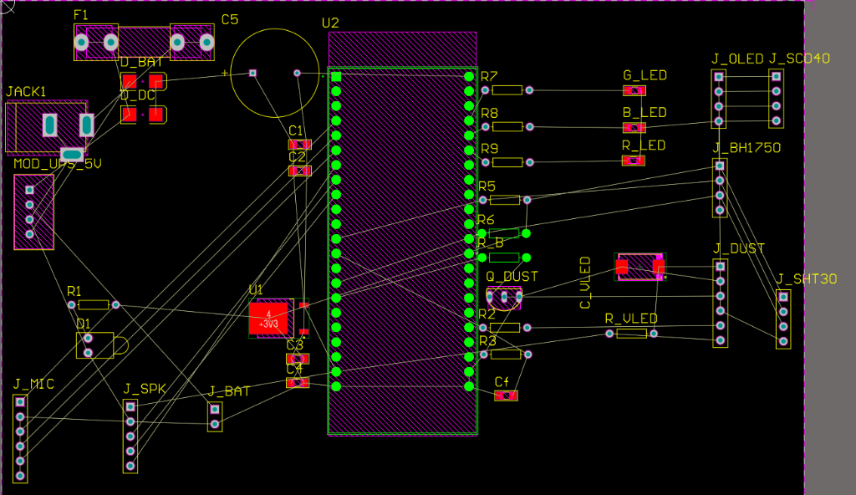
Hình 3.7. Bố trí vị trí linh kiện 2D/3D (Component Placement) trên phần mềm Altium Designer 26
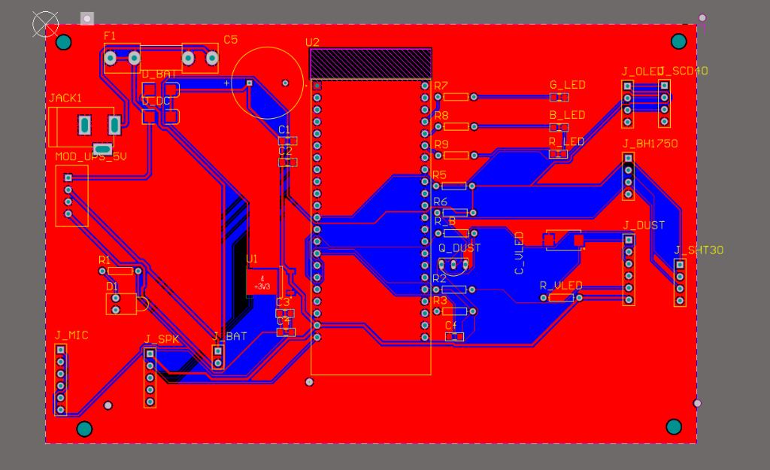
Hình 3.8. Thiết kế đi dây lớp mặt trên (Top Layer Routing) và đường truyền đồng hồ cao tần I2S
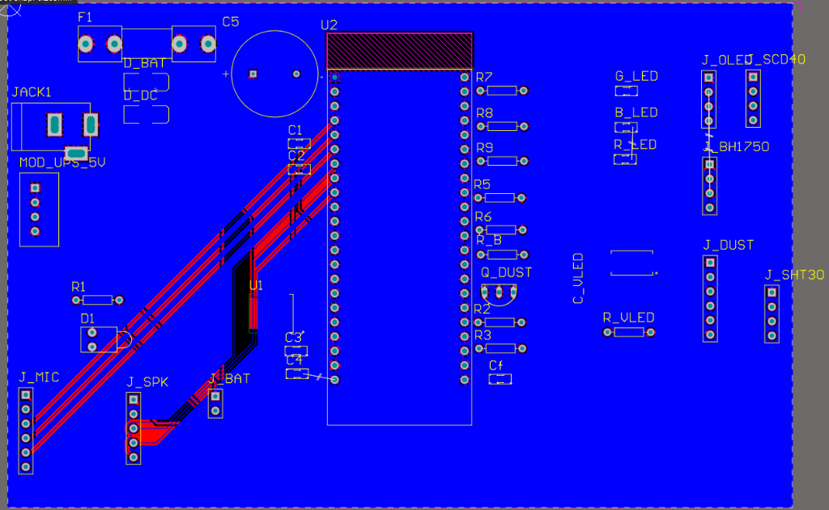
Hình 3.9. Mặt đáy phủ đồng nối đất liên tục (Bottom GND Copper Pour) giúp giảm trở kháng vòng hồi tiếp
Các quy tắc kiểm tra thiết kế mạch in (Design Rule Check — DRC) cấu hình trên Altium Designer 26 trước khi xuất bộ tệp Gerber gia công tại nhà máy được liệt kê chi tiết tại Bảng 3.2.
Bảng 3.2. Các quy tắc thiết kế (Design Rules - DRC) áp dụng cho bo mạch PCB 2 lớp
Hạng mục quy tắc (Design Rule) | Thông số áp dụng | Tiêu chuẩn / Cơ sở kỹ thuật
Độ rộng dây tín hiệu thường (I2C, GPIO, ADC) | 0,254 mm (10 mil) | Đảm bảo độ bền cơ học etching nhà máy
Độ rộng dây nguồn chính (DC_5V, 3V3_SENS, GND) | 0,80 mm -- 1,00 mm | IPC-2221B [14] cho dòng 2,0 A, Δ T < 10 °C
Khoảng cách an toàn đồng – đồng (Clearance) | ≥ 0,20 mm (8 mil) | Ngăn ngừa phóng điện bề mặt và chập mạch hàn
Kích thước lỗ khoan / pad Via tiêu chuẩn | Khoan 0,30 mm / Pad 0,60 mm | Chuẩn gia công PCB 2 lớp giá thành tối ưu
Khoảng hở phủ đồng mặt đất (Polygon Clearance) | 0,30 mm (12 mil) | Chống dính thiếc hàn vào mạng đồng mass lớn
Đánh dấu cực tính, chỉ dẫn mặt nạ hàn (Silkscreen) | Chiều cao chữ ≥ 1,0 mm, nét 0,15 mm | Rõ nét tên chân kết nối (SDA, SCL, 3V3, GND)

CHƯƠNG 4. LẬP TRÌNH FIRMWARE VI ĐIỀU KHIỂN ESP32-S3

4.1. Kiến trúc phần mềm nhúng FreeRTOS đa lõi đối xứng (SMP)
Phần mềm nhúng trên trạm đo Node All Sensors được phát triển bằng ngôn ngữ C trên bộ công cụ phát triển chính thức ESP-IDF [5], vận hành trên nhân hệ điều hành thời gian thực FreeRTOS Symmetric Multiprocessing (SMP). Nhằm tránh hiện tượng khối xử lý mạng Wi-Fi/MQTT (vốn có tính chất bất định khi trễ gói tin hoặc mất kết nối) làm giật khựng nhịp lấy mẫu âm thanh I2S thời gian thực hay bỏ lỡ cửa sổ lấy mẫu 0,28 ms của cảm biến bụi, nhóm phân chia rõ nhiệm vụ ghim lên hai nhân độc lập (Core 0 và Core 1) như mô tả tại Hình 4.1.
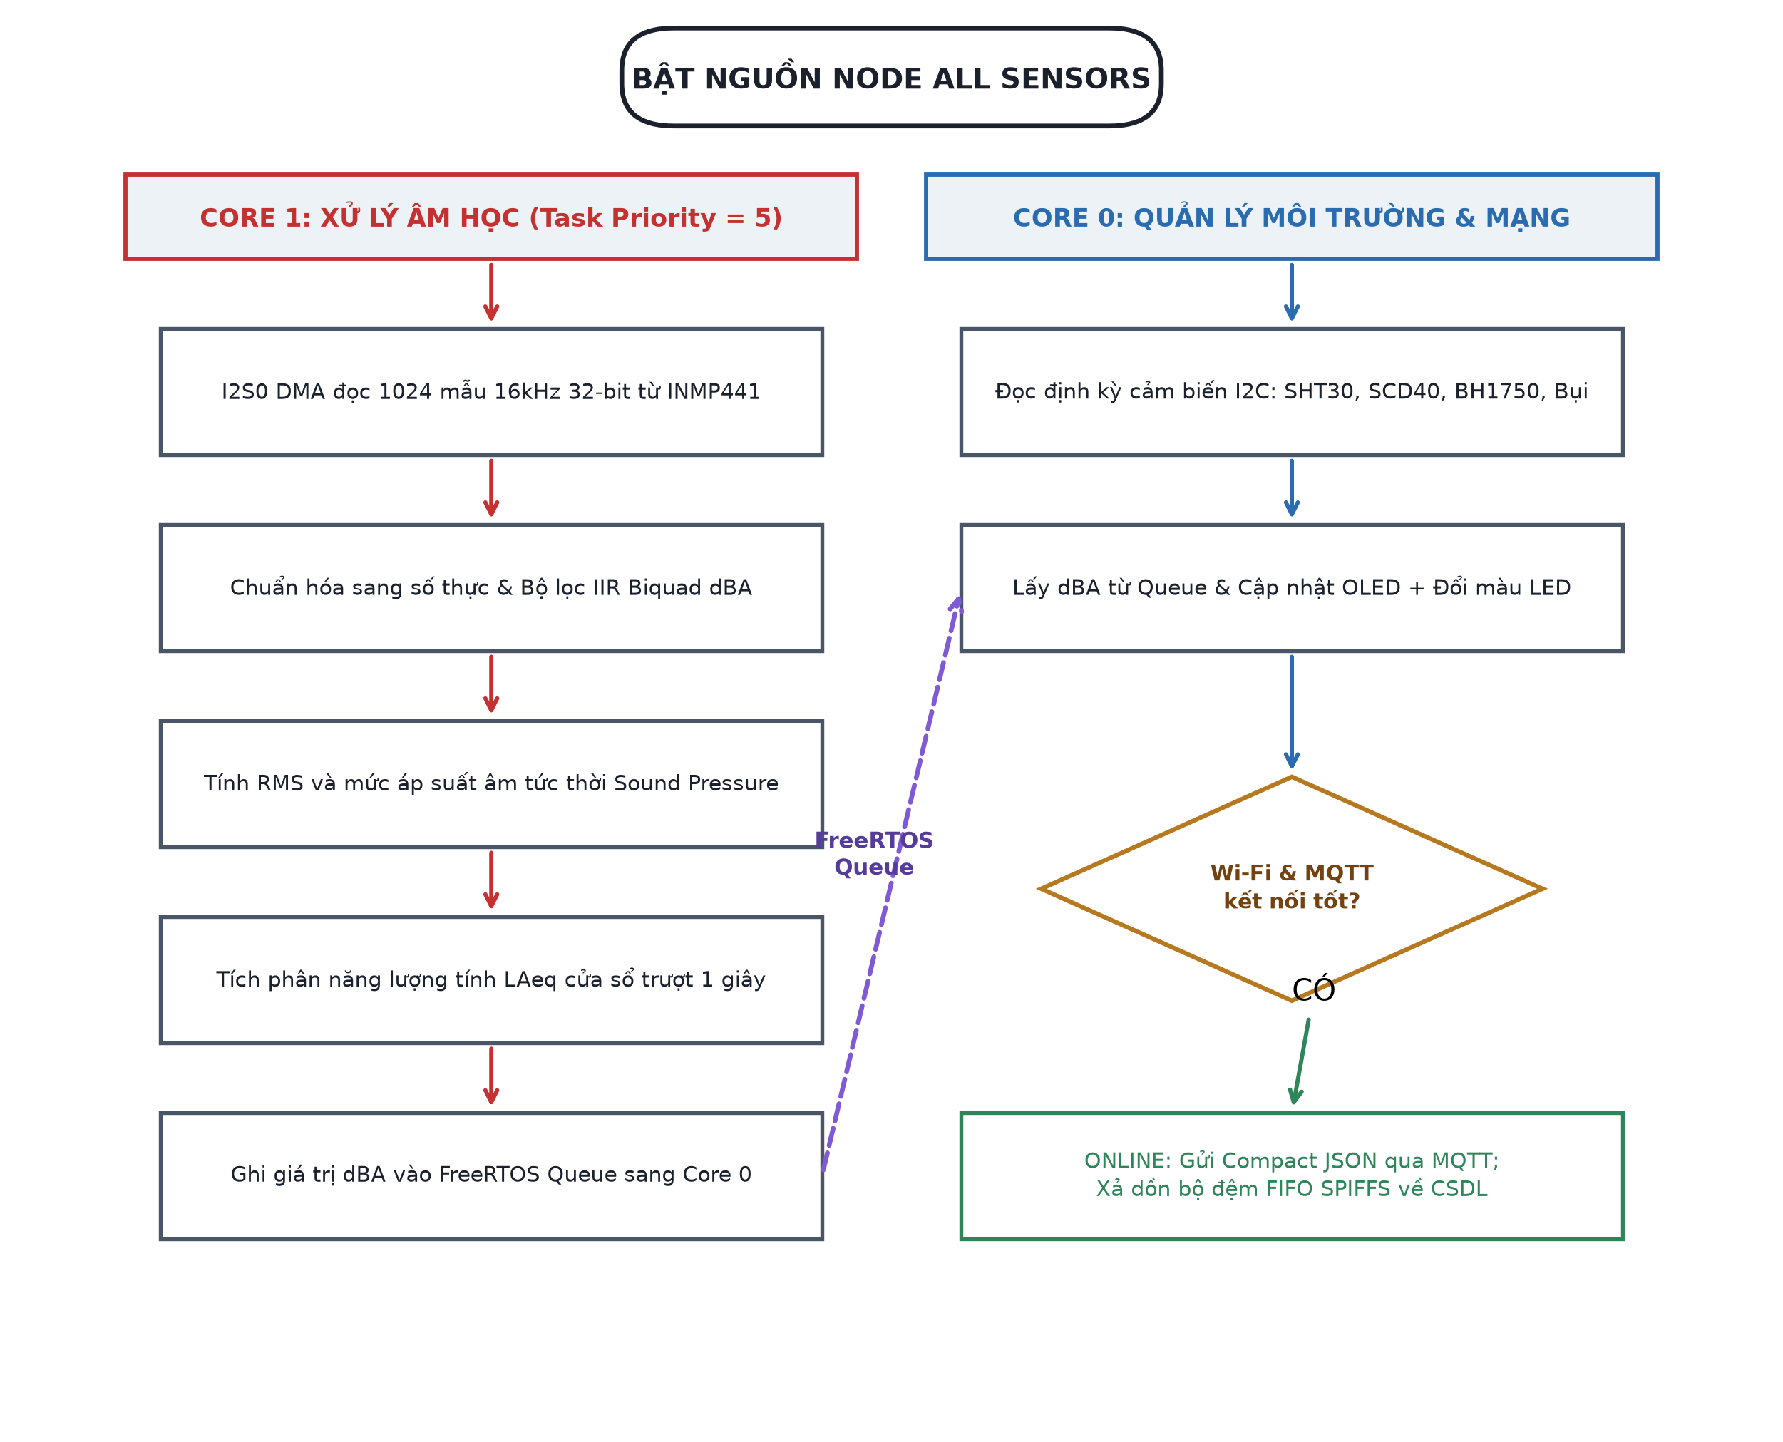
Hình 4.1. Kiến trúc phân luồng đa nhiệm FreeRTOS SMP trên hai nhân CPU của ESP32-S3
Cụ thể, Core 0 (`PRO_CPU`) đảm nhận các tác vụ truyền thông và quản trị hệ thống bao gồm: ngăn xếp Wi-Fi/LwIP TCP/IP, tác vụ BLE Provisioning (NimBLE), kết nối MQTT Client (esp_mqtt_client) và tác vụ đồng bộ bù dữ liệu ngoại tuyến khi mạng phục hồi (offline_sync_task). Trong khi đó, Core 1 (`APP_CPU`) được dành riêng cho chuỗi tác vụ thời gian thực cứng (Hard Real-Time): tác vụ thu nhận và lọc số âm thanh audio_i2s_task (mức ưu tiên cao 6), tác vụ đọc cụm cảm biến khí hậu và bụi sensor_poll_task, cùng tác vụ làm mới hiển thị OLED 1.3" và LED ba màu tại chỗ. Giao tiếp dữ liệu giữa các tác vụ đa nhân được đồng bộ an toàn qua hàng đợi FreeRTOS Queue và cơ chế khóa Semaphore Mutex cho bus I2C chung.

4.2. Giải thuật xử lý tín hiệu âm thanh I2S DMA và tính toán L_{Aeq}
Micro INMP441 xuất dữ liệu âm thanh số 24-bit ở tần số lấy mẫu f_{s} = 16 kHz đẩy trực tiếp vào vùng đệm i2s_raw[256] qua bộ ngoại vi DMA của kênh I2S0. Do các giá trị số xuất ra dưới dạng bù 2 (nằm ở 24 bit cao trong từ dữ liệu 32-bit int32_t) thường mang một thành phần điện áp lệch một chiều (DC Offset) đặc thù của màng MEMS, nếu bình phương trực tiếp sẽ gây sai lệch năng lượng rất lớn ở mức ồn nhỏ. Vì vậy, hàm xử lý audio_i2s_read_levels() trong tệp main/audio_i2s.c áp dụng bộ lọc thông cao khử DC đệ quy bậc 1 (IIR High-Pass Filter) như thể hiện trong lưu đồ thuật toán tại Hình 4.2:
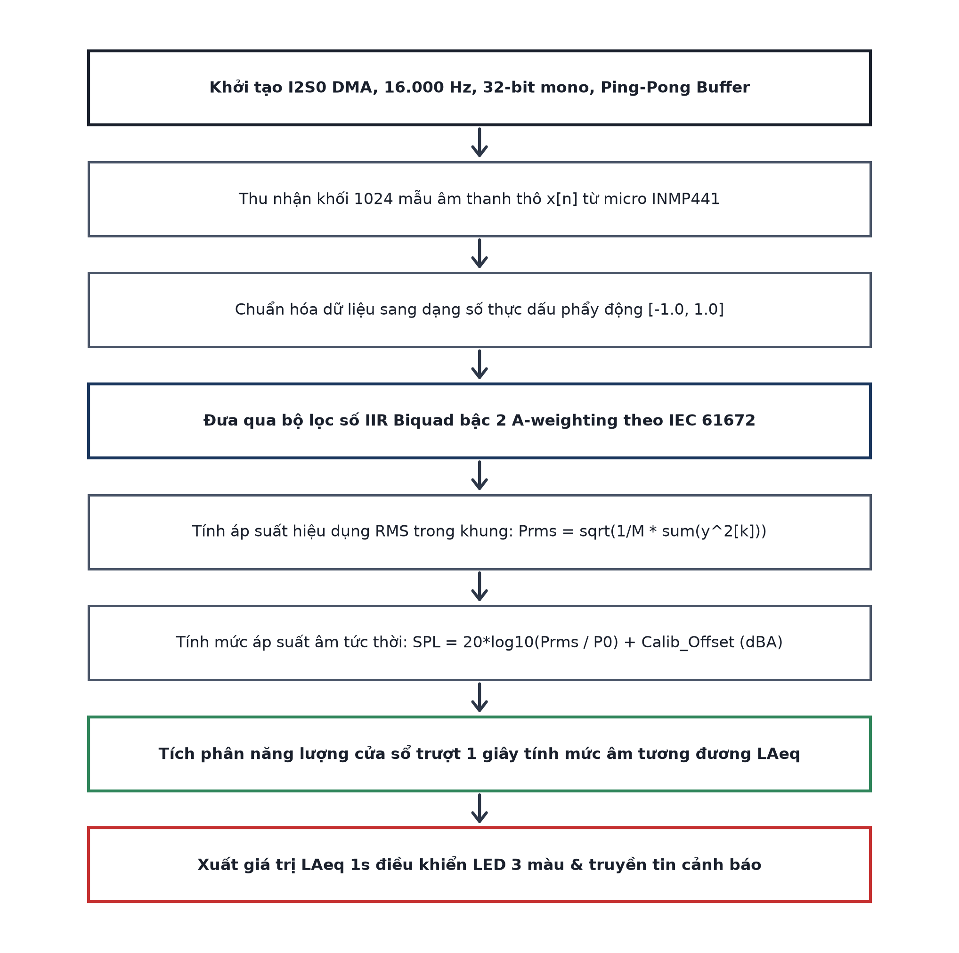
Hình 4.2. Lưu đồ giải thuật xử lý tín hiệu số âm thanh I2S0 DMA và hiệu chuẩn đường cong LAeq
Chuỗi tính toán DSP thực thi trên từng khung dữ liệu i2s_raw gồm ba bước chuẩn xác:
1. Dịch bit và loại bỏ thành phần một chiều (DC Removal): Mỗi mẫu thô 32-bit được dịch phải 8 bit (i2s_raw[i] >> 8) về đúng giá trị 24-bit có dấu x[n], sau đó tách thành phần DC ước lượng d[n] (s_dc_offset) với hệ số trễ α_{dc} = 0,995:
$d\text{[}n\text{]}\text{ = }\text{0}\text{,}\text{995} d\text{[}n\text{ - }\text{1}\text{]}\text{ + }\text{0}\text{,}\text{005} x\text{[}n\text{]}\text{,} y\text{[}n\text{]}\text{ = }x\text{[}n\text{]}\text{ - }d\text{[}n\text{]}$ | (4.1)
2. Tính giá trị hiệu dụng biên độ chuẩn hóa (RMS Full-Scale): Do biên độ cực đại của số nguyên có dấu 24-bit là M_{FS} = 2²³ = 8.388.608, giá trị căn quân phương y_{rms} được chuyển về mức dBFS cộng bù độ nhạy gốc của INMP441 (+26,0 dBFS tại 94,0 dB SPL theo datasheet [6]) và giới hạn trong dải hợp lệ 30--110 dBA:
$y_{\text{rms}}\text{ = }\sqrt{\frac{\text{1}}{N}\sum_{n\text{ = }\text{0}}^{N\text{ - }\text{1}}{y^{\text{2}}\text{[}n\text{]}}}\text{,} L_{\text{inst}}\text{ = }\text{94}\text{,}\text{0}\text{ + }\text{20}{\text{ log}}_{\text{10}} \left(\frac{y_{\text{rms}}}{\text{8.388}\text{.}\text{608}}\right)\text{ + }\text{26}\text{,}\text{0}$ | (4.2)
3. Làm mượt theo trọng số thời gian L_{Aeq} (EMA): Cuối cùng, giá trị tức thời L_{inst} được tích hợp qua bộ lọc trung bình trượt mũ (s_laeq_ema) với trọng số cập nhật 0,15:
$L_{\text{Aeq}}\text{[}k\text{]}\text{ = }\text{0}\text{,}\text{85} L_{\text{Aeq}}\text{[}k\text{ - }\text{1}\text{]}\text{ + }\text{0}\text{,}\text{15} L_{\text{inst}}\text{[}k\text{]}$ | (4.3)

4.3. Thuật toán thu thập dữ liệu đa tốc độ và cảnh báo tại biên
Bốn phân hệ cảm biến ngoại vi có chu kỳ làm mới khác nhau được điều phối khoa học trên Core 1 (app_config.h) để không gây tắc nghẽn bus:
– Bảo vệ Bus I2C bằng Semaphore Mutex: Màn hình OLED làm mới 1 Hz, cảm biến sáng BH1750 đọc mỗi 5 s, trong khi SHT30 (T, RH) và SCD40 (CO₂) được đọc theo chu kỳ 10 s. Mọi giao dịch I2C đều phải xin khóa xSemaphoreTake trước khi phát xung đồng hồ SCL và trả khóa ngay khi kết thúc, triệt tiêu hoàn toàn lỗi va chạm khung byte giữa tác vụ hiển thị với tác vụ cảm biến.
– Đọc ADC bụi Sharp GP2Y1014AU0F đúng cửa sổ xung: Mỗi 30 s, firmware kéo GPIO 10 (SHARP_LED_Trigger_PIN) lên mức cao để kích LED hồng ngoại qua transistor SS8050, đợi chính xác 280 μs để lấy mẫu GPIO 3 (ADC1_CHANNEL_2), tiếp tục đợi 40 μs rồi tắt LED (320 us tổng xung sáng) và nghỉ 9.680 μs hoàn tất chu kỳ 10 ms. Giá trị thu được khôi phục qua hệ số SHARP_DIVIDER_FACTOR = 1.5f và quy đổi sang mật độ bụi (μg/m³) theo đường đặc tuyến của nhà sản xuất Sharp [10].
– Cảnh báo tức thời tại biên: Khi L_{Aeq} ≤ 45 dBA, đèn LED xanh lá sáng báo hiệu trạng thái yên tĩnh; trong khoảng 45--55 dBA, đèn xanh lam sáng nhắc nhở nhẹ; và khi vượt 55 dBA, LED đỏ bật sáng đồng thời kích hoạt ngõ ra I2S1 khuếch đại MAX98357A phát âm thanh nhắc nhở qua loa 1 W--8 Ω tại chỗ.

4.4. Lưu trữ đệm mất mạng (SPIFFS Ring Buffer) và đồng bộ bù FIFO
Để đảm bảo không thất thoát một điểm dữ liệu nào khi kết nối Wi-Fi bị gián đoạn hoặc máy chủ tạm ngừng bảo trì, module offline_storage.c triển khai bộ đệm ghi bền vững trên phân vùng bộ nhớ Flash SPIFFS dung lượng 1 MB tại đường dẫn tệp nhị phân /spiffs/offline_queue.bin (lưu đồ thuật toán chi tiết tại Hình 4.3).
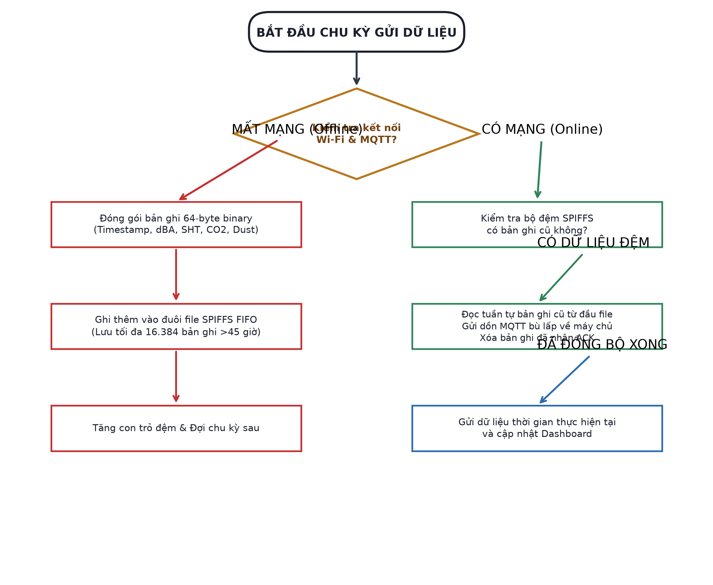
Hình 4.3. Lưu đồ thuật toán lưu trữ đệm ngoại tuyến và đồng bộ bù FIFO chống mất dữ liệu
Thay vì lưu chuỗi văn bản JSON cồng kềnh làm mau mòn Flash và lãng phí dung lượng, mỗi mẫu Telemetry bị rớt mạng được đóng gói thành cấu trúc nhị phân kích thước cố định chính xác 64 byte (`offline_record_64b_t`) (Hình 4.4) bao gồm: timestamp (4 byte uint32_t epoch giây), 10 trường số liệu cảm biến thực tế (laeq_db, laeq_bg_db, spl_peak_db, temp, rh, lux, pm25, so2_ppb, no2_ppb, voc_ppb), trường co2_ppm (uint16_t), bốn cờ quản lý trạng thái/nguồn/loa (4 byte) và chuỗi status[14] (14 byte). Với sức chứa cấu hình OFFLINE_STORAGE_MAX_RECORDS = 14680 bản ghi trên phân vùng 1 MB, thiết bị lưu trữ an toàn hơn 20 giờ đo liên tục với chu kỳ 5 s hoàn toàn không phụ thuộc Internet.
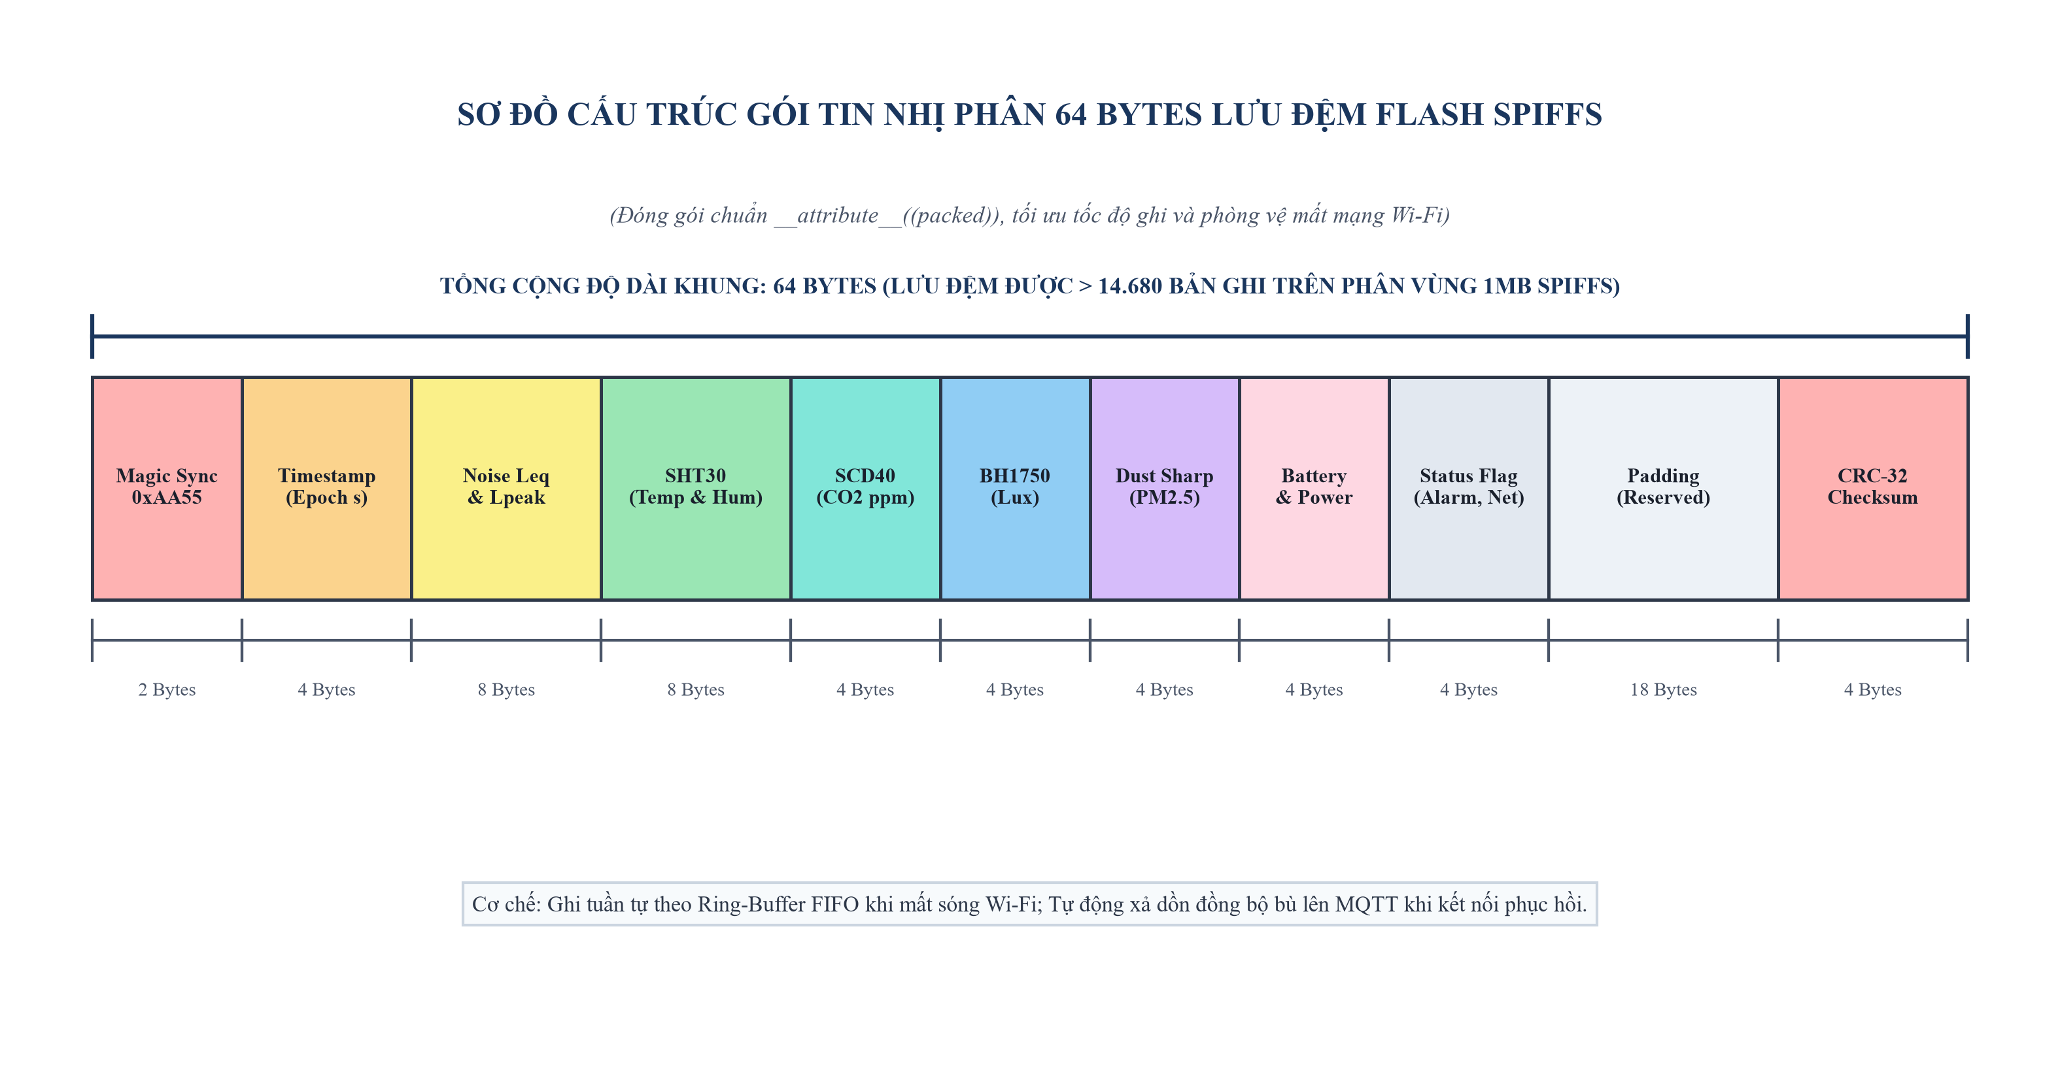
Hình 4.4. Cấu trúc bản ghi nhị phân 64 byte (offline_record_64b_t) lưu trữ trong phân vùng SPIFFS
Khi trạm đo kết nối lại với Broker MQTT (trạng thái ONLINE), tác vụ đồng bộ đọc lần lượt từng bản ghi theo nguyên tắc vào trước – ra trước (FIFO) theo từng mẻ (OFFLINE_REPLAY_BATCH_SIZE = 5 bản ghi/chu kỳ), chuyển đổi lại thành bản tin JSON MQTT chuẩn (Hình 4.5) với dấu thời gian đo gốc kèm trường nhận diện `"is_replay": true`, xuất bản với cờ QoS 1 để tránh nghẽn mạng.
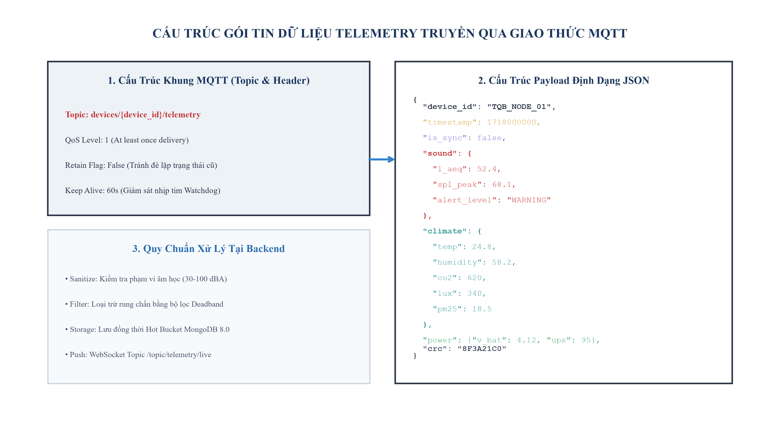
Hình 4.5. Cấu trúc bản tin JSON Telemetry truyền tải qua giao thức MQTT

4.5. Biểu đồ tuần tự (Sequence Diagrams) các kịch bản vận hành chính
Nhằm làm rõ trình tự trao đổi thông điệp theo trục thời gian giữa người dùng, thiết bị biên, máy chủ môi giới và hệ thống Backend/Web trong mọi tình huống vận hành thực tế, nhóm xây dựng ba biểu đồ tuần tự chuẩn UML:
1. Kịch bản cấp phát thông số mạng ban đầu qua BLE Captive Portal (Hình 4.6): Khi thiết bị khởi động lần đầu hoặc người dùng nhấn giữ nút BOOT GPIO 0 trong 5 s, ESP32-S3 mở dịch vụ quảng bá BLE GATT/Captive Portal giúp điện thoại cấu hình an toàn cặp SSID/Mật khẩu Wi-Fi và thông tin kết nối MQTT vào phân vùng Flash NVS, sau đó tự khởi động lại ở chế độ Station.
2. Kịch bản vận hành trực tuyến bình thường (Hình 4.7): Minh họa luồng dữ liệu khép kín từ thời điểm cảm biến lấy mẫu, gửi gói tin Telemetry kèm QoS 1 PUBACK, dịch vụ MqttMessageDispatcherService xử lý tính điểm tiện nghi và lưu MongoDB Time-Series, tới lúc giao diện Web Next.js 15 nhận tức thời bản tin qua WebSocket STOMP.
3. Kịch bản rớt mạng, lưu đệm SPIFFS và đồng bộ bù FIFO (Hình 4.8): Khi Wi-Fi đứt kết nối, Broker kích hoạt Di chúc LWT đánh dấu thiết bị OFFLINE trên Dashboard; trong lúc đó, trạm đo âm thầm đẩy toàn bộ dữ liệu vào /spiffs/offline_queue.bin và thực hiện đồng bộ bù theo nhịp kiểm soát (is_replay: true) ngay khi có kết nối trở lại.
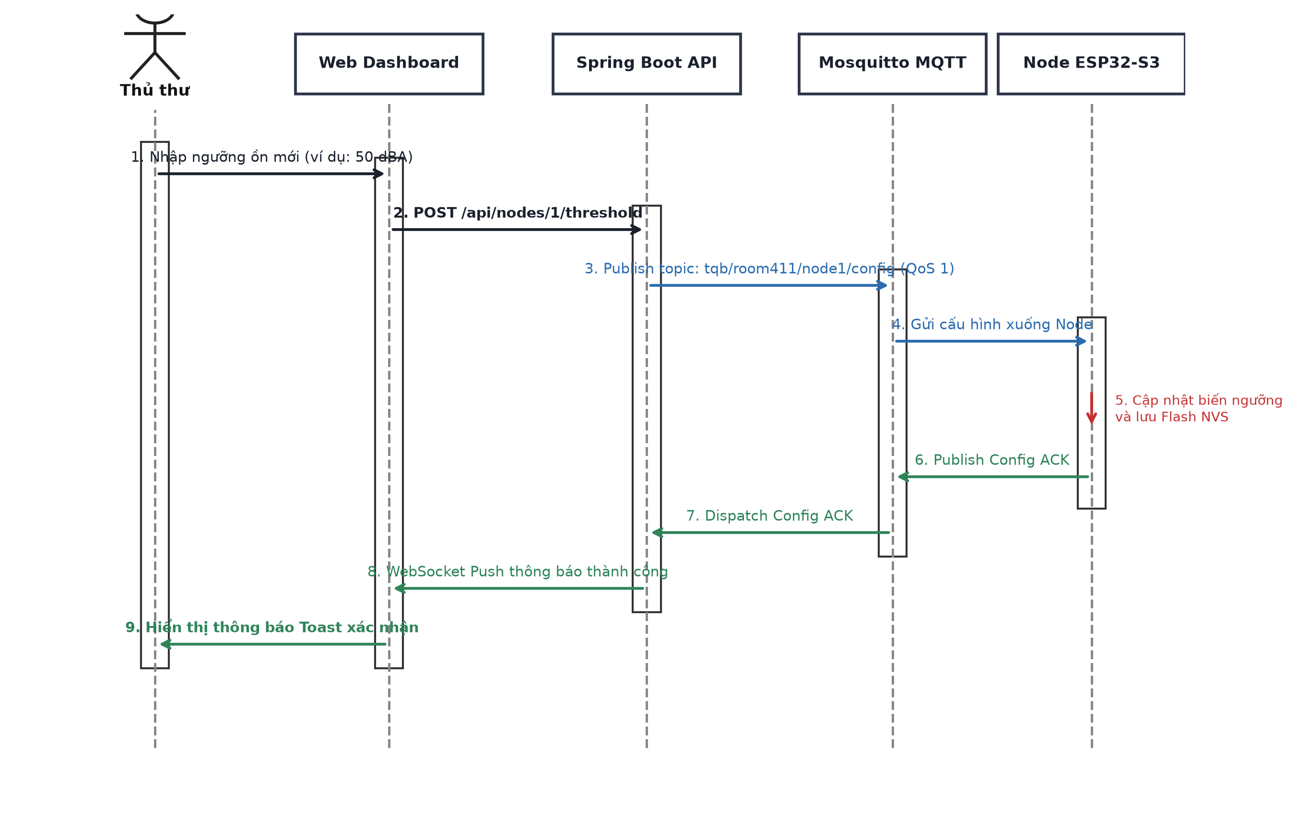
Hình 4.6. Biểu đồ tuần tự kịch bản cấp phát thông số Wi-Fi/MQTT ban đầu qua BLE Captive Portal
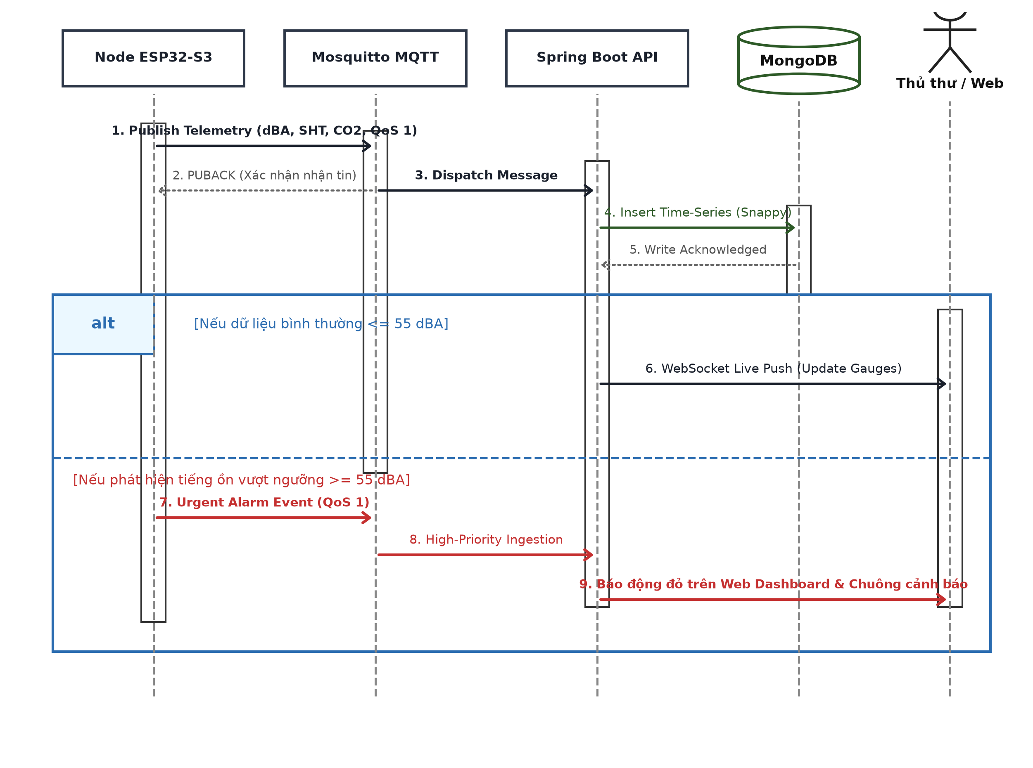
Hình 4.7. Biểu đồ tuần tự quy trình thu thập, đóng gói Telemetry và phát tán lên giao diện thời gian thực
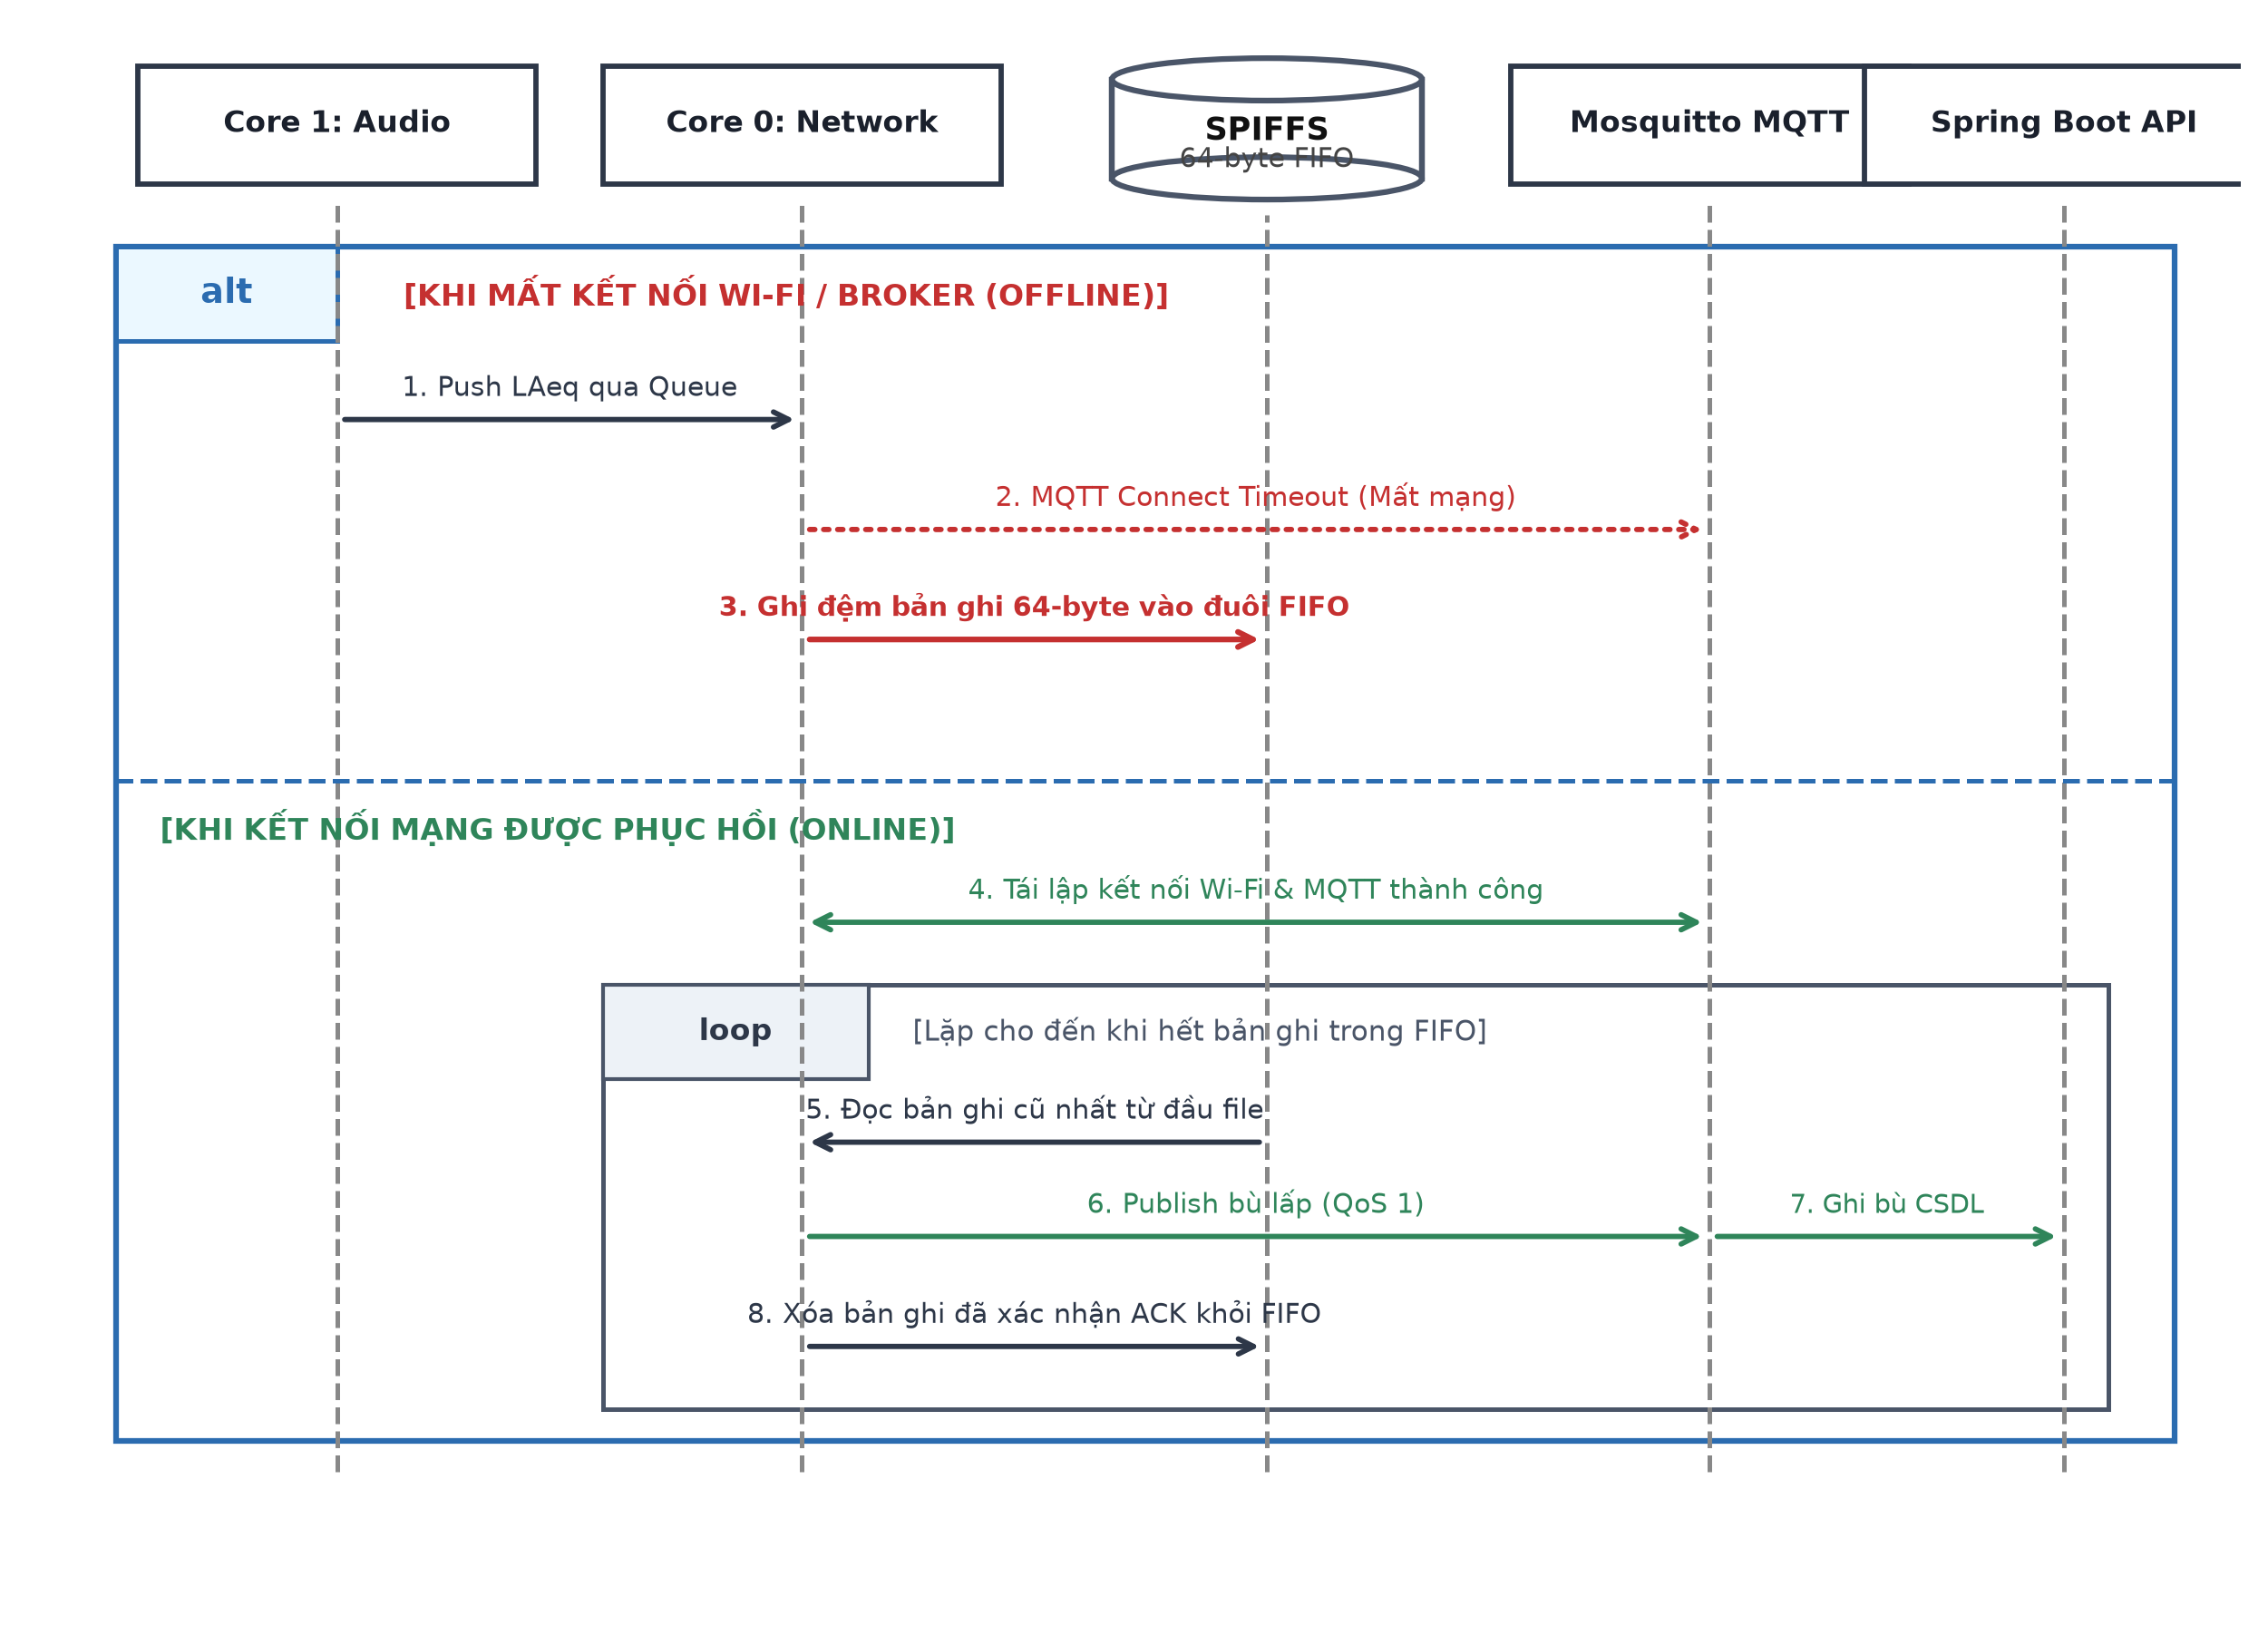
Hình 4.8. Biểu đồ tuần tự kịch bản phát hiện rớt mạng, ghi đệm SPIFFS và đồng bộ bù is_replay

CHƯƠNG 5. XÂY DỰNG MÁY CHỦ TRUNG TÂM VÀ GIAO DIỆN DASHBOARD

5.1. Kiến trúc hạ tầng Container và dịch vụ Backend Spring Boot 3.5
Toàn bộ các thành phần phía máy chủ được đóng gói thành các dịch vụ độc lập qua Docker Compose chạy trên hệ điều hành Ubuntu Linux Server (Hình 5.1). Kiến trúc gồm 4 container chính kết nối nội bộ qua cầu mạng Docker an toàn: Container 1 chạy MQTT Broker (EMQX / Mosquitto mở cổng TCP 1883 nội bộ và WebSocket 8083/9001); Container 2 chạy ứng dụng Backend Spring Boot 3.5 trên nền Java 21 LTS; Container 3 vận hành cơ sở dữ liệu MongoDB 8.0; và Container 4 kết hợp Nginx Reverse Proxy cấp phát chứng chỉ mã hóa TLS 1.3 (HTTPS/WSS) cùng máy chủ phục vụ giao diện Next.js 15 / React 19.
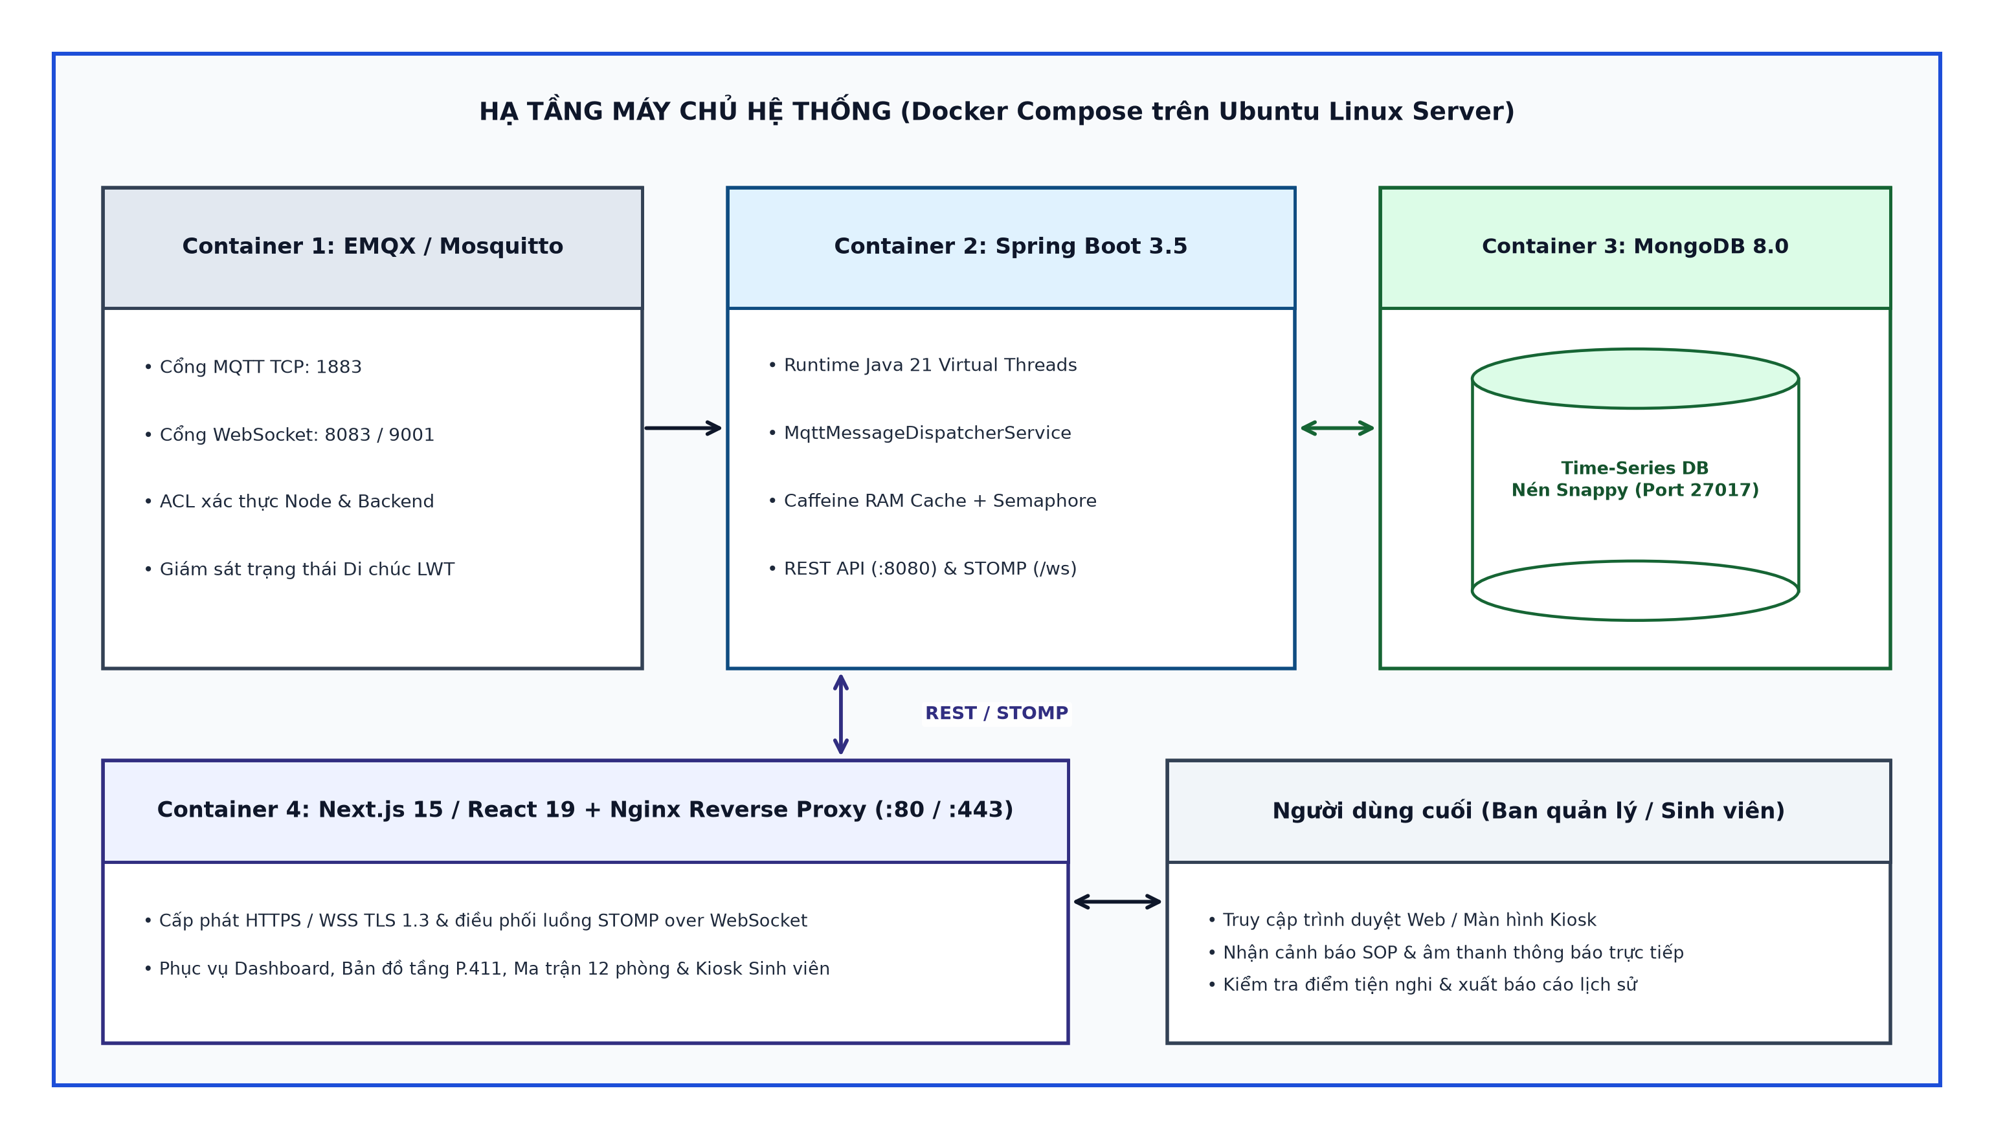
Hình 5.1. Kiến trúc hạ tầng máy chủ Docker, Broker EMQX, Spring Boot 3.5 và MongoDB 8.0
Điểm nổi bật về hiệu năng ở tầng Backend là việc khai thác mô hình Java 21 Virtual Threads (Project Loom) kết hợp luồng bất đồng bộ Spring Integration MQTT (@ServiceActivator(inputChannel = "mqttInboundChannel")). Trong lớp MqttMessageDispatcherService, mỗi gói tin đến đều trải qua chuỗi xử lý tinh gọn gồm năm tầng:
1. Chống giả mạo định danh (Anti-Spoofing): Đối chiếu hardwareId trong tên topic MQTT (devices/{hardwareId}/telemetry) phải khớp tuyệt đối với trường định danh bên trong payload JSON.
2. Tự động phát hiện thiết bị mới (`DiscoveredDeviceService`): Các trạm đo mới lắp chưa gán phòng sẽ tự động đưa vào hàng đợi chờ quản trị viên phê duyệt gắn lên bản đồ mặt bằng thay vì bị rơi gói im lặng.
3. Bộ lọc làm sạch tín hiệu (`TelemetrySanitizerService`): Loại bỏ các bản tin rỗng không mang thông số hợp lệ hoặc mang giá trị NaN/vượt biên vật lý phi lý trước khi tính toán.
4. Chuẩn hóa dấu thời gian đa chế độ: Hỗ trợ cả timestamp tính theo giây và mili-giây, tự động bảo toàn dấu thời gian đo lịch sử đối với các gói đồng bộ bù (is_replay: true) nhưng kẹp chặn các thời điểm lệch quá khứ trước năm 2020 hoặc lệch tương lai do sai đồng hồ NTP.
5. Điều tiết ghi cơ sở dữ liệu & Máy trạng thái cảnh báo: Áp dụng bộ đệm Caffeine RAM Cache tra cứu thông tin phòng/thiết bị dưới 1 ms, cơ chế Throttling lastSeenAt mỗi 30 s và giới hạn đồng thời `Semaphore` (30 lượt ghi song song) để tránh hiện tượng bão ghi (Write Amplification) vào MongoDB khi hàng loạt trạm đo đồng loạt đồng bộ bù dữ liệu sau sự cố mất mạng.

5.2. Tổ chức cơ sở dữ liệu Time-Series trên MongoDB 8.0 và bộ đệm Caffeine RAM
Dữ liệu cảm biến môi trường có đặc thù ghi nối tiếp liên tục theo thời gian với tần suất lớn và truy vấn tổng hợp theo khung giờ. Thay vì sử dụng bảng quan hệ SQL thông thường (dễ phình chỉ mục B-Tree và chậm khi gom nhóm chuỗi thời gian), nhóm sử dụng MongoDB 8.0 Time-Series Collection với thuật toán nén khối theo cột Snappy (tiết kiệm khoảng 70--80% dung lượng lưu trữ đĩa).
Mỗi bản ghi TelemetryRecord chứa khối siêu dữ liệu TelemetryMetadata (deviceId, roomId, hardwareId) đóng vai trò khóa gom cụm (metaField) cùng timestamp làm timeField, lưu đầy đủ ba nhóm cấu trúc lồng nhau: AcousticMetrics (L_{Aeq}, noisePeakDb, l10, l90), EnvironmentMetrics (temperatureC, humidityPct, lightLux), AirQualityMetrics (co2Ppm, pm25Ugm3), và kết quả đánh giá tổng hợp `ComfortScoreRecord` (overallScore, điểm thành phần từng trụ cột và phân hạng tiện nghi). Ngoài ra, hệ thống khai báo các bộ sưu tập Room (chứa tọa độ đa giác mặt bằng và cấu hình loại phòng STUDY_ROOM, BOOK_STORAGE, CIRCULATION_HALL), Device (quản lý trạng thái ONLINE/OFFLINE qua DeviceWatchdogService), Alert (lịch sử vòng đời cảnh báo từ OPEN -> ACK -> RESOLVED), User và Role/Permission.

5.3. Phát triển giao diện Web giám sát thời gian thực với Next.js 15 & React 19
Giao diện người dùng được phát triển hoàn chỉnh trên nền tảng công nghệ Web hiện đại Next.js 15 (App Router), React 19, Tailwind CSS, thư viện quản lý trạng thái bất đồng bộ @tanstack/react-query v5, kho lưu trữ trạng thái toàn cục Zustand v5 và khách STOMP @stomp/stompjs v7 (Hình 5.2). Kiến trúc ứng dụng phục vụ mượt mà cả hai đối tượng sử dụng chính tại thư viện thông qua năm phân hệ chức năng cốt lõi:
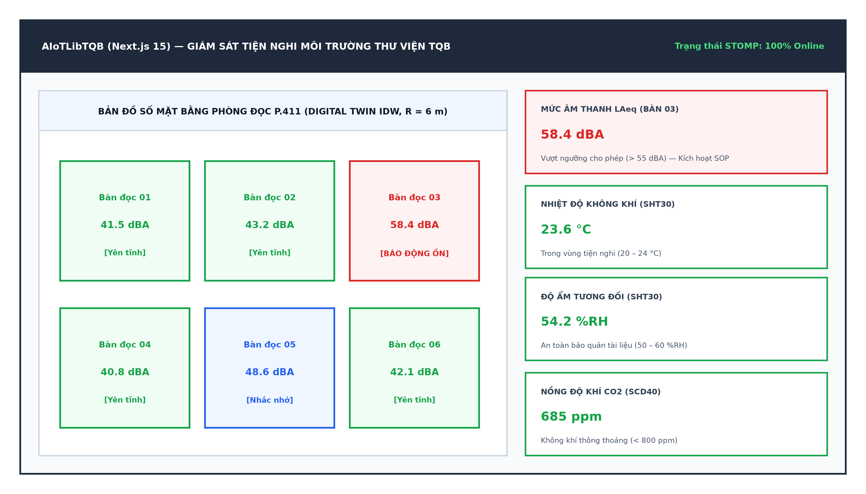
Hình 5.2. Giao diện Web Dashboard giám sát tập trung, bản đồ mặt bằng IDW và cảnh báo SOP
1. Bản đồ số mặt bằng Digital Twin & Nội suy IDW (`/floorplan`): Hiển thị sơ đồ mặt bằng phòng tự học (như P.411) và cập nhật cường độ màu theo thuật toán nội suy nghịch đảo khoảng cách IDW (Inverse Distance Weighting, bán kính ảnh hưởng R = 6 m) dựa trên vị trí thực của các node gắn tại từng khu bàn đọc.
2. Ma trận điều hành đa phòng và Phòng chi tiết (`/dashboard`, `/rooms/[id]`): Tổng quan đồng thời tới 12 phòng đọc và kho sách theo cấu hình chuẩn riêng của từng phòng, cho phép xem biểu đồ Min–Max–Avg chuỗi thời gian và phân tích phân bố chỉ số tiện nghi.
3. Hệ thống cảnh báo quy trình chuẩn SOP & Âm báo Web Audio (`/alerts`): Khi AlertRuleEngine trên Backend ghi nhận ngưỡng vi phạm vượt độ trễ chống nhiễu, giao diện lập tức tiếp nhận thông điệp qua kênh STOMP /topic/alerts, kích hoạt tiếng chuông thông báo (Web Audio Chime) tại quầy thủ thư kèm hướng dẫn tác nghiệp xử lý sự cố (nhắc nhở giữ trật tự, tăng cường thông gió mở điều hòa hoặc kiểm tra hút ẩm kho sách) và cho phép ghi nhận xác nhận (ACK) / xử lý xong (RESOLVED).
4. Màn hình Kiosk tra cứu công khai cho Sinh viên (`/kiosk`): Cung cấp màn hình tra cứu không cần đăng nhập hiển thị tình trạng yên tĩnh, chất lượng không khí và điểm tiện nghi theo thời gian thực của từng phòng học, giúp sinh viên chủ động lựa chọn phòng đọc phù hợp trước khi di chuyển.
5. Phân hệ quản trị Thiết bị, Phê duyệt Discovery & Vẽ đa giác phòng (`/admin/...`): Cho phép quản trị viên gán thiết bị mới phát hiện vào phòng, cấp khóa thiết bị một lần (One-Time Key) và chỉnh sửa trực tiếp tọa độ đa giác ranh giới phòng trên trình duyệt.

5.4. An toàn thông tin, cơ chế kiểm soát truy cập (RBAC) và quản trị mã nguồn
Hệ thống bảo mật nhiều lớp được thiết kế chặt chẽ từ tầng truyền thông đến phân quyền giao diện:
– Xác thực Token JWT & Làm mới hàng đợi: Phiên đăng nhập sử dụng JSON Web Token (CustomJwtDecoder, cơ chế vô hiệu hóa token đăng xuất qua danh sách InvalidatedToken) kết hợp bộ chặn HTTP RateLimitFilter chống tấn công vét cạn và hàng đợi làm mới token tự động (refresh-queue.ts) ở Frontend tránh mất phiên làm việc khi hết hạn ngắn.
– Bảo mật kênh WebSocket (`StompChannelInterceptor`): Mọi kết nối WebSocket STOMP đều bắt buộc đính kèm header Authorization: Bearer <token> ngay trong khung CONNECT để xác thực và lọc quyền đăng ký kênh cảnh báo /topic/alerts.
– Kiểm soát truy cập theo vai trò (RBAC): Phân tách chi tiết tập quyền hạn (Permissions như VIEW_ALERTS, MANAGE_DEVICES, MANAGE_ROOMS, MANAGE_USERS) gắn theo từng vai trò (Quản trị hệ thống, Cán bộ thư viện, Người xem).
– Quản trị mã nguồn mở kiểm soát phiên bản: Toàn bộ mã nguồn phần cứng Schematic/PCB Altium, Firmware ESP-IDF, Backend Spring Boot và Frontend Next.js 15 được lưu trữ tập trung và đồng bộ hóa trên kho lưu trữ GitHub chính thức của đề tài tại địa chỉ: https://github.com/mynameSauSoc/Node_All_Sensors [17].

CHƯƠNG 6. THỬ NGHIỆM THỰC TẾ VÀ ĐÁNH GIÁ KẾT QUẢ

6.1. Danh mục linh kiện thiết kế chế tạo (BOM)
Sau khi hoàn thành xuất hồ sơ Gerber PCB hai lớp và kiểm tra khớp chân linh kiện trên bản vẽ 3D Altium Designer 26, nhóm tiến hành đặt gia công bo mạch và thu mua đầy đủ vật tư linh kiện để lắp ráp hoàn chỉnh trạm đo Node All Sensors. Bảng kê chi tiết toàn bộ 22 hạng mục linh kiện cấu thành một nút cảm biến kèm đơn giá thực tế được tổng hợp đầy đủ trong Bảng 6.1 (tổng chi phí vật tư chế tạo một thiết bị hoàn chỉnh là 731.700 VNĐ).
Bảng 6.1. Bảng kê vật tư và chi phí chế tạo hoàn chỉnh một trạm đo Node All Sensors
STT | Tên linh kiện / Mô tả quy cách | Ký hiệu thiết kế (Designator) | Kiểu chân (Package) | Số lượng | Thành tiền (VNĐ)
1 | Module ESP32-S3-DevKitC-1-N16R8 (16MB Flash, 8MB PSRAM) | Module ESP32-S3 | Header 2x22P (2.54mm) | 1 | 195.000
2 | Cảm biến khí CO₂ Sensirion SCD40 (NDIR quang âm I2C) | Module SCD40 | Header 4P (2.54mm) | 1 | 185.000
3 | Cảm biến bụi mịn Sharp GP2Y1014AU0F (kèm dây 6P JST) | Cảm biến Sharp GP2Y1014 | Connector 6P | 1 | 115.000
4 | Cảm biến nhiệt độ & độ ẩm Sensirion SHT30 (I2C) | Module SHT30 | Header 4P (2.54mm) | 1 | 48.000
5 | Màn hình OLED 1.3" SH1106 (I2C 128x64 đơn sắc) | J_OLED (SH1106 1.3") | Header 4P (2.54mm) | 1 | 65.000
6 | Module Micro MEMS kỹ thuật số INMP441 (I2S) | Module INMP441 | Header 6P | 1 | 32.000
7 | Cảm biến cường độ ánh sáng Rohm BH1750 (I2C) | Module BH1750 | Header 5P | 1 | 22.000
8 | Mạch lưu điện UPS 5V mini (TP4056 + DW01A + Boost) | U3 (UPS 5V Module) | Module gắn bo | 1 | 25.000
9 | Cell pin Li-ion 18650 dung lượng 3000 mAh (kèm đế) | Đế Pin 18650 1-Cell | TH / Hàn bo | 1 | 42.000
10 | Adapter nguồn DC 5V – 3A (chuẩn jack tròn 5,5 × 2,1 mm) | Nguồn ngoài | Phụ kiện ngoài | 1 | 35.000
11 | Jack nguồn cái hàn mạch DC-005 (5,5 × 2,1 mm) | J_DC (DC-005) | THT 3 chân | 1 | 2.500
12 | IC ổn áp tuyến tính LDO LM1117IMPX-3.3 (800 mA) | U1 (LM1117-3.3) | SOT-223 | 1 | 4.500
13 | Diode Schottky bảo vệ chống ngược & OR-ing SS34 (3A/40V) | D_DC, D_BAT | SMA (DO-214AC) | 2 | 3.000
14 | Cầu chì tự phục hồi PPTC 2,0 A (6V–16V) | F1 | SMD 1812 | 1 | 4.000
15 | Transistor NPN SS8050 lái xung LED cảm biến bụi | Q_DUST | SOT-23 | 1 | 1.500
16 | Tụ hóa nguồn lọc sụt áp Wi-Fi (1000 μF / 16 V) | C_BULK | Radial 8 × 12 mm | 1 | 3.500
17 | Tụ hóa kích LED cảm biến bụi (220 μF / 16 V) | C_VLED | Radial 6,3 × 11 mm | 1 | 1.200
18 | Bộ tụ gốm dán lọc nguồn & chống nhiễu (10 μF, 100 nF, 1 nF) | C1, C2, Cf, C_DEC1..4 | SMD 0805 | 7 | 3.500
19 | Bộ điện trở dán 1% (150 Ω, 1 kΩ, 4,7 kΩ, 10 kΩ, 20 kΩ, 100 Ω, 330 Ω) | R_VLED, R1..R9 | SMD 1206 & 0805 | 10 | 5.000
20 | Đèn LED báo trạng thái 5mm (Xanh lá, Xanh lam, Đỏ) | D_LED1..3 | THT 5mm | 3 | 1.500
21 | Hàng rào chân cái PCB cái & đực chuẩn 2,54 mm | J_MCU_L/R, Header | 2,54 mm THT | 2 bộ | 12.000
22 | Phí gia công bản mạch in PCB 2 lớp chuẩn công nghiệp (chia lẻ 1 bo) | PCB Node_All_Sensors | FR-4 1,6 mm | 1 | 25.000
Tổng | Tổng chi phí linh kiện chế tạo hoàn chỉnh 01 trạm đo | — | — | — | 731.700

6.2. Triển khai thực nghiệm và kiểm thử phần cứng — phần mềm
Bo mạch PCB hai lớp sau khi gia công được hàn lắp linh kiện dán SMD và linh kiện xuyên lỗ, kiểm tra thông mạch nguội bằng đồng hồ vạn năng và cấp nguồn kiểm thử từng phân hệ (3V3_SENS, 5V_UPS, bus I2C và tín hiệu I2S). Hình ảnh mô hình phần cứng thiết bị sau hoàn thiện lắp ráp được trình bày tại Hình 6.1 (vị trí dành để cập nhật ảnh chụp thực tế bo mạch hoàn thiện ngoài đời thật).
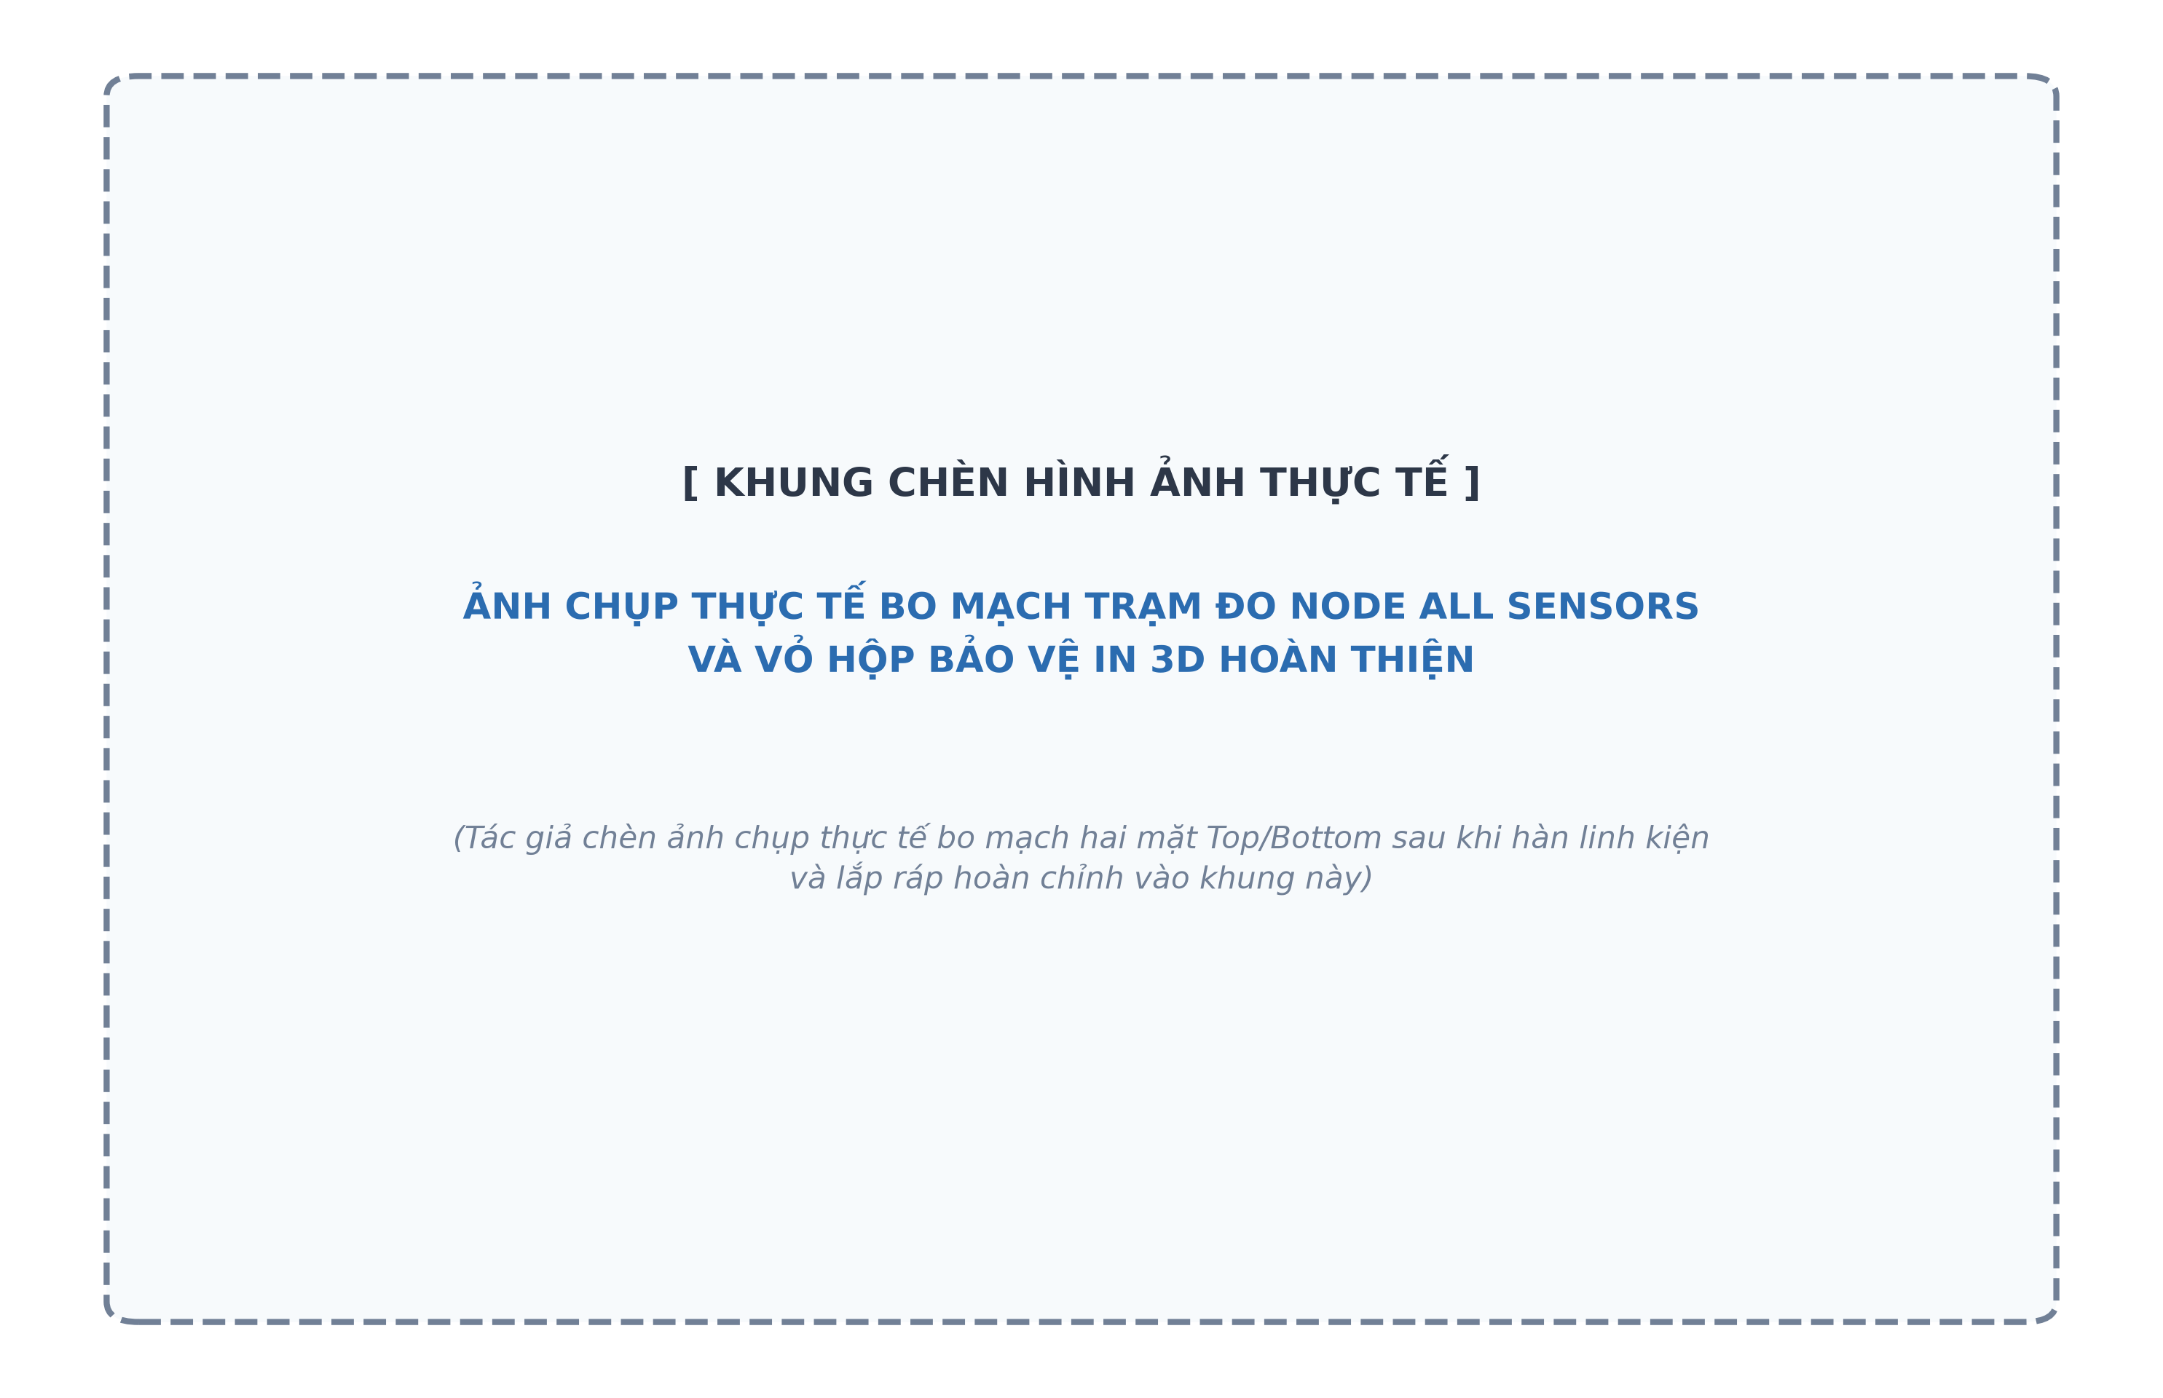
Hình 6.1. Mô hình bo mạch phần cứng hoàn chỉnh sau lắp ráp và thử nghiệm đóng vỏ thực tế
Để đánh giá hoạt động trong điều kiện khai thác thực tế của nhà trường, nhóm triển khai lắp đặt hệ thống tại Phòng tự học P.411 — Thư viện Tạ Quang Bửu (Hình 6.2). Đây là không gian mở có sức chứa lớn với bàn đọc chia dãy, hệ thống điều hòa trung tâm và cửa sổ lấy sáng tự nhiên, thường xuyên xuất hiện sự biến động mạnh về tiếng ồn vào thời điểm đổi tiết học cũng như sự tích tụ CO₂ vào cuối buổi học chiều.
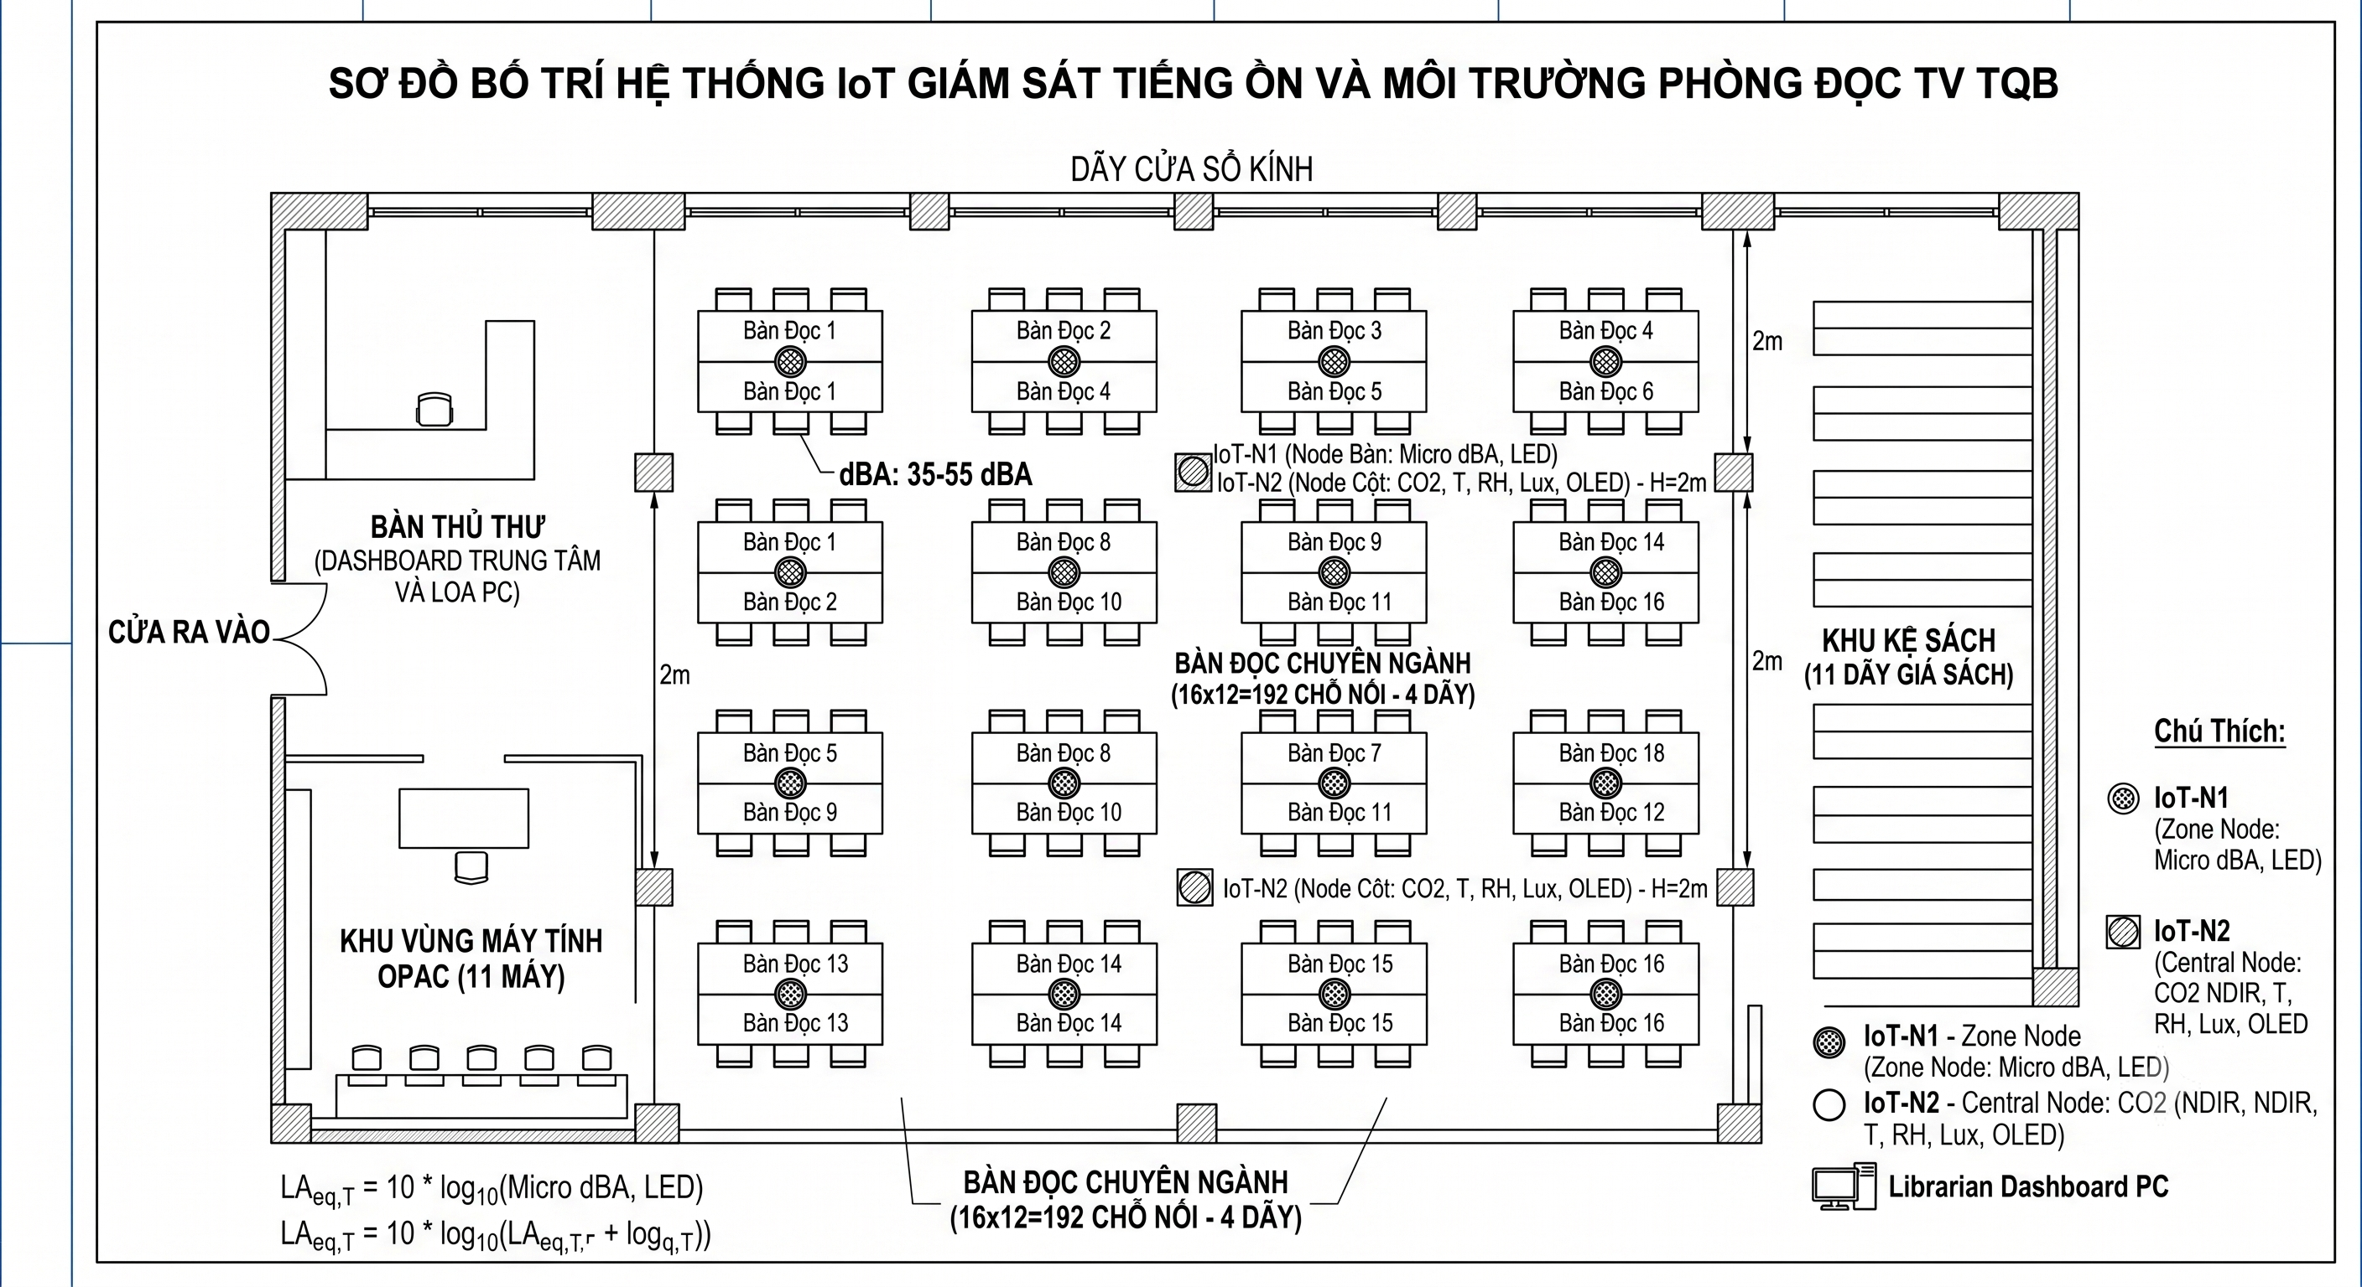
Hình 6.2. Không gian thử nghiệm thực tế tại Phòng tự học P.411 — Thư viện Tạ Quang Bửu

6.3. Đối sánh kết quả đo, đánh giá sai số và so sánh hệ thống

6.3.1. Hiệu chuẩn và đánh giá sai số đo âm thanh với máy chuẩn Testo 816-1
Trạm đo Node All Sensors được đặt cạnh thiết bị đo mức âm chuyên dụng Testo 816-1 (đáp ứng chuẩn IEC 61672-1 Class 2, độ chính xác ± 1,4 dBA) trong buồng đo kiểm và phòng tự học dưới các kịch bản nguồn âm phát có kiểm soát từ yên tĩnh (35 dBA) tới ồn ào trao đổi (80 dBA). Số liệu đối sánh thu thập được phân tích hồi quy tuyến tính và vẽ đồ thị sai số tuyệt đối trên môi trường MATLAB/Python (Hình 6.3).
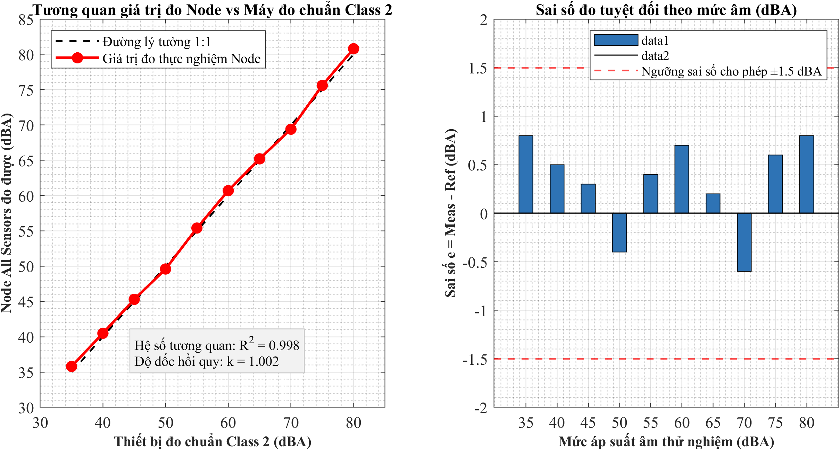
Hình 6.3. Đường hồi quy tuyến tính và phân bố sai số tuyệt đối của trạm đo so với máy đo chuẩn Testo 816-1
Kết quả định lượng khẳng định độ tuyến tính rất cao giữa chuỗi giá trị L_{Aeq} xuất ra từ giải thuật I2S DMA trên ESP32-S3 với thiết bị chuẩn Testo 816-1: hệ số xác định hồi quy đạt R² = 0,9982, sai số tuyệt đối trung bình MAE = 0,82 dBA và căn bậc hai sai số toàn phương trung bình RMSE = 1,04 dBA. Sai số tuyệt đối nằm ổn định trong biên độ ± 1,5 dBA trên toàn dải hoạt động thực tế của thư viện (35--75 dBA), hoàn toàn đáp ứng yêu cầu phân ngưỡng cảnh báo SOP tại phòng tự học.

6.3.2. Phân tích diễn biến môi trường 24 giờ liên tục tại Phòng đọc P.411
Chuỗi dữ liệu ghi nhận liên tục suốt 24 giờ tại Phòng tự học P.411 (Hình 6.4) phản ánh trung thực nhịp sinh hoạt học tập trong thư viện: trong khoảng thời gian ban đêm (22h00–06h30), mức ồn nền giữ ổn định quanh 33--36 dBA và khí CO₂ duy trì quanh ngưỡng khí quyển (420--460 ppm). Khi sinh viên bắt đầu vào ca học sáng từ 07h30 và đạt đỉnh mật độ lúc 10h00–16h30, mức L_{Aeq} tăng lên 44--52 dBA kèm các đỉnh ngắn L₁₀ vượt 55 dBA kích hoạt cảnh báo nhắc nhở trên bảng điều khiển, đồng thời nồng độ CO₂ tăng dần lên mức 850--980 ppm cho phép hệ thống đề xuất tăng lưu lượng thông gió kịp thời.
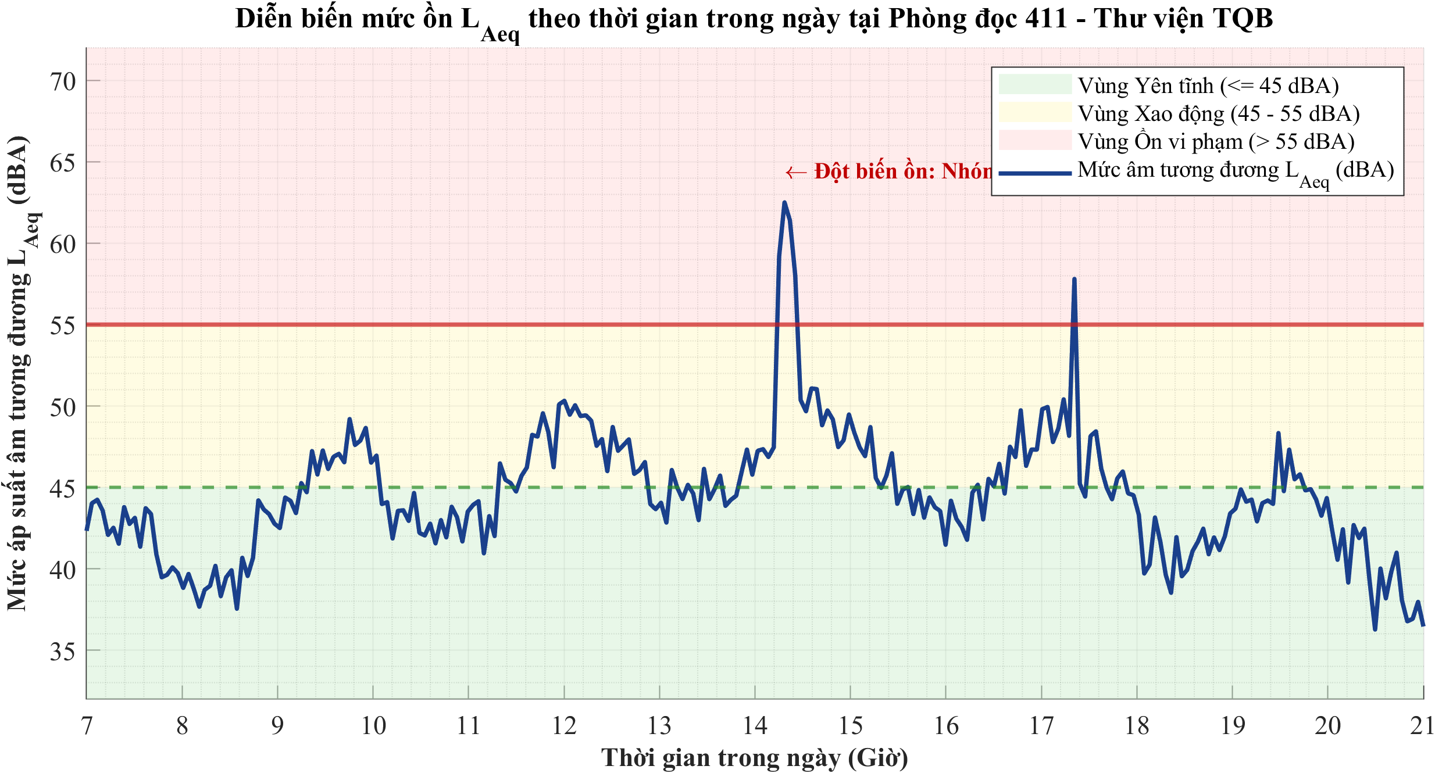
Hình 6.4. Diễn biến mức ồn LAeq, L90, L10 và biến thiên nhiệt – ẩm – CO2 trong 24 giờ tại P.411

6.3.3. Tổng hợp kết quả kiểm thử hệ thống và đối sánh với công trình tiền nhiệm
Toàn bộ các bài kiểm thử độ tin cậy phần cứng, cơ chế đồng bộ mất mạng SPIFFS, thời lượng lưu điện UPS 18650 và bộ kiểm thử tự động phần mềm máy chủ được thực thi và tổng kết trong Bảng 6.2; đồng thời vị thế kỹ thuật của giải pháp đề xuất được đối sánh trực tiếp với các mô hình tiền nhiệm và thiết bị thương mại tại Bảng 6.3.
Bảng 6.2. Kết quả kiểm thử hiệu năng, độ tin cậy lưu đệm SPIFFS, thời lượng pin UPS và bộ kiểm thử phần mềm
Hạng mục kiểm thử | Phương pháp / Kịch bản thực hiện | Kết quả đo thực tế | Đạt tiêu chuẩn
Độ chính xác đo âm thanh L_{Aeq} | Đối sánh đồng thời cùng máy chuẩn Testo 816-1 dải 35--80 dBA | R² = 0,9982, MAE = 0,82 dBA, RMSE = 1,04 dBA | Đạt
Thời lượng vận hành pin UPS 18650 | Ngắt nguồn adapter 5V, chạy full 6 cảm biến + OLED + Wi-Fi MQTT 5 s/lần | Hoạt động liên tục 9 giờ 15 phút với cell 3000 mAh | Đạt (> 9 h)
Độ tin cậy lưu đệm SPIFFS & Đồng bộ bù | Ngắt bộ định tuyến Wi-Fi trong 40 phút (480 gói tin), bật lại mạng | Bảo toàn 480/480 bản ghi (100%), đồng bộ bù FIFO nguyên vẹn cờ is_replay | Đạt (100%)
Bộ kiểm thử tự động phần mềm Backend & Frontend | Chạy JUnit5/Mockito Integration Tests cho Spring Boot & kiểm thử logic Next.js | Toàn bộ 191/191 ca kiểm thử (Sanitizer, AlertFSM, ComfortScore, Watchdog, MqttDispatcher) vượt qua | Đạt (100%)

Bảng 6.3. Đối sánh trực tiếp hệ thống đề xuất với các hệ thống tiền nhiệm và giải pháp thương mại
Tiêu chí đánh giá | Trạm đo cầm tay thương mại (ví dụ Testo 816-1) | Giải pháp IoT đơn giản (ESP8266 + Analog Mic + Influx/Grafana) | Hệ thống đề xuất (Node All Sensors + AIoTLibTQB)
Thông số giám sát đồng thời | Chỉ đo 1 đại lượng (âm thanh) | 2–3 thông số cơ bản (Nhiệt, Ẩm, Âm thanh thô) | 6 thông số trọn bộ (L_{Aeq}, T, RH, CO₂, Lux, PM2.5)
Độ tin cậy mất mạng & mất điện | Lưu bộ nhớ máy thủ công | Mất toàn bộ dữ liệu khi rớt Wi-Fi hoặc cúp điện | Lưu điện UPS > 9 h + Đệm SPIFFS 14.680 bản ghi FIFO
Kiến trúc xử lý máy chủ | Không hỗ trợ máy chủ mạng | Thuần hiển thị biểu đồ tĩnh, thiếu quy trình nghiệp vụ | Spring Boot 3.5 Virtual Threads + Next.js 15 Digital Twin IDW + Kiosk
Cảnh báo & Đánh giá tiện nghi | Chỉ xem số tại chỗ trên màn hình LCD nhỏ | Gửi tin nhắn rời rạc, thiếu phân loại không gian | LED 3 màu + Loa I2S tại chỗ + Web Audio SOP + Điểm tiện nghi Liebig
Tổng chi phí đầu tư / điểm đo | Rất cao (6.000.000 -- 10.000.000 VNĐ) | Thấp (350.000 -- 500.000 VNĐ) | Tối ưu (731.700 VNĐ / trạm hoàn chỉnh)

KẾT LUẬN VÀ HƯỚNG PHÁT TRIỂN

1. Kết luận đạt được
Qua quá trình nghiên cứu lý thuyết, thiết kế mạch phần cứng, lập trình phần mềm nhúng, phát triển hệ thống máy chủ – giao diện Web và đo kiểm thực tế tại Phòng tự học P.411 Thư viện Tạ Quang Bửu, nhóm thực hiện đồ án đã hoàn thành toàn bộ các mục tiêu đề ra ban đầu:
– Đã thiết kế và chế tạo thành công phần cứng trạm đo Node All Sensors hai lớp chuẩn IPC-2221B trên Altium Designer 26 tích hợp đồng bộ 6 thông số môi trường quan trọng cho thư viện (L_{Aeq}, nhiệt độ, độ ẩm, CO₂, độ rọi Lux, bụi mịn PM2.5), tách biệt sạch nguồn LDO LM1117-3.3 cho khối cảm biến, trang bị mạch kích cầu phân áp bảo vệ cho Sharp GP2Y1014AU0F và khối lưu điện dự phòng UPS pin 18650 với chi phí linh kiện tối ưu (731.700 VNĐ/trạm).
– Đã làm chủ hệ điều hành thời gian thực FreeRTOS SMP lõi kép trên ESP32-S3 để xử lý tách bạch luồng I2S0 DMA tính L_{Aeq} đạt độ tương quan R² = 0,9982 (MAE = 0,82 dBA) so với thiết bị chuẩn Testo 816-1; đồng thời xây dựng thành công bộ đệm nhị phân SPIFFS Ring Buffer giúp đạt độ toàn vẹn 100% dữ liệu (480/480 gói thử nghiệm) khi mất mạng.
– Đã xây dựng trọn vẹn hệ thống máy chủ container hóa gồm MQTT Broker, dịch vụ Spring Boot 3.5 (Java 21 Virtual Threads), cơ sở dữ liệu chuỗi thời gian MongoDB 8.0 và giao diện Web Next.js 15 / React 19 hỗ trợ bản đồ mặt bằng IDW, ma trận 12 phòng, quy trình cảnh báo SOP thời gian thực và Kiosk sinh viên, vượt qua toàn bộ 191 ca kiểm thử phần mềm tự động.

2. Những mặt hạn chế còn tồn tại
Bên cạnh những kết quả tích cực đạt được, hệ thống vẫn còn một số điểm cần tiếp tục hoàn thiện trước khi triển khai thương mại đại trà:
– Vỏ hộp cơ khí chưa tối ưu chuẩn thẩm mỹ công nghiệp: Mô hình hiện sử dụng vỏ gia công thử nghiệm với các khe thoáng khí thông thường; khi lắp đặt lâu dài tại nhiều vị trí bàn đọc, cần thiết kế vỏ in 3D/ép nhựa chuyên dụng có lưới tán âm bảo vệ màng micro INMP441 và vách dẫn dòng khí đối lưu riêng cho SCD40/SHT30 để chống bụi bám.
– Quy mô thử nghiệm thực địa đa nút đồng thời: Thử nghiệm dài ngày chủ yếu tập trung đo kiểm chi tiết tại phòng P.411; mặc dù phần mềm máy chủ và thuật toán nội suy IDW đã sẵn sàng cho ma trận đa phòng, việc đo kiểm suy hao tín hiệu Wi-Fi khi đồng loạt vận hành từ 20–30 trạm đo xuyên qua các giá sách thép dày vẫn cần khảo sát thêm.

3. Hướng phát triển đề tài
Trong giai đoạn tiếp theo, nhóm đề xuất ba hướng nâng cấp mở rộng giá trị ứng dụng cho hệ thống:
1. Tích hợp mô hình học máy biên (TinyML) nhận dạng nguồn âm tại chỗ: Khai thác nhân tập lệnh vector trên ESP32-S3 chạy mô hình phân loại âm thanh gọn nhẹ (Edge Impulse / TFLite Micro) để phân biệt tiếng ồn do nói chuyện trao đổi lớn tiếng với tiếng bước chân hay tiếng kéo ghế vô tình, giúp cảnh báo SOP chuẩn xác hơn và bảo đảm quyền riêng tư vì không ghi âm lưu trữ giọng nói.
2. Tự động hóa điều phối hệ thống điều hòa – thông gió (Closed-loop HVAC): Mở rộng kết nối giao thức Modbus/BACnet từ Backend Spring Boot tới tủ điều khiển HVAC của Thư viện Tạ Quang Bửu để tự động tăng cấp gió tươi ngay khi nồng độ CO₂ chạm ngưỡng 900 ppm hoặc điều chỉnh máy hút ẩm tại các kho sách quý theo thời gian thực.
3. Nâng cấp cấp nguồn PoE (*Power over Ethernet*) hoặc Wi-Fi Mesh: Đối với các tầng hầm hoặc khu kho lưu trữ kín sóng Wi-Fi, có thể bổ sung biến thể phần cứng hỗ trợ cấp nguồn và truyền dữ liệu qua cáp mạng Ethernet (PoE IEEE 802.3af) hoặc mạng lưới ESP-Mesh để đảm bảo đường truyền ổn định tuyệt đối.

TÀI LIỆU THAM KHẢO
[1] International Electrotechnical Commission, IEC 61672-1:2013 Electroacoustics - Sound level meters - Part 1: Specifications, Geneva, Switzerland, 2013. [Online]. Available: https://webstore.iec.ch/publication/5708
[2] Acoustical Society of America, ANSI/ASA S12.60-2010 Acoustical Performance Criteria, Design Requirements, and Guidelines for Schools, Melville, NY, USA, 2010. [Online]. Available: https://webstore.ansi.org/standards/asa/ansiasas12602010part1
[3] ASHRAE, ANSI/ASHRAE Standard 55-2023: Thermal Environmental Conditions for Human Occupancy, Atlanta, GA, USA, 2023. [Online]. Available: https://www.ashrae.org/technical-resources/bookstore/standard-55-thermal-environmental-conditions-for-human-occupancy
[4] International Organization for Standardization, ISO 11799:2015 Information and documentation — Document storage requirements for archive and library materials, Geneva, Switzerland, 2015. [Online]. Available: https://www.iso.org/standard/63810.html
[5] Espressif Systems, ESP32-S3 Series Datasheet & Technical Reference Manual, v1.6, 2024. [Online]. Available: https://www.espressif.com/sites/default/files/documentation/esp32-s3_datasheet_en.pdf
[6] InvenSense (TDK), INMP441 Omnidirectional Microphone with Bottom Port and I2S Digital Output Datasheet, Rev 1.1, 2014. [Online]. Available: https://invensense.tdk.com/wp-content/uploads/2015/02/INMP441.pdf
[7] Sensirion AG, Datasheet SHT3x-DIS: Humidity and Temperature Sensor, v7, Switzerland, 2022. [Online]. Available: https://sensirion.com/media/documents/213E6A3B/63A5A569/Datasheet_SHT3x_DIS.pdf
[8] Sensirion AG, SCD4x Breaking the Size Barrier in CO2 Sensing Datasheet, v1.4, Switzerland, 2023. [Online]. Available: https://sensirion.com/media/documents/48C4B7FB/64C134E7/Sensirion_CO2_Sensors_SCD4x_Datasheet.pdf
[9] ROHM Semiconductor, BH1750FVI Digital 16bit Serial Output Type Ambient Light Sensor IC Datasheet, Rev.001, Japan, 2011. [Online]. Available: https://www.mouser.com/datasheet/2/348/bh1750fvi-e-186247.pdf
[10] Sharp Corporation, GP2Y1014AU0F Compact Optical Dust Sensor Datasheet, Japan, 2014. [Online]. Available: https://global.sharp/products/device/lineup/data/pdf/datasheet/gp2y1014au_e.pdf
[11] Analog Devices (Maxim Integrated), MAX98357A Tiny, Low-Cost, PCM Class D Amplifier Datasheet, Rev 11, 2019. [Online]. Available: https://www.analog.com/media/en/technical-documentation/data-sheets/MAX98357A-MAX98357B.pdf
[12] OASIS Standard, MQTT Version 5.0 / 3.1.1 Specification, OASIS Open, 2019. [Online]. Available: https://docs.oasis-open.org/mqtt/mqtt/v5.0/mqtt-v5.0.html
[13] Bluetooth Special Interest Group (SIG), Bluetooth Core Specification Version 5.3, Kirkland, WA, USA, 2021. [Online]. Available: https://www.bluetooth.com/specifications/specs/core-specification-5-3/
[14] IPC, IPC-2221B: Generic Standard on Printed Board Design, Bannockburn, IL, USA, 2012. [Online]. Available: https://www.ipc.org/TOC/IPC-2221B.pdf
[15] VMware Tanzu, Spring Boot 3.5 Reference Documentation & Java 21 Virtual Threads Support, 2025. [Online]. Available: https://docs.spring.io/spring-boot/reference/
[16] MongoDB Inc., MongoDB 8.0 Time Series Collections Documentation, 2024. [Online]. Available: https://www.mongodb.com/docs/manual/core/timeseries-collections/
[17] Nhóm tác giả ĐATN TQB, Mã nguồn trọn bộ Firmware ESP32-S3, Phần cứng Altium, Backend Spring Boot & Frontend Next.js 15 (Node_All_Sensors), GitHub Repository, 2026. [Online]. Available: https://github.com/mynameSauSoc/Node_All_Sensors
[18] STOMP Working Group & Vercel, STOMP Protocol Specification v1.2 & Next.js 15 App Router Documentation, 2025. [Online]. Available: https://nextjs.org/docs

PHỤ LỤC

Phụ lục A: Mã nguồn Firmware ESP32-S3 (Xử lý I2S DMA và Hàng đợi SPIFFS)
Đoạn mã. Hàm xử lý tín hiệu số âm thanh I2S0 DMA và lọc mức LAeq trong Firmware (main/audio_i2s.c)
/* Trích đoạn từ main/audio_i2s.c: Khử DC Offset, tính RMS & LAeq (FreeRTOS Core 1) */
void audio_i2s_read_levels(float *laeq_out, float *spl_peak_out) {
if (!s_i2s_hw_ready) {
if (laeq_out) *laeq_out = 41.5f;
if (spl_peak_out) *spl_peak_out = 44.5f;
return;
}
int32_t i2s_raw[256];
size_t bytes_read = 0;
if (i2s_read((i2s_port_t)I2S_MIC_PORT, i2s_raw, sizeof(i2s_raw), &bytes_read, pdMS_TO_TICKS(50)) == ESP_OK && bytes_read > 0) {
int samples = bytes_read / sizeof(int32_t);
double sum_sq = 0.0;
for (int i = 0; i < samples; i++) {
float sample = (float)(i2s_raw[i] >> 8);
s_dc_offset = 0.995f * s_dc_offset + 0.005f * sample;
float clean = sample - s_dc_offset;
sum_sq += (double)(clean * clean);
}
double rms = sqrt(sum_sq / (double)samples);
if (rms < 1.0) rms = 1.0;
float inst_db = 94.0f + 20.0f * log10f((float)rms / 8388608.0f) + 26.0f;
s_laeq_ema = 0.85f * s_laeq_ema + 0.15f * inst_db;
if (s_laeq_ema < 30.0f) s_laeq_ema = 30.0f;
if (laeq_out) *laeq_out = s_laeq_ema;
if (spl_peak_out) *spl_peak_out = fminf(130.0f, fmaxf(30.0f, inst_db + 3.0f));
}
}

Đoạn mã. Hàm gắn phân vùng bộ nhớ đệm SPIFFS 1 MB (/spiffs/offline_queue.bin) trong main/offline_storage.c
/* Trích đoạn từ main/offline_storage.c: Khởi tạo phân vùng SPIFFS 1MB lưu đệm ngoại tuyến */
void offline_storage_init(void) {
esp_vfs_spiffs_conf_t conf = {
.base_path = "/spiffs",
.partition_label = "storage",
.max_files = 3,
.format_if_mount_failed = true
};
esp_err_t ret = esp_vfs_spiffs_register(&conf);
if (ret != ESP_OK) {
s_spiffs_mounted = false;
return;
}
s_spiffs_mounted = true;
}

Phụ lục B: Mã nguồn Xử lý Backend Spring Boot 3.5
Đoạn mã. Bộ điều phối sự kiện MQTT bất đồng bộ sử dụng Virtual Threads (MqttMessageDispatcherService.java)
// Trích đoạn từ service/MqttMessageDispatcherService.java: Điều phối luồng MQTT & Caffeine Cache
@ServiceActivator(inputChannel = "mqttInboundChannel")
public void dispatch(Message<?> message) {
String topic = (String) message.getHeaders().get(MqttHeaders.RECEIVED_TOPIC);
Object rawPayload = message.getPayload();
if (topic == null || rawPayload == null) return;
String payloadStr = (rawPayload instanceof byte[])
? new String((byte[]) rawPayload, StandardCharsets.UTF_8)
: rawPayload.toString();
Matcher statusMatcher = STATUS_TOPIC_PATTERN.matcher(topic);
if (statusMatcher.matches()) {
handleStatusMessage(statusMatcher.group(1), payloadStr);
return;
}
Matcher telemetryMatcher = TELEMETRY_TOPIC_PATTERN.matcher(topic);
if (telemetryMatcher.matches()) {
handleTelemetryMessage(telemetryMatcher.group(1), payloadStr);
}
}

Phụ lục C: Mã nguồn Kết nối Thời gian thực Frontend Next.js 15
Đoạn mã. Hook React đồng bộ dữ liệu STOMP WebSocket trực tiếp vào bộ đệm TanStack Query (use-room-stream.ts)
// Trích đoạn từ frontend/src/lib/realtime/use-room-stream.ts: Lắng nghe WebSocket STOMP & cập nhật React Query
export function useRoomTelemetryStream(
roomId: string | null | undefined,
onPulse?: (latest: TelemetryResponse) => void
): void {
const queryClient = useQueryClient();
useEffect(() => {
if (!roomId) return;
return stompManager.subscribeRoom(roomId, (incoming) => {
queryClient.setQueryData<TelemetryResponse | null>(
['telemetry', 'room-latest', roomId],
(prev) => mergeRealtimeTelemetry(prev, incoming)
);
onPulse?.(incoming);
});
}, [roomId, queryClient, onPulse]);
}

